# Convolutional Neural Networks

## Week 3: Object Localization

### Detection Algorithms

#### Object Localization

|  |
| --- |
| 分類且定位(classification with localization)  y={pc, bx, by, bh, bw, c1, c2, c3} |

哈囉！歡迎回來 這禮拜你會學到物件偵測(object detection) 這是電腦視覺這幾年來其中一個百花齊放、進步許多的領域 為了要作到物件偵測，你得先學物件定位(object localization) 讓我們先從定義來談起

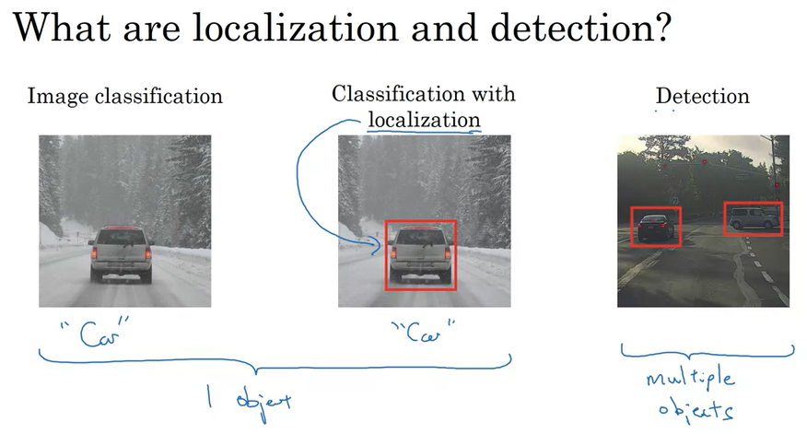

你已經對圖片分類很熟了吧：有個演算法 看了這圖片後，會說這是一輛車 所以這是分類(classification) 而等等你會學到用神經網路來解決另個問題：分類且定位(classification with localization) 也就是，你不但要標示這是車，演算法還需要放一個「邊界框」(bounding box) 也就是在車子的所在周圍畫一個紅色的長方形 所以這問題叫「分類且定位」「定位」(localization) 意味著，去尋找你偵測到的車子是在圖片的哪裡 這禮拜後面你會學到「偵測」(detection)的問題 也就是一張圖片可能有多個物件 你必須全部偵測出來，而且全部定位之。如果你要做自動駕駛車的應用 那你不但要偵測出車子 也可能要偵測路人、機車、甚至其他物體 之後你在這禮拜會看到。那麼，以我們這禮拜的術語「分類」和「分類且定位」通常有一個物件 通常是一個大的物件，在圖片的中間 你想辨認且定位之 相比之下，在「偵測」的問題裡，會有多個物件 實際上甚至是不同類別的多個物件 就在同一張圖片內 因此，你在圖片「分類」所學到的概念，會有助於「分類且定位」，而你在「分類且定位」學到的 實際上也會對「偵測」有用。所以，就讓我們先談談分類且定位

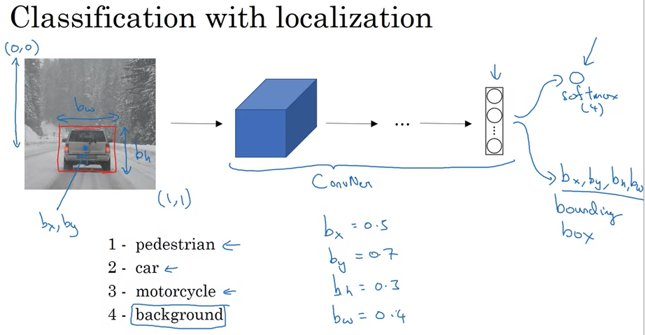

你已經對圖片分類的問題很熟了 你可能把一張圖片餵進很多層的ConvNet — 這個是我們的ConvNet 然後結果會是一個特徵的向量，可能餵給一個Softmax，來輸出預測的類別 所以如果你在做自駕車 你物件的分類可能會像這樣 你可能有路人、汽車、機車，或是背景 也就是以上皆非 所以如果也沒人也沒車沒機車，那你會輸出「背景」 所以分類有這四個，你的Softmax會有四個可能的輸出 那麼，這是標準的分類流程 如果你也想定位圖片中的車子，該怎麼做呢？要做的話，你可以改變你的神經網路 讓他多幾個輸出單元，來輸出一個邊界框(bounding box) 特別是，你可以讓神經網路多輸出四個數字 我要叫他們bx, by, bh和bw 這四個數字描繪了要找的物件的邊界框 那麼在課堂的影片中，我會用這樣的慣例：圖片左上角是座標(0,0) 而右下角是(1,1) 要指定邊界框 這紅色長方形的話，你需要指定中間點 這點是 (bx, by)，而且你還需要邊界框的高度bh、和寬度bw。所以，如果你的訓練資料不但含有物件的類別—就是神經網路的這個點想預測的 — 也包含了額外四個數字來表示邊界框 這樣的話你就能用監督式學習，來讓你的演算法輸出類別以及四個參數來告訴你偵測到的物件的邊界框在哪裡 那麼，在這個例子，理想上bx應該是0.5 因為這大概是圖片中的一半 by大概是0.7，因為這大概是圖片往下約70%之處 bh大概是0.3，因為紅色長方形的高 大約是整張圖片的30% 而 bw大概是0.4，因為它的寬度 紅色長方形的寬大約是整張圖片寬的0.4倍

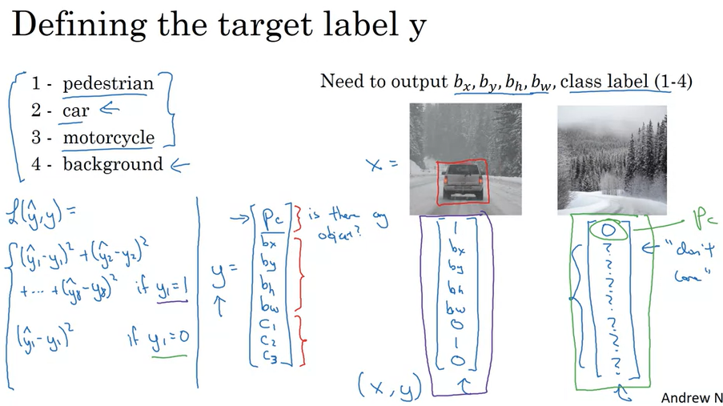

那麼，讓我們更正式一點，來定義目標的標籤y 在這個監督式學習的問題中。提醒一下，這是我們的四個類別 而神經網路會輸出這4個數字、以及類別，或者可能是這些類別的機率。所以我們定義目標標籤y如下：這會是個向量，第一項pc會是「有沒有物件呢？」所以如果物件屬於類別1, 2或3，pc會等於1 如果是背景類別 如果你想偵測的物件都不在，那pc會是0 你可以想做pc是表示會有物件的機率 有你想要偵測的類別的機率 也就是除了「背景」類別以外的。接下來，如果有物件，那你要輸出bx, by, bh 和bw，也就是物件的邊界框 最後，如果有物件，pc等於1時 你也要輸出c1, c2 和c3 表示這是類別 1, 2還是3 也就是路人、汽車或機車呢 請記得在我們的問題中 我們假設圖片裡面只有一個物件 圖片中最多只會出現一個這裡的物件 如果是分類且定位的問題 那讓我們來看幾個例子：如果這是訓練資料的一張圖，如果這是x，那麼y 就會是第一維pc會等於1，因為有物件。然後bx, by bh, bw表示著邊界框 所以訓練資料的標籤必須含有邊界框 最後，這是輛汽車，是類別2 所以c1會是0，因為不是行人；c2是1，因為是汽車；c3會是0，因為不是機車 所以c1, c2, c3當中，最多只有一個會是1 那麼，這是當圖片有一個物件的時候 那如果沒有物件的時候呢？萬一你的訓練資料x等於這個呢？在這樣情況下，pc會等於0 而剩下其他的維度會是「無關」(don't cares) 所以我把他們都填問號 所以這是don't care (無關)，因為如果沒物件那麼無論你的神經網路輸出什麼邊界框 無論認為是c1, c2, c3的哪一種，這都是沒有關係的 所以給定一個有標籤的訓練集，你就根據這樣建出x，輸入的圖片，以及y，類別的標籤 無論圖片裡有物件還是沒有物件 這一堆的集合，就會是你的訓練集

最後呢，讓我們描述你訓練這個神經網路時，所用的損失函數(loss function) 假設正確答案的標籤是y，而神經網路輸出某個ŷ損失是多少呢？如果你用平方誤差 那損失會是(ŷ1 - y1)2 + (ŷ2 - y2)2+...+(ŷ8 - y8)2 注意到我們有八個元素 所以這是每個維度差異的平方和 如果y1=1，這就是損失 也就是有物件的情況下y1是 pc 所以pc=1表示圖片有個物件 那麼損失會是各個維度差異的平方和

另外一個情況是，如果y1=0 也就是如果pc是0 在這情況下，損失只有(ŷ1 - y1)2 因為在這第二個例子，其他的維度都「無關」 所以在這例子唯一有關係的，是神經網路能多準確輸出pc 回顧一下，如果y1=1，是這個例子 那你可以用平方Error來懲罰 預測值和真正所有8個元素的平方差異 而如果y1=0，那從第2到第8個元素是什麼都沒關係 所以唯一有關的是你的神經網路 估計y1能夠多準，也就是pc 如果你想知道細節的話，這只是題外話 我用平方誤差的原因單純是為了簡單起見 實務上你或許可拿對數似然(log likelihood)損失 用在softmax輸出項 c1, c2, c3 上；而邊界框座標的這幾項 你通常可以用平方誤差；至於pc，你可以用像是羅吉斯回歸損失(logistic regression loss) 雖然就算你用平方誤差的話，應該也能有不錯的表現 所以這就是如何用神經網路來分類物件 而且還能定位之 這個概念 — 關於神經網路輸出一堆數字來表示東西在圖片何處 — 這個概念其實非常厲害 在下一部影片，我想分享其他可以使用這概念的情況 也就是神經網路輸出一堆實數，像是個迴歸問題 這種在電腦視覺其他問題上也非常有用 讓我們進入下一段影片

|  |
| --- |
| 平方誤差  (ŷ1 - y1)2 + (ŷ2 - y2)2+...+(ŷ8 - y8)2  if y=1  (ŷ1 - y1)2 if y=0 |

#### Landmark Detection

在前面的影片中 你知道怎麼讓一個神經網路輸出四個數字bx, by, bh 和bw，來指定一個物件的邊界框，讓神經網路定位之 更一般來說 你可以讓神經網路輸出圖片中重要的點的座標(x,y) 有時叫作「特徵點」(landmark)，我們想要神經網路辨認之 讓我來舉一些例子

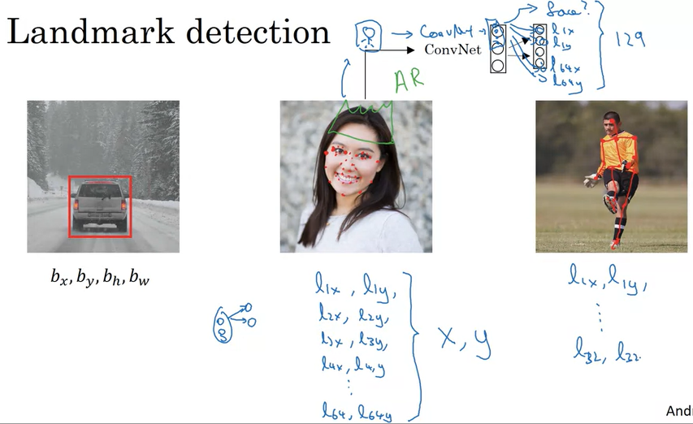

假設你在做臉部辨認的應用，基於一些原因 你想讓演算法告訴你某個人的眼角在哪 那麼，眼角這個點有座標(x,y) 所以你可以讓神經網路 的最後一層多輸出兩個數字 — 我要叫他們l_x, l_y 來告訴你那個眼角的座標 但是，如果要他告訴你眼睛的四個角落呢？也就是兩隻眼睛的眼角 那麼，如果我們叫這些點 由左到右是第 1, 2, 3, 4 點 那你可以修改神經網路，讓他輸出l_1x, l_1y 表示第一點 l_2x, l_2y表示第二點，依此類推 讓這神經網路能輸出這個人臉上這四個點的位置 可是，如果你不只要四個點呢？如果你想要輸出這個點 眼睛周圍的這個和這個點，該怎麼辦呢 也可能我要在嘴巴周圍放些關鍵點 讓你可以取得嘴巴的形狀，辨認一個人在笑還是不開心 或許在鼻子周圍取一些點 你可以在臉上定義若干個點 舉例來說，假設是64個點、64個特徵點 甚至可能一些點去定出臉龐的邊緣、下巴的線條...總之定義了一些特徵點 並且產生有標記、含有這些特徵點的訓練集之後 你就能讓神經網路告訴你一張臉上的關鍵點、特徵點在哪裡 那麼你要做的是把這張圖片 這張人臉作為輸入 讓他通過ConvNet得到一些特徵 讓他輸出0 或 1 表示「這張圖有沒有臉」；還讓他輸出l_1x、l_1y、一直到l_64x, l64y 這裡我用l表示特徵點 所以以這例子，會有129 個輸出單元 一個代表「是不是臉」 然後如果有64個特徵點 就會有64*2 也就是128 再加一個輸出單元 這些能告訴你圖中有沒有臉，以及臉上所有的特徵點在哪 所以，要做臉部表情辨識的話 這是滿關鍵的要素。如果你玩過Snapchat 或是其他的像是擴增實境的濾鏡 像Snapchat能在照片的臉上頭畫個皇冠或是其他特效 能偵測到臉的特徵點是很關鍵的元件 像是那些繪圖特效，將臉變形弄出各種特效，讓人戴頂皇冠或帽子一類的。當然，為了要能訓練出這樣的網路 你要有標記好的訓練資料 我們要有一堆圖片，還有一堆標記y 而這需要有人看過這些圖片 手動努力地標出這些特徵點 最後一個例子：如果你對人的姿勢偵測感興趣 你也可以定義一些關鍵點，例如胸部中間 左肩、左手肘、手腕等等 然後讓神經網路去標記一個人姿勢的特徵點，讓他輸出所有我這邊點出的點 這樣神經網路也能輸出一個人的姿勢 所以當然要這樣的話，一樣也必須要標好這堆特徵點，例如l_1x, l1_y可能是胸部中點，一直可能到l_32x, l_32y — 如果你想用32個座標來表示一個人的姿勢 那麼，這個主意可能聽起來很簡單：只要加一堆輸出單元 輸出各個想偵測的特徵點座標(x,y)就好。這邊提醒一下，在所有圖片中 特徵點的定義都要一致 例如特徵點1都是這個眼角 特徵點2都是這個眼角 特徵點3, 特徵點4, 等等等 橫跨各個圖片，標記都要一致 如果你能僱用專門標記的人，或你自己能標出足夠多的資料 那神經網路就能預測出所有的特徵點 讓你能跟著做其他有趣的事，像是姿勢辨認、了解某個人的情緒，諸如此類 那麼，這就是「特徵點偵測」(Landmark detection) 接下來，讓我們從這個元件出發 往物件偵測 (object detection)邁進

#### Object Detection

你已經學會了「物件定位」和「特徵點偵測」 那現在，就讓我們邁向「物件偵測」演算法 在這部影片，你將會學到怎麼利用Convnet加上Sliding Windows (滑動視窗)偵測法 來做到物件偵測

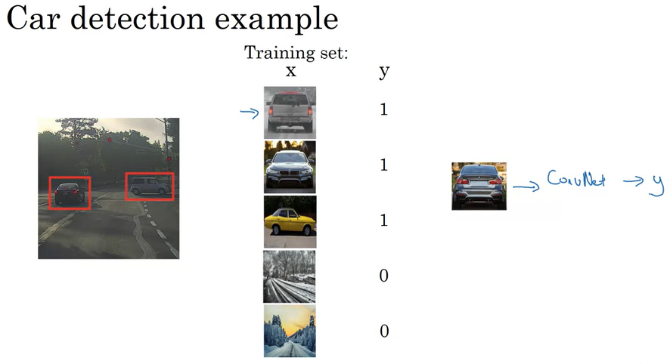

假設你想做偵測汽車的演算法 你可以這樣做 首先，創一個標記好的訓練集 x, y 含有準確切好的車子圖片 所以這圖片 x 是個正面的例子，裡面有車 這有車、這有車 然後這張沒車、這沒有車 要創造這個訓練資料 你可以從緊密精準的切圖開始 也就是 x 裡面大概就只有車 你可以照張照片，把周圍切掉 把不屬於車的地方切掉 所以最後車子會佔滿整張圖片中間。 有了這個標好的訓練資料 接下來就能訓練一個 ConvNet，輸入一張圖片 例如這張切好的圖片 然後 ConvNet 要做的是輸出 y 0 或 1，代表有沒有車

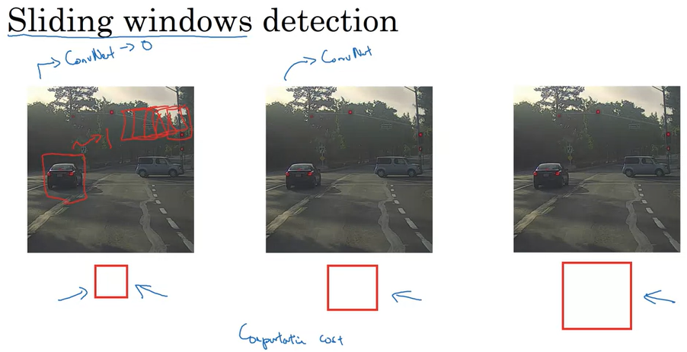

一旦你訓練好了這個 ConvNet 你就能用它來做 Sliding Windows (滑動視窗) 偵測 方法如下： 如果你有個測試的圖片，像這張，那你要做的是

1. 先挑某個視窗大小，如下圖示 然後你把一個小的方形區域輸入 ConvNet 就挑這小小的紅色區塊 輸入到 ConvNet 讓 ConvNet 預測他 在這例子，那一個紅色區域 ConvNet 會說那個紅色方框裡面沒有車。 Sliding Windows 偵測法的意思是 接下來你會輸入 第二張小圖片，也就是 平移一點點後的紅框框，再把他餵進去 ConvNet 你只需要把紅色框框圍起來的區域 餵給 ConvNet，再跑一次 ConvNet。 然後第三個小圖片也這樣做，依此類推 直到你把這紅框視窗滑過圖片的每個位置 在這裡我移的步伐很大，這只是為了讓動畫快一點 但概念是，你根據某個步伐，滑過每一個這樣大小的區域 把這堆大量的切好的小圖片 餵給 ConvNet，將每個位置分類成 0 或 1 那麼，這樣做過一遍 這個過程，叫做對這張圖片跑一次 sliding window
2. 接下來你再重複一遍 但是用大一點的視窗 所以你用大一點的區域，用這個區域來跑 然後把這區域縮放到 ConvNet 能吃的大小、 餵給 ConvNet，讓他輸出 0 或 1 然後同樣地根據某個步伐大小，把這視窗滑過去 就一直這樣跑到底為止，看過整張圖片
3. 接下來，你可能可以用更大的視窗做第三次，依此類推

我們的期望是，如果你這樣掃 只要圖片的某處有車，那就會有某個視窗 例如如果你把這一個視窗丟進 ConvNet 希望 ConvNet 能對這個區域輸出 1 所以你就偵測到那邊有輛車。 這之所以叫 Sliding Windows 偵測法，是因為你拿這些視窗、 這些框框，滑過整張圖片 跨幾步，分類每個方框，看看裡面有沒有車 那麼，sliding windows 偵測法有個很大的缺點 就是運算成本 因為你要從圖片切出非常多的區域 每一個都要獨立跑過 ConvNet 如果你滑得非常粗略 跨步 (stride) 非常大、非常遠 這樣可以減少要餵給 ConvNet 的視窗個數 但是粗略地跑可能會影響成效 而如果你很細膩地跑、跨很小步來掃 那就會有很大量的區域 要通過 ConvNet，意味著運算成本非常高 因此，在神經網路崛起之前，大家用非常簡單的分類器 例如用人類的智慧取特徵 再套用簡單的線性迴歸，來作到物件偵測 在那個時代，因為這種分類器運算比較快 就只是個線性函數 sliding window 偵測還可以 這方法並不壞 但用了 ConvNet 後，跑一次分類 要花更多的時間，這樣 sliding window 會慢到無法接受 但是除非你掃得很密集、用很小的跨步 否則你無法準確地定位到圖片中的物件 不過好險，這個運算成本的難題其實有很好的解法 特別是，sliding window 偵測 能夠用卷積的方式實作、更有效率 讓我們在下部影片看看要怎麼做

#### Convolutional Implementation of Sliding Windows

在上一段影片中 你學到了利用 ConvNet 的滑動視窗 (Sliding windows) 物件偵測演算法， 不過我們發現這太慢了 在這部影片，你會學到怎麼用「卷積化」的方式實作這演算法 我們來看這是什麼意思

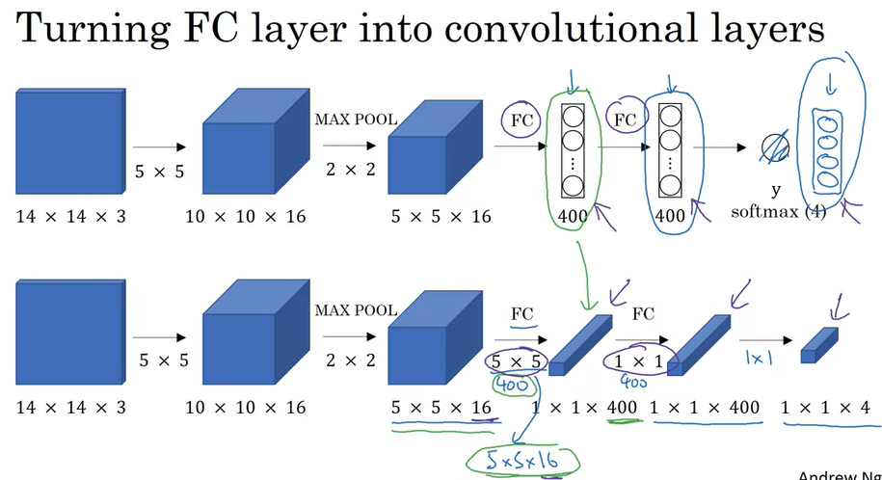

想要建造出卷積化的滑動視窗運算，先來看要如何 把網路的全連結層 (fully connected layers) 轉換成卷積層 我們先在這張投影片解釋，然後到了下一張投影片 我們會用這張投影片的概念來教你卷積化的作法 假設你的物件偵測演算法接受 14*14*3 的圖片 — 這很小沒錯，不過方便我們舉例 然後假設用5*5的過濾器 用了16個過濾器，所以把圖片從14*14*3轉成10*10*16然後用了2*2的最大池化層(max pooling)縮減到5*5*16 然後接400個單元的全連結層 然後另一層全連結層，最後用softmax輸出y 為了解釋等會兒的演變 我把這張圖改一下下 把y看成是四個數字對照到四個類別的機率 也就是softmax分類出來的 這四個類別可以是行人、汽車、機車、和背景之類的。現在，我要展示給你看 這些層要如何轉換成卷積層 那麼ConvNet前面幾層還是一樣 而對於下一層，其中一種實作這個全連結層的方式，是利用5*5的過濾器，而且我們用400個過濾器。如果你拿5*5*16的圖片和5*5的過濾器做卷積 請記得一個5*5的過濾器其實是5*5*16，因為我們的過濾器會看過所有16個通道 所以這邊的16和這邊的16要一樣，而輸出是1*1 那如果你有400個這種5*5*16的過濾器 那輸出的維度就會是1*1*400。所以我們不再把這400個只看成一堆單元 我們把他看成一個1*1*400的容積。數學上，這和全連結層一模一樣 因為這400個點，每個點都有個5*5*16的過濾器 所以那400個值的每一個值 都是前一層的5*5*16的啟動值的某種線性函數。接下來，要做出下一個卷積層 我們要做1*1的卷積 如果你有400個1*1的過濾器 下一層就也會是1*1*400 所以這就是這邊後面的全連結層 最後呢，我們又需要1*1的過濾器 後面再接個softmax 所以這邊會輸出1*1*4的容積 也就是對應到這個網路輸出的這四個數字。所以這就是怎麼把這些全連結層 用卷積層來實作之 這邊這堆單元現在改用1*1*400和1*1*4的容積來取代之。學會了這種轉換後，讓我們看看要怎麼用卷積化的方法實作滑動視窗物件偵測

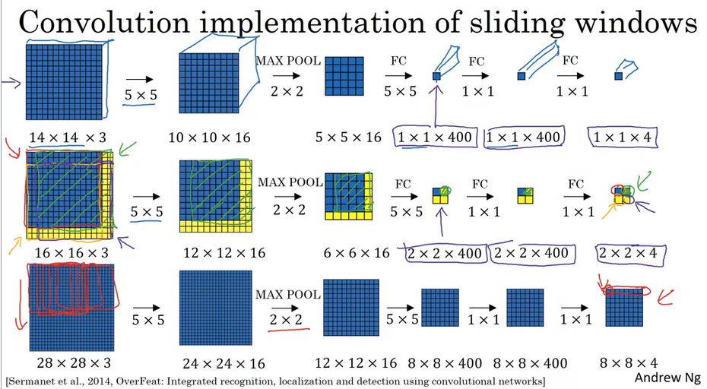

這張投影片是基於"OverFeat"這篇論文 參考文獻在底下，是由Pierre Sermanet David Eigen, Xiang Zhang Michael Mathieu, Rob Fergus 和 Yann LeCun所作 假設你的滑動視窗ConvNet吃的是14*14*3的圖片 同樣的我這邊用很小的14*14 只是為了舉例，簡化數字和圖示 那麼像之前提的，你有個這樣的神經網路 最終會輸出1*1*4的容積 也就是softmax的結果 然後為了簡化圖示起見 14*14*3其實是個容積、10*10*16也是一個容積 不過為了簡化圖示 我只會畫容積的正面 所以並不會畫出1*1*400的容積 對於這些我只畫出1*1的部份 只會在這張投影片把3D的部份拿掉。那麼假設，你的ConvNet輸入為14*14的圖片 其實是14*14*3，然後測試集的圖片是16*16*3 所以我在圖片邊邊加了黃色的這條 在原版的滑動視窗法 你會把藍色的區域餵給ConvNet 跑過一次，產生分類0或1，然後往下滑一點 讓我們用2個像素(pixel)的跨步，然後你可能往右滑2個像素，把這個綠色的區域輸入到ConvNet重跑一遍整個ConvNet，得到另一個分類0或1 然後你會輸入這個橘色的區域，餵給ConvNet，再跑一次，得到另個分類 第四次也是最後一次，是這個右下的紫色區域。為了在16*16*3的圖片上跑滑動視窗，雖然圖很小 你需要跑這個ConvNet四遍，才能拿到四個分類 不過其實呢，這四次ConvNet做的運算有很多都是重複的，而卷積化的滑動視窗法能夠讓這四次ConvNet的正向傳播共用很多運算。

具體來說是這樣做的 你用這個ConvNet，用同樣的參數來跑 用同樣的那個5*5過濾器 同樣那16個5*5的過濾器來跑這圖片 這樣的話你就有了12*12*16的容積 然後和之前一樣做最大池化得到6*6*16 跑過同樣那400個5*5的過濾器，得到2*2*400的容積 所以和上面的1*1*400容積不同 我們現在有的是2*2*400的容積 再拿他跑過1*1的過濾器 會給你另一個2*2*400 — 而非1*1*400 再做一次以後，最後輸出是一個2*2*4的容積，而不是1*1*4。其實這一部份藍色的1*1*4會是左上部份的14*14圖片所跑出來的結果 這個右上的1*1*4容積代表右上的結果 左下這個的結果 是這左下14*14區域通過ConvNet的結果 而右下 1*1*4的容積結果是右下角14*14區域跑過ConvNet的輸出。 如果我們檢查所有運算的步驟 我們來看看綠色的這個例子 如果你只把這塊區域切出來 讓他通過上面那個 ConvNet 那麼第一層的啟動值剛剛好會是這塊區域 接下來過最大池化層後的啟動值 正會是這個區域。然後下一層、 再下一層都是類似情況 所以這整個過程、 這卷積化的計算做的是 與其於各自把影像的四個區域各自獨立、做了四次正向傳播，還不如把這四個整合成一次的正向傳播 分享這四塊圖片的共同區域的計算 也就是這邊四塊14*14的區域

那現在，讓我們看一個比較大的例子 假設你想在28*28*3的圖片上跑滑動視窗 當你用同樣的方式跑正向傳播，你最後會得到 8*8*4的輸出 這相當於對這14*14的區域跑滑動視窗... 對這區域跑滑動視窗 會對應到這邊左上角的這顆輸出 然後用兩步的跨步移動這視窗 移過去一次、移過去一次... 最後有了八個位置 所以這給了你第一列。然後你把影像往下滑 最終會給你所有8*8*4的輸出 因為這邊是2的最大池化層，所以相對應地在原本的圖片上，這網路跑的是兩步的跨步

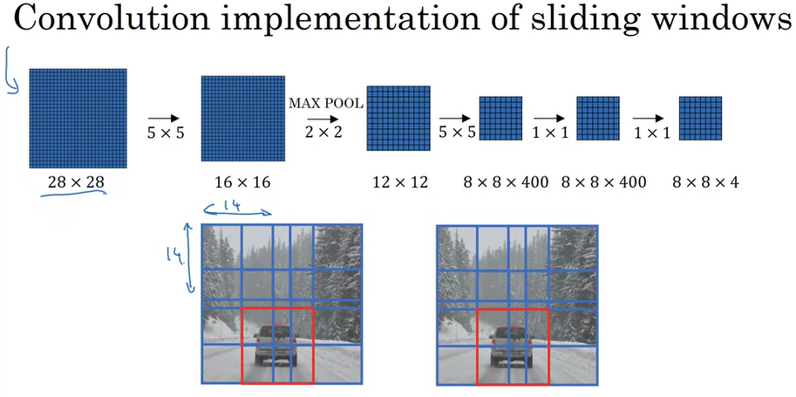

總結一下 要實作滑動視窗法 之前作法是，你會去切一塊區域 假設這是 14*14 然後跑過 ConvNet，然後再做下一個區域 再做下一個 14*14 的區域 然後下一個、再下一個、 下一個... 依此類推 直到希望有某一塊能辨認出汽車。 不過現在呢，我們並不依序進行； 如果用前面投影片介紹的卷積化手法 你可以把一整張圖片 例如 28*28，用卷積的方式同時預測全部 只要用一次大的 ConvNet 正向傳播 最後希望能找到汽車的位置。 那麼，這就是怎麼利用卷積化 來實作滑動視窗，讓整件事變非常有效率 不過呢，這演算法仍然有個弱點： 邊界框的位置並不會太準確 在下一個影片中 我們來看看要怎麼解決這個問題

#### ★YOLO: Bounding Box Predictions

|  |
| --- |
| YOLO (You Only Look Once) :讓邊界框預測更準 - 使用格子  輸出的總容積會是3*3*8 (格子h*w) * (8維向量)  訓練: (100*100*3)->ConvNet、max poo🡪(3*3*8)🡪 反向傳播  測試: |

在上一段影片中 你學到了用卷積化來實作滑動視窗 這樣計算的確更有效率 不過仍然有個問題：輸出的邊界框不會非常準確 在這部影片，讓我們看看要怎麼讓邊界框預測更準。用滑動視窗法時，你拿這些預先設定好的位置，拿來跑過分類器

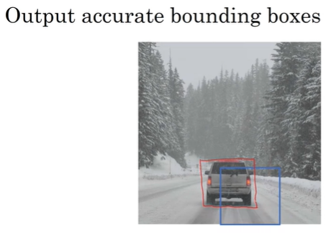

以這例子而言 所有的邊界框都無法剛剛好指出汽車的位置 可能這個框已經最符合了 還有，看起來這邊的正確解答 最符合的邊界框甚至不是正方形 實際上是寬一些的長方形，水平方向比較長 那麼，有沒有任何演算法能夠輸出更精準的邊界框呢？有一個能給你更準確的邊界框的方法，叫YOLO演算法 YOLO意思是"You Only Look Once"(你只看一遍) 這演算法是由Joseph Redmon, Santosh Divvala, Ross Girshick, Ali Farhadi所發明 是這樣子的

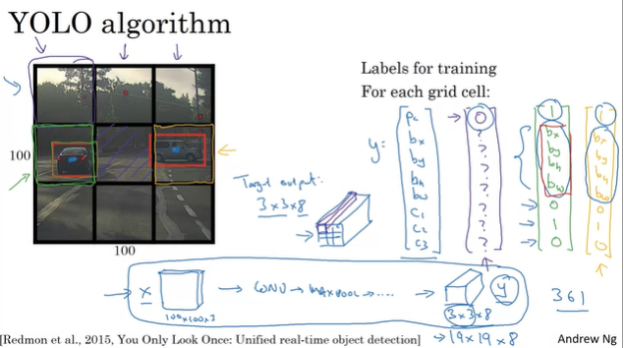

假設你有個輸入的圖片，大小100*100 你會在這圖片上放格子 為了舉例方便 我這邊用3*3的格子 雖然實際的作法會用比較密的格子 例如19*19的格子 基本概念是，你要拿之前在前面影片學到的「分類且定位」演算法套用到九個格子的每一個 基本概念是，你要拿這禮拜第一堂課學到的圖片「分類且定位」演算法 把他套用到這圖片上9格中的每一格 更具體地說 你可以這樣定義訓練用的標籤：對九格的每一格，你這樣定義標籤y y會是8維的向量 和之前介紹的一樣 你先輸出pc=0或1，代表在那格子中 有沒有想要的影像。然後bx, by, bh, bw表示這個邊界框 — 如果有影像的話 如果有物件屬於這格子的話 接下來是c1, c2, c3 — 如果你想要辨認三種類別 — 不包括「背景」類別 你想要辨認、汽車和機車 那麼c1, c2, c3可代表路人、汽車和機車的分類。那麼在這張圖片中 我們有九個格子 所以對於每個格子，你都有像這樣的向量 讓我們從左上角開始 這一個格子 這個格子沒有物件 所以左上角格子的向量會是0 然後其他都是「無關」(don't care) 這個格子的標籤Y也是一樣 這個格子也一樣，所有裡面沒東西的格子都是 裡面沒有我們關注的物件 那麼，這一個格子呢？更仔細地來說 這張圖片有兩個物件 而YOLO演算法會拿兩個物件的每一個的中間點，把物件分配給包含那個點的格子 所以左邊的車被分配到這個格子 而右邊這台車 中間點在這 於是分配給這一格 所以就算中間格子包含了兩輛車的各一部份 我們會假裝中間的格子並沒有要關注的物件 所以中間格子的標籤y 也會和沒物件的那種向量一樣 也就是第一個pc是這個 然後其他都是「無關」項。不過對於這一個格子 左邊我用綠色圈起來的 這個標記y會是這樣：有一個物件、然後你寫bx, by bh, bw 來表示邊界框的位置 然後呢 如果第一個類別是路人，那這是0；第二個類別是汽車，所以是1；類別第三個是機車，這是0。同樣道理，右邊的這格 因為裡面有物件 所以也會有這樣子的向量 右邊的格子對應到的標籤會長這樣。

所以對這九格的每一格 你會得到一個8維的向量 因為你有3*3個格子 你有9個格子 所以輸出的總容積會是3*3*8 輸出會是3*3*8，因為你有3*3個格子 對於其中的每一格 你有一個8維的向量y 所以輸出容積是3*3*8 例如說，這一個在左上角的1*1*8的容積，是對應到九格中左上角那格的輸出向量 對這3*3位置的每一個 對於這九格中的每格 每格都對應到你想要輸出的8維向量y 有些向量會是「無關」 — 如果裡面沒物件 這就是為什麼整個輸出、這圖片輸出的標記會是3*3*8的容積。那麼，

* 訓練：要訓練這個網路的話 輸入是100*100*3 這是輸入的圖片 然後照慣例你有ConvNet卷積層、max pool層、等等 所以到最後 你要設計這些卷積層和最大池化層 讓他最終對應成3*3*8的輸出。所以你要做的是，你有個輸入X，像這張圖片 你還有目標標籤y，是3*3*8 然後用反向傳播來訓練神經網路 讓每個輸入X能對應到輸出的容積y。那麼，這個演算法的優點在於神經網路可以輸出準確的邊界框，像這邊這樣
* 測試：那麼在測試的時候，你要做的是餵一張圖片X進去跑正向傳播，得到輸出y 然後對於這九個輸出的每一個 — 對於3*3輸出的每一個位置 你可以先看看這個0或1：這九個位置有沒有相關的物件呢？如果有物件的話，是哪一種物件？還有在那一格當中，邊界框在哪裡？只要每個格子裡面沒有超過一個物件 這個演算法應該OK

至於一個格子裡有多個物件 這個問題我們之後會提到 不過實務上 — 我這邊用了很少的3*3格子 但實務上，你應該要用比較密的格子例如19*19 所以這邊最後是19*19*8 這樣讓格子變比較密的話 同一個格子裡會有多個物件的機會就變小了。只是要提醒一下 當把物件交給格子時 是要看物件的中心點 然後看中心點在哪個格子裡，再把物件交給那格 所以就算某個物件橫跨多個格子 也只會把物件交給九格的某一格 3*3的某一格 或是19*19的某一格。如果用19*19格 那麼兩個物件的中心點 恰巧在同一個格子裡面的機會就比較小。那麼，有兩件事情要注意

1. 這方法就像本周第一部影片提到的圖片「分類且定位」的問題 他會輸出邊界框的座標 而且你的網路可以輸出任何長寬比例的邊界框 並且輸出更精準的座標 不會被你滑動視窗的跨步大小所限。
2. 這是卷積化的實作法；你不是把這演算法在3*3格子上跑過九遍，或是在19*19的格子跑過361遍 所以你不會把同樣的方法跑361次。相反地，這是單一的、卷積化的實作 你用一個ConvNet，裡面的3*3或19*19格 裡面的運算有很多都可以共享。所以這演算法非常有效率 實際上，YOLO演算法的好處 這方法有名的原因，是他卷積化的作法 他跑得飛快 甚至能用在即時的物件偵測。

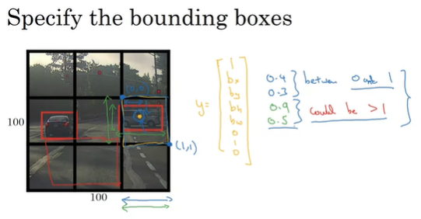

那麼，在結束之前 我還想告訴你們另一個細節：要怎麼把邊界框轉成數字bx, by, bh, bw呢？讓我們看看下一張投影片 我們有這兩輛車 還有3*3的格子 我們用右邊的車作為例子 在這一個格子，裡面有物件，所以標籤y是1 pc等於1 然後是bx, by bh, bw，然後0, 1, 0 所以要怎麼表示這邊界框呢？在 YOLO演算法中，相對於這一個正方形 我們的慣例是左上角是(0, 0)而右下角是(1, 1) 所以要表示這個中間點的位置 這個橘色的點，bx大概會是看起來 x大概是0.4 因為看起來像是往右0.4 然後y... 我猜大概是0.3 然後邊界框的高，是以這個框相對於整個寬度的比例而定 所以紅色框的寬度大約是藍色線的90% 所以bw是0.9。而這個的高大概是整個格子高度的一半 所以這樣bh是0.5。也就是說，bx, by, bh, bw 是相對於這一個格子來表示 所以bx和by他們一定在0到1之間，對吧 因為根據定義 這個橘色的點，一定會位於其所在格子的裡面 如果不在0到1中間，那就會在格子外面 那我們就會把他交給其他的格子。可是這兩個呢，他們可以比1還大 特別是如果有輛車的邊界框長這樣子 那麼這框框的高度和寬度會比1還要大。其實，要表示邊界框可以有很多方法 不過這個方法還滿合理的 雖然如果你去讀YOLO論文的話 在YOLO裡面他們有其他的參數，讓整件事做得更好 不過我希望這個方法還算合理，跑得不錯 雖然他們有更複雜的參數和S型函數有關，確保這在0到1中間 還用了指數的參數來確保這不會是負的 因為0.9啦 0.5啦這些一定要大於等於0 他們還有其他更進階的參數化 讓成效更好一點 不過你看到的這個方法應該也還行 那麼，這就是YOLO「你只要看一遍」演算法

再接下來的影片，我會介紹一些其他的概念，讓這個演算法更厲害。在此同時 你想要的話可以讀讀投影片下方所標示的YOLO論文 不過先警告一下 如果你想讀這些論文 YOLO的論文其實有點難讀 我還記得我第一次讀的時候 我實在很難了解這在做什麼 我最後是問了好幾個朋友 非常厲害的研究員來幫助我 甚至他們當時也花了不少功夫了解裡面一些細節。所以你讀了這論文 覺得很辛苦，這也是沒關係的 其實...我希望不會這樣 但可惜大家通常都會很辛苦 就算是有經驗的研究員常在讀論文的，要去了解裡面的細節也頗辛苦 他們必須要去追程式碼或者問作者 或做其他的事來了解這演算法的細節。不過呢，如果你想讀的話，不要聽了我的話以後就不看了 可是這真的有點難。總之呢，你現在了解YOLO演算法的基本概念了 讓我們繼續看看其他的，能讓這演算法更厲害的東西

#### Intersection Over Union(IOU)

|  |
| --- |
| 交集除以聯集(IOU, Intersection Over Union): 評估你物件偵測法的好壞  IoU越高 邊界框就越準 |

你要怎麼知道，你的物件偵測表現好不好呢？這段影片你會學到一個函數，叫「交集除以聯集」(Intersection Over Union) 我們會拿他來評估你物件偵測法的好壞 在下部影片，也會拿來放到你的物件偵測演算法 讓你的演算法更厲害 讓我們開始吧。

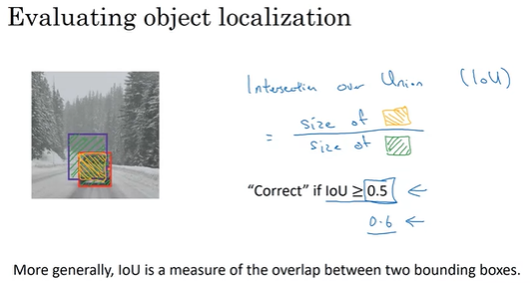

在物件偵測的任務中 你會需要定位其中的物件 假設這個是邊界框的解答 而你的演算法輸出的是這個紫色的框 這個結果是好還是壞呢？「交集除以聯集」所作的 簡稱IoU，是計算兩個邊界框的交集再除以聯集 所以，兩個邊界框的聯集是這塊區域 被兩個框中的任一個所涵蓋的面積 而交集則是這塊比較小的區域 所以「交集除以聯集」是計算交集的大小 也就是橘色這塊面積 然後除以聯集的大小 也就是綠色的這塊。根據慣例，在很多電腦視覺的問題中 會認為IoU大於0.5的答案是正確的 如果預測出來的邊界框和真實答案剛好一樣 那IoU會是1 因為交集會等於聯集 不過一般來說，只要IoU大於等於0.5 那答案會看起來不錯，還行 根據慣例，0.5常被拿來當作預測的邊界框是否「正確」的一個分界 這只是個慣例 如果你要更嚴格 你可以認為IoU要在0.6以上、或是其他數字以上，才能叫正確。總之IoU越高 邊界框就越準。所以，這方法可以將物件的「位置」轉化成「正確率」：只要用這樣的定義數一數 這個演算法偵測/定位到物件的正確次數；定位是否「正確」是採用這個定義。再次強調，0.5只是大家選的一個慣例 沒有特別理論上的考量 如果要更嚴格，你可以選其他的分界像是0.6 我偶爾看到有人用更嚴格的0.6或0.7 我幾乎沒看過有人用比0.5還低的。那麼，我們知道了IoU定義的由來 所以拿他來評估，去計算你的物件定位演算法是否準確，不過更廣泛地說，IoU可以度量兩個邊界框重疊的多寡 如果你有兩個框 你可以計算其交集算出其聯集，然後算出兩個面積的比例 所以這也是拿來衡量兩個框框有多像的一個指標 在下部影片談到"non-max suppression"時 會再看到這種用法。那麼，這就是IoU，「交集除以聯集」 不要和本票裡面的IOU搞混了 你借別人錢，別人寫個借據：「我欠你這些錢」這也叫 IOU(I owe you) 這兩個完全不一樣 不過這兩個東西有相同的名字還滿酷的 所以你現在知道了IoU交集除以聯集 在下一個影片中 我想和你討論"non-max suppression"（抑制非最大值）是一個能讓 YOLO輸出的結果變得更好的工具 讓我們進入下一段影片

#### Non-max Suppression

|  |
| --- |
| 抑制非最大值」(non-max suppression)：確保你的演算法對一個物件只會偵測一次  輸出有最大機率的分類預測 並抑制周圍「非最大」的預測 |

目前你所學的物件偵測，有一個問題是你的演算法對同一個物件可能會找出多個偵測：對於一個物件，他不會只偵測出一次 他有可能會多次偵測之。「抑制非最大值」(non-max suppression)可以確保你的演算法對一個物件只會偵測一次 讓我們看個例子

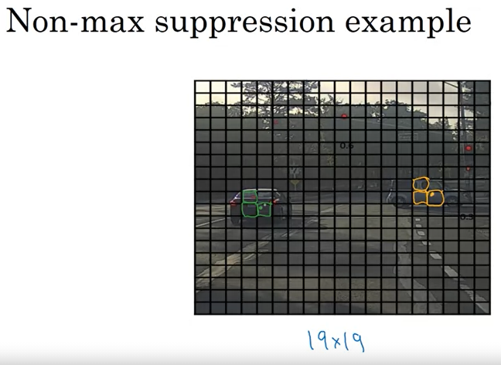

假設你想要在這張照片偵測出行人、汽車和機車 你會在上面放格子 這是19*19的格子 那麼，技術上來說這輛車只會有一個中心點 所以他只會被交給某一個格子 左邊的汽車也只有一個中間點 所以應該只會有一個格子會預測出這裡有輛車。然而實務上，你會對每一個格子跑物件分類/定位演算法 所以還滿有可能這個格子會覺得汽車的中心點在他裡面 這格可能也會 這格也有可能。而對於左邊的汽車也一樣 可能不只這一格 如果之前看過這張測試圖片 不只這個格子會覺得他找到車了 可能這個格子、這一格、其他格 也會覺得他們找到車子了。所以讓我們透過實例來看看「抑制非最大值」怎麼進行

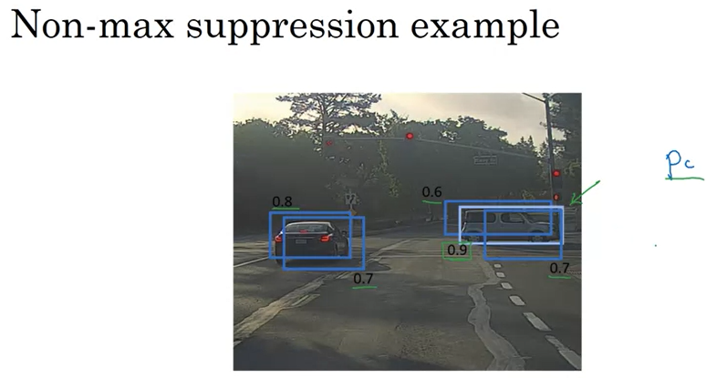

因為你對於每個格子去執行分類/定位演算法 在這些361個格子上。有可能其中很多格子會舉手說「我的pc、我覺得我裡面有物件的機率很高」 在361個格子裡，可能不會只有兩個格子覺得他們偵測到了物件。所以你的演算法在跑的時候 每一個物件可能都有多種偵測結果 那麼，「抑制非最大值」做的是把這一堆偵測結果清乾淨 所以最終每輛車只會有一個偵測結果 不會一輛車就有多種偵測。這演算法具體的作法是 他會先看每個偵測的機率 可以算是pc — 雖然你在本週的作業會學到一些細節 這其實是pc乘以c1或c2或c3 不過在這裡我們先假設pc是那個偵測的機率 演算法會先拿最大的一個 在這例子就是0.9，然後說「那是我最有信心的偵測 所以讓他變亮、突顯出在這裡找到了車」 這步完畢後，接下來「抑制非最大值」的步驟是 看過剩下所有的長方形，而對於那些重疊很多 有很高IoU的 疊到剛剛亮亮輸出的，那些會被抑制 所以這裡這兩個0.6, 0.7的長方形

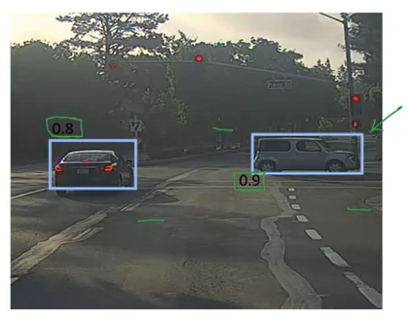

這兩個都和亮藍色的長方形重疊很多 所以你會抑制、隱藏那些 把他們變暗，表示他們被抑制了。接下來，你在剩下的長方形當中 找出有最高機率的那個 有最高的pc，在這例子是0.8的這個 所以我們就交出去說 「好我這邊找到一輛車了」 然後抑制非最大值的步驟 就把其他如果有高IoU的丟掉。所以現在，每個長方形要嘛亮的要嘛暗的 如果你把暗的長方形拿掉 剩下的就是亮的 這兩個就會是最終的預測。那麼，這就是「抑制非最大值」(non-max suppression) 「非最大值」意味著你會輸出有最大機率的分類預測 並抑制周圍「非最大」的預測 所以被稱作抑制非最大值。

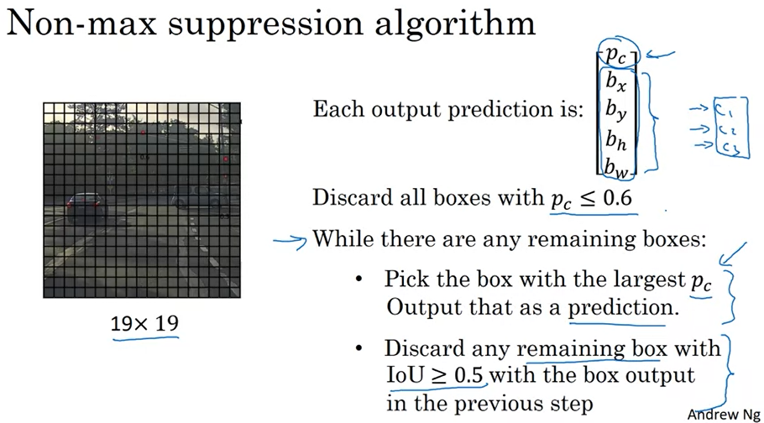

讓我們進一步看看這演算法的細節 第一，在這19*19的格子上 你會得到19*19*8的輸出容積 不過在這例子我想簡化成，你只是要做汽車的偵測 所以讓我丟掉c1, c2, c3, 假設在這張投影片19*19 其中每個的輸出361個中每個 — 也就是19的平方 對於每一個位置 你會得到如下的輸出：有物件的機率、然後是邊界框 如果你只有一種物件 就不會預測c1, c2, c3。至於有多種物件的時候 其中的細節的話 我們就留到程式作業 你在這周結束時會做到的。那麼，要實作抑制非最大值

1. 第一件事，你可以丟掉那一些，把預測的pc在某個邊界值以下，例如0.6的那些邊界框都丟掉。所以我們會說：除非你覺得至少有0.6的機率會有物件，否則我們就丟掉他吧 所以這步會丟掉所有低機率的邊界框。你可以把這步驟想成，對於361每個位置 你會輸出一個邊界框，還會輸出「這個邊界框很好」的機率 所以我們會丟掉每個只有低機率的框框。接下來，如果還有沒丟掉、或是沒處理的邊界框 每一次，你會挑出最高機率的框框 有最高pc的框 然後輸出它，當作一個預測 所以這步驟就是前一張投影片中，我們挑出某個邊界框 讓他變成亮色的 所以你會把那一個交出去，預測那邊會有輛車。接下來，你會丟掉剩下的邊界框 那些還沒輸出的之前也沒被丟掉的 — 所以把剩下那些重疊很多的邊界框、有很高IoU的、與前一步輸出的框重疊很多的，把他們丟掉。
2. 所以迴圈裡的第二步，就是在前張投影片你黑掉其他的邊界框 — 就是那些跟你剛剛變亮的 有重疊很多的邊界框。所以，你不斷這樣做，只要還有尚未處理的邊界框，一直做到每一個邊界框已經變成預測結果 或是因為重疊很高被丟掉 有很高的IoU與前一步剛輸出的框框、偵測出物件的邊界框重疊很高的。

這張投影片提的，是只有一種物件的方法 如果你想要偵測三種物件，假設是路人、汽車、和機車，這樣輸出的向量有額外三個維度 這樣子的話，正確的方法是各自獨立，進行三次「抑制非最大值」 每一種類分別做一次。不過其中的細節，我就留待這禮拜的程式作業，讓你自己去做 你會需要實作有多種物件的抑制非最大值。那麼，這就是「抑制非最大值」(non-max suppression) 如果你照我們所教的，做出物件偵測的演算法 你其實會得到滿不錯的結果。不過在總結YOLO演算法之前 我還想和你分享最後一個概念 能夠讓這演算法更加厲害 也就是"anchor boxes"(錨框) 讓我們進入下一段影片

#### Anchor Boxes

|  |
| --- |
| 錨框」(anchor boxes): 解決一個格子多個物件 |

目前你看過的物件偵測法，有一個問題是 每一個格子只能偵測一個物件 如果一個格子想要偵測多個物件呢？ 你可以這樣做 你用一個概念叫「錨框」(anchor boxes) 讓我們先從一個例子開始

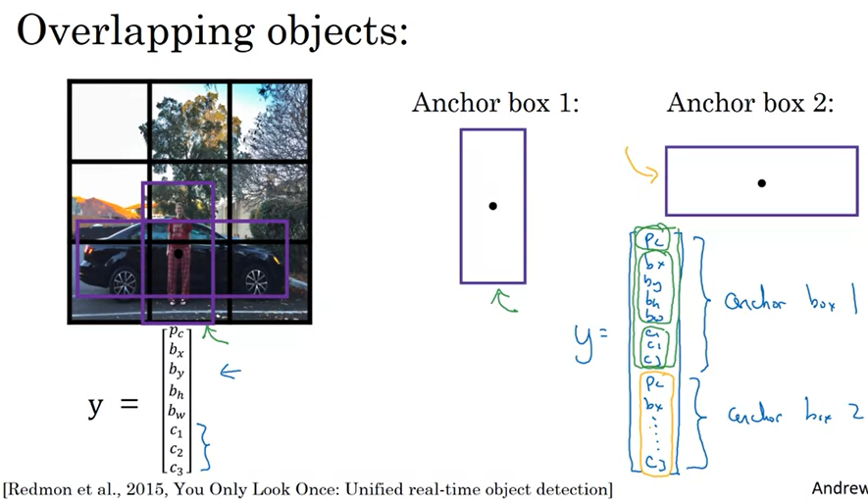

假設你有這樣的照片 在這個例子 我還是用 3*3 的格子 注意到路人的中心點以及汽車的中心點 幾乎在同個地方，兩者都在同一個格子中 所以對於那個格子 如果 y 輸出這個向量，其中偵測的類別有三個 行人、汽車和機車 他並沒辦法同時輸出兩種偵測 所以我必須在兩個偵測中挑一個。 而運用錨框 (anchor box) 的概念 你會這樣子做： 事先定義好兩種不同的形狀，叫做錨框 或叫錨框形狀，而你要做的是 能夠將這兩個預測連結到這兩個錨框 一般來說，你可能要用更多個錨框 可能五個或更多， 不過在這部影片，我只會用 兩個錨框，方便講解。 你要做的是，定義類別的標籤 並不是單用左邊的向量， 而基本上是重複兩次 所以你會有 pc, bx, by, bh, bw, c1, c2, c3 — 這八個輸出會和錨框1有關聯 然後，你再重複 pc, bx, ... c1 c2, c3，另外這八個輸出連結到錨框2 那麼，因為路人的形狀 和第一個錨框比較像，和錨框2比較不像 你可以這八個數字來表示，pc 是 1 對，有個路人 用這些來表示路人的邊界框 然後用這些來表示這個物件是行人。 然後，因為汽車的邊界框 和錨框1相比，他和錨框2的形狀比較相近 你就能用這些來表示這第二個物件是汽車 讓邊界框和其他參數 來代表關聯到的這輛汽車。

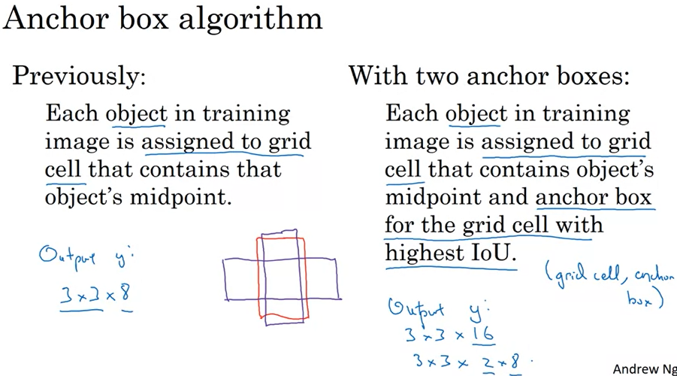

總結一下，

* 在之前 在用錨框之前 你會這樣做 對於訓練集圖片裡面的每個物件 你會根據他的中心點，分配給相對應的格子 所以輸出 y 會是 3*3*8， 因為你有3*3格子，而且對於每個格子 我們有一個輸出向量：pc, 邊界框還有 c1, c2, c3
* 而有了錨框後 你現在會這樣做： 每個物件和以前一樣，會分配給 含有其中心點的格子 不過，他也會分配給 和物件形狀有最高 IoU 的錨框 你有兩個錨框 你會拿物件，看看他... 所以如果你的物件是這種形狀 你會拿兩個錨框 可能錨框1是這種形狀 錨框2是這種形狀 然後你看這兩個錨框哪一個 IoU 最高 與物件的邊界框。 無論是哪個錨框 物件不僅會分配給格子 他會分配給 (格子, 錨框) 這個組合 這就是這物件轉換成目標標籤的方法。 所以現在呢，輸出的 y 會是 3*3*16 因為就像你在前張投影片看到的 y 現在是 16 維 — 如果你想 你也可以看成 3*3*2*8 因為現在有兩個錨框，而 y 會是 8 維是因為我們有三個物件的類別 如果物件種類更多，那麼 y 的維度會更高。 讓我們跑個實際的例子

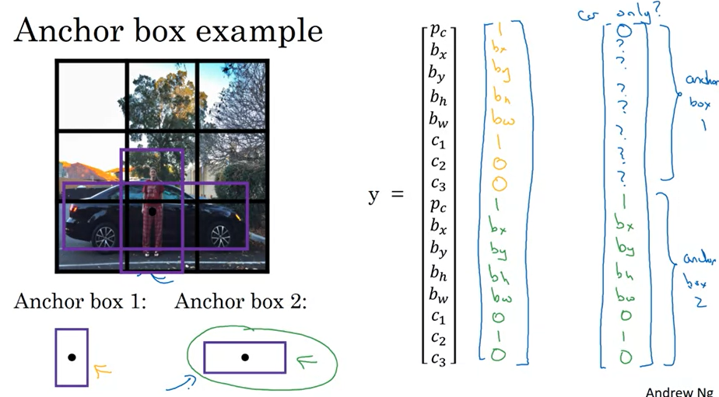

對於這一個格子 讓我們寫出 y 是什麼 路人的形狀和錨框1比較像 所以對於這路人 我們把他分配給這向量的上半部： 是的，有物件 這路人有某個邊界框 如果路人是類別1 那麼我們有第一個值 1，然後 0 和 0 然後這汽車的形狀比較像錨框2 所以這向量剩下的部份是 1，然後汽車的邊界框 然後車子是 c2 所以是 0, 1, 0。 所以這就是標籤 y 這邊箭頭所指的下層中間格子的 y。 那麼，如果這個格子只有車但是沒有行人呢 如果它只有汽車 那麼假設汽車邊界框的形狀 還是跟錨框2比較像 那麼這個目標標籤 y 如果只有汽車而人不見了 錨框2的這部份還是相同 還記得向量的這一部份是對應到錨框2 而對於錨框1對應到的向量部份 你只需要說那邊沒有物件 所以 pc 是 0 然後其餘的是「無關」

現在，還有一些細節 萬一你有兩個錨框，但是同一格子裡有三個物件呢？ 演算法對這個例子沒辦法處理好 希望這不會發生 不過如果真有其事，這演算法並沒有好法子處理 對這種情形，我會寫某種挑選的機制。

還有，萬一有兩個物件在同一個格子 但是兩個都和同一個錨框的形狀一樣呢？ 同樣地，這演算法也無法處理好這情況 如果發生這種情況，你實作一些挑選的機制 (tiebreaking) — 希望你的資料集不會出現這種例子 希望不會常發生 這樣的話，對成效影響應該不大。

那麼，這就是「錨框」(anchor box) 即使我講述錨框時，把他視作一種 處理同一個格子有兩個物件的手段 但實務上，這很少發生 特別是你用 19*19 而不只是 3*3 格子 在 361 個格子有兩個物件的中心點在同一個格子 的確有這機會，但不會很常發生。 或許，用錨框更好的理由、錨框有更好結果的情況 是它讓你的演算法更能應付特殊狀況 特別是，如果你的資料有一些高高的、 瘦瘦的物件，例如路人， 還有一些寬寬的物件，像汽車 這樣的話，錨框就能讓你的演算法特化 讓一些輸出特別能偵測出寬的、 胖的物件，像是車子 以及有些輸出單元能特化、偵測出高的 瘦瘦的物件，例如路人。 最後，你要怎麼選擇錨框呢？ 大家曾經是手動挑選，可能設計五或十個錨框 讓他們有各種不同形狀 看起來能涵蓋你想偵測的物件種類。 而更進階的版本 — 如果你有其他一些機器學習的知識 最近的某篇 YOLO 論文提出了更好的方法 是利用 K-means 演算法 (K-平均)： 把兩種想偵測的物件的形狀集合起來 然後利用那演算法，挑選出一些錨框 最具代表性的、讓他們能展現出想偵測的 多種各個類別的物件。 不過這種自動選擇錨框的方法比較進階 如果你手動挑選各式各樣的形狀 能夠擴展出想偵測的物件形狀 你想找高的、 瘦的、胖的寬的... 應該也能表現不錯。 那麼，這就是錨框 在下一個影片中 讓我們回顧所有學過的東西，組合回 YOLO 演算法

#### ★YOLO Algorithm

你已經見過了物件偵測大部分的要素，讓我們集結所有要素 組成 YOLO 物件偵測演算法 首先，讓我們看看如何建造訓練集

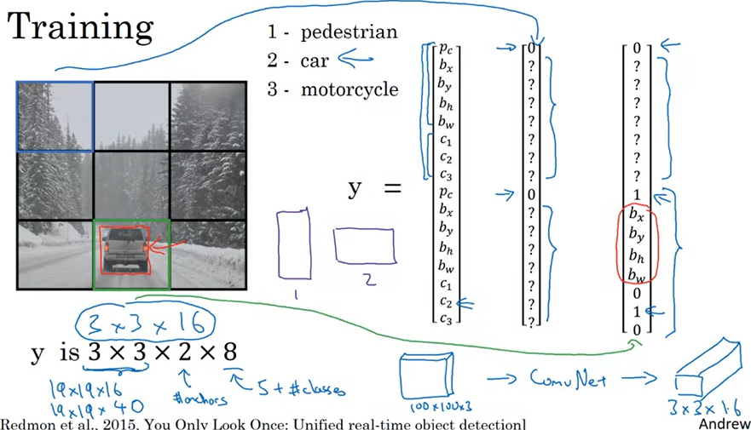

假設你想訓練演算法去偵測三種物件：路人、汽車和機車 你不用特別把背景類別寫出來 所以用這些標籤就好。如果你用兩個錨框 那麼輸出y會是3*3 — 因為你用3*3格子 — 乘以2，這是錨框的數量 — 乘以8，因為是這邊的維度8 其實是5再加上類別的數量 而5是因為你有pc還有邊界框 這樣是5；然後是c1, c2, c3 — 這等於類別的數量。你可以把這看成是3*3*2*8 或是3*3*16。 那麼，要建出訓練集 你對於9個格子的每一格，做出適當的目標向量y 所以拿第一格 這一格裡沒有值得偵測的東西 行人汽車機車都沒有 在左上角這格出現，所以這一格對應的目標y 會等於這個 其中第一個錨框的pc是0，因為沒有任何物件和這個錨框有關聯 第二個錨框也是0 所以其他的值都是「無關」。那麼，大部分的格子裡面都沒東西 不過呢，對於那一個格子 你會有這一個目標向量y 假設你的訓練資料對於這輛車有這樣的邊界框 他稍微寬一點、不是高的 所以如果你的錨框是這樣 這是錨框1 這是錨框2 那麼這紅色框框跟錨框2的IOU比較大 於是這輛車會連結到向量的下半部 所以注意到錨框1的pc是0 所以這邊都是「無關」 然後，這個pc等於1 然後你要用這些值代表紅色邊界框的位置 然後，你要指定這物件的正確類別是類別2 這是一輛車。所以你照這樣子做，對於9格位置的每一格、3*3格子的每一格 你會算出像這樣的向量 給出16維的向量， 這就是為什麼最終的輸出容積是3*3*16 照例地為了簡便，我用的是3*3的格子 實務上這比較像是19*19*16 或者實際上，如果你使用更多錨框 可能會是19*19*5*8 — 5*8是40 所以會是19*19*40 如果用五個錨框會是這樣。那麼，這就是訓練。你訓練一個ConvNet，輸入一張圖可能是100*100*3 而ConvNet最後輸出這樣的容積，在我們的例子是3*3*16，或是3*3*2*8。

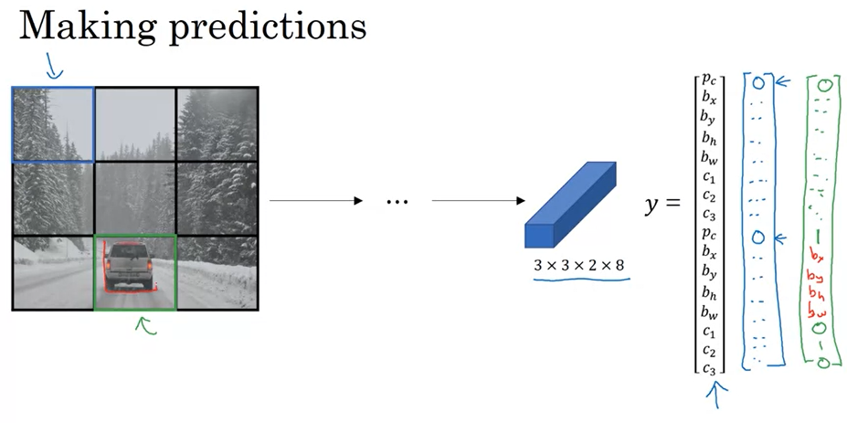

接下來，讓我們看看你的演算法怎麼做預測 給一張圖片，你的神經網路會輸出這3*3*2*8的容積 其中，九格的每一格會有像這樣的向量 所以對於左上角的這格 如果沒有物件 希望你的神經網路會在這邊輸出0 這邊放0，然後其他輸出某些值 你的神經網路無法輸出問號 沒辦法輸出「無關」項 所以其餘的地方我會放某些數字 不過基本上那些數字會被忽略 因為神經網路告訴我們沒有物件 所以無論輸出什麼邊界框、輸出是不是車，這些都不重要 基本上就是某些數字，算是種噪音。相較之下，對於這一格，我們希望那一格輸出的y的值 希望對於第一個邊界框會像是0 然後一堆數字、噪音 然後希望，你也會輸出一些數字 能夠準確地對應到車子的邊界框。這就是神經網路如何做預測。

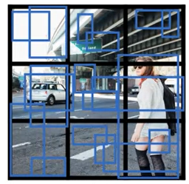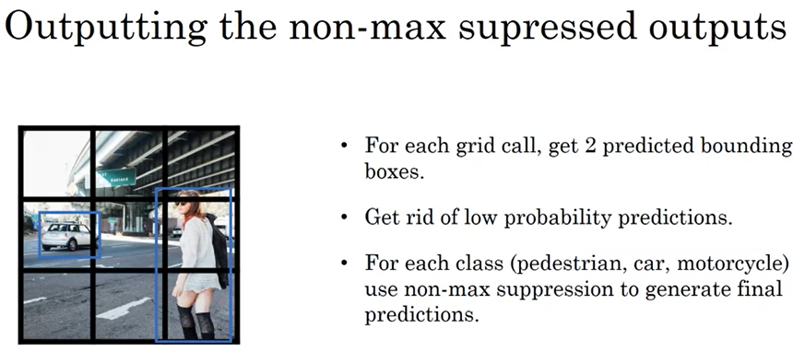

cell

最後，你會跑過「抑制非最大值」 為了更有趣 我們來看一張新的測試圖片 你會這樣子跑抑制非最大值： 如果你用兩個錨框 那麼對於九格中每一格 你得到兩個預測的邊界框 他們有一些會有非常低的機率 非常低的 pc，不過你仍然得到 兩個邊界框的預測，對於這九格的每一格。 所以假設這些是你拿到的邊界框 注意到一些邊界框的長寬 會超出他所在的格子。 接下來，你丟掉機率低的預測 丟掉那些神經網路覺得 「天啊這物件大概不在這」的預測 所以，丟掉那些。 最後呢，如果你想偵測的類別有三種 你想偵測行人、汽車跟機車 你要做的是，對於三個類別的每一類 各自獨立跑抑制非最大值 跑在那些被預測成同一類的物件們 對預測成路人的，做抑制非最大值 對預測成汽車類別的，跑抑制非最大值 對預測成機車類別的，跑抑制非最大值 基本上跑過三次，生出最後的預測。 這個輸出，我們希望你能偵測到 這張圖裡所有的汽車和行人。 那麼，這就是 YOLO 物件偵測演算法 他是最有效的物件偵測演算法之一 他也包含很多非常棒的想法 包括眾多和物件偵測有關的電腦視覺文獻 而現在，你有機會練習自己實作裡面很多的元件 就在這禮拜的程式作業。 所以我希望你能享受這禮拜的程式練習 這部影片後還有一部選修的影片 你可以選擇看或不看 不過無論如何，我很期待我們下禮拜的見面

#### Region Proposals (Optional)

如果你去看物件偵測的文獻 有一類的想法叫 Region Proposals (候選區域) 在電腦視覺的領域也很有影響力 我把這部影片變成選修，因為 我不大常用 Region Proposal 一類的演算法。儘管如此 這研究一直很有影響力 在你自己的研究可能也會碰到的一種想法， 就讓我們看看吧。如果你還記得滑動視窗的概念 你會拿個訓練好的分類器，讓他跑過 所有這些不同的範圍，執行偵測器，看看有沒有車、 路人、或是機車 那麼，你可以用卷積化的方式跑這演算法 不過這演算法的一個缺點是，他會去 辨別很多個顯然就沒有物件的區域 所以下面這個長方形算是空白的 那邊顯然沒有任何有趣的東西可以拿來分類 也許，他也會跑過這個長方形區域 而裡面看起來沒啥感興趣的。 於是，Ross Girshick, Jeff Donahue, Trevor Darrell, 和 Jitendra Malik 在這篇論文提出了 — 投影片下方引用的 是一個叫 R-CNN 的演算法 代表卷積網路的區域、regions with CNNs 他所做的是，嘗試只挑一些區域 一些在上面跑 ConvNet 分類才有意義的區域 所以並不是在每一個視窗上跑滑動視窗 而是只選擇一些視窗範圍 只在那些視窗上跑 ConvNet 分類器。 而候選出區域的方式 是跑一個叫「分割」的演算法 (segmentation) 得到像右邊的結果 藉以了解什麼可能是物件。 例如，分割演算法在這裡發現一團東西 所以你可能挑出那個邊界框，然後說 「讓我們在那一團東西上跑個分類」 看起來那邊有個小小綠綠的，我們找到了一團 所以你也可能會跑個分類器 在那一個長方形上，看看那邊是否有好玩的東西 以這個例子而言 這一團藍色的，如果他在上面跑個分類 我們期望你會找到一位行人 而如果你跑在這團青色的東西上 你可能會找到一輛車，也可能不會， 所以這個的細節 這叫分割演算法 你所做的是找出大約2000團東西，然後 在那些周圍放置邊界框，僅在這兩千團東西上執行分類 這樣的話，需要執行 ConvNet 分類的地方 其數量就會非常少 — 跟掃過圖片的每一個位置比較的話 特別是當你要跑你的 ConvNet 不只在方形的區域，也跑在 瘦瘦高高的區域以試著找到路人，或者 跑在寬寬胖胖的區域上以找到汽車、 甚至跑在多種大小規模的區域上 那麼這就是 R-CNN，或稱 CNN 的區域 有卷積特徵的區域 然而， R-CNN 演算法仍然頗慢 所以有一系列的研究去探索要如何加速這方法 基本的 R-CNN 演算法，利用某個方法找出候選區域 然後一次分類一個候選區域 而對於每一個區域 他會輸出一個標籤 有沒有車？有沒有行人？ 那裡有沒有機車？ 然後也會輸出一個邊界框 所以如果那區域真的有物件，你能得到一個準確的邊界框 只是要釐清一下 R-CNN 演算法不會全然信任你給他的邊界框 他也會輸出一個邊界框 bx, by, bh, bw 為了能得到更準確的邊界框 來框住分割演算法給他的一團東西 所以他可以得到滿準確的邊界框 那麼，一個 R-CNN 演算法的缺點是：他頗慢 所以這些年來 R-CNN 法有很多的改良 Russ Girshik 提出了 "fast R-CNN" (快速R-CNN) 基本上他是 R-CNN，但是 利用了卷積化的滑動視窗 所以原本的作法其實只會一次分類一個區域 而快速 R-CNN 用了卷積化的滑動視窗實作 基本上和這周第四部影片的概念類似 這讓 R-CNN 加速了不少 然而，其實快速 R-CNN 其中一個問題是 為了挑出候選區域的群集步驟仍然很慢，所以另一群人 Shaoqing Ren, Kaiming He, Ross Girshick 和 Jian Sun 提出了 "faster R-CNN" (更快速R-CNN) 利用了卷積網路而非傳統的 分割演算法來選出那一堆的區域 而這樣最終能比「快速R-CNN」更快速 雖然，我覺得「更快速R-CNN」 絕大部分的實作通常還是比 YOLO 演算法慢一些 那麼，「候選區域」這個想法在電腦視覺的領域 一直有著影響力 我想讓你知道這些概念，因為你能發現其他人仍然在使用 至於我，這只是我個人的意見 並不是整個研究電腦視覺的社群的意見 我覺得候選區域是個有趣的想法。但是，如果能不花兩步 — 第一先選出區域，然後再分類之 如果能做得更多，能夠同時做到 類似像 YOLO「你只需看一次」演算法 這種方向就長遠來看比較有希望 不過這只是個人意見，並不一定是 整個電腦視覺社群的意見 所以也可以聽聽參考就好 但我認為 R-CNN 這種想法 你可能會碰到其他人在用 所以也值得一學，這樣你就能更瞭解其他的演算法 那麼，這禮拜物件偵測的課程就到這邊 我希望你能喜歡這禮拜的程式練習 也期待在下禮拜見到你

#### Semantic Segmentation with U-Net （沒翻譯）

|  |
| --- |
| 語義分割(Semantic Segmentation): 在檢測到的物體周圍繪製仔細的輪廓 |

嗨，歡迎回來。在本課程中，您學習了對象識別，目標是輸入圖片並弄清楚圖片中的內容，例如這是否是貓。

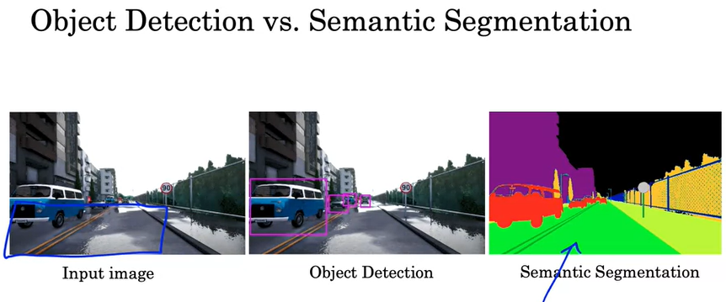

您已經了解了對象檢測，目標是進一步在找到的對象周圍放置一個邊界框。在本視頻中，您將學習到一套甚至更複雜的算法，即語義分割，其目的是在檢測到的物體周圍繪製仔細的輪廓，以便您確切地知道哪些像素屬於該物體，以及哪些像素沒有。如今，這種類型的算法（語義分割）對於許多商業應用也是有用的。讓我們深入研究。什麼是語義分割？假設您正在建造自動駕駛汽車，並且看到類似這樣的輸入圖像，並且想要檢測其他汽車的位置。如果使用對象檢測算法，則目標可能是在其他車輛周圍繪製類似的邊界框。這對於自動駕駛汽車可能已經足夠了，但是如果您希望學習算法找出圖像中的每個像素，那麼您可以使用語義分割算法，其目的是輸出該圖像。例如，在沒有檢測到道路並試圖在道路周圍畫出邊界框的情況下，該方法沒有用，而是通過語義分割算法嘗試標記每個像素，無論是否可駕駛道路，那里以深綠色表示。語義分割的用途之一是，一些自動駕駛汽車團隊使用語義分割來準確確定哪些像素可以安全行駛，因為它們代表了可驅動的表面。讓我們看看其他一些應用程序。

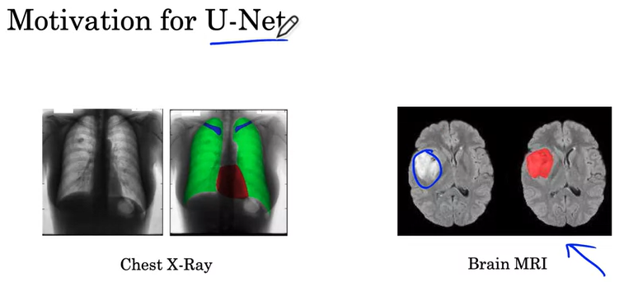

這些是Novikov等人和Dong等人的研究論文的兩幅圖像。在醫學成像中，如果進行了胸部X光檢查，您可能想診斷某人是否患有某種疾病，但是如果您可以在圖像中進行分割，確切地將哪些像素對應於某些部位，這可能對醫生更有用。患者的解剖結構。在左圖中，是肺，心臟和鎖骨，因此使用不同的顏色分割了鎖骨。這種細分可以使發現異常情況和診斷嚴重疾病變得更加容易，並且還可以幫助外科醫生製定手術計劃。在此示例中，將腦MRI掃描用於腦腫瘤檢測。手動分割該腫瘤非常耗時且費力，則放射科醫生會花費大量時間，但是如果學習算法可以自動分割該腫瘤，這對於手術計劃也是有用的輸入。用於產生此結果的算法是稱為unit的算法，您將在本視頻的其餘部分中學習有關算法。

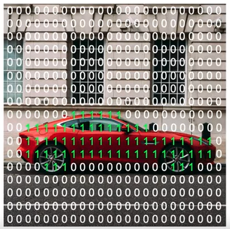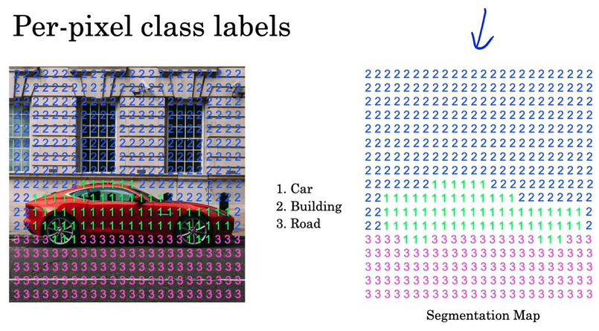

讓我們深入研究語義分割的實際作用。為了簡單起見，讓我們使用從某些背景中分割汽車的示例。現在讓我們說，您唯一關心的就是在此圖像中分割汽車。在這種情況下，您可能決定擁有兩個原因標籤。一個代表汽車，0代表非汽車。在這種情況下，單位算法的分割算法的工作是針對此圖像中的每個像素輸出一個或0，如果該像素是汽車的一部分，則應將其標記為一個，如果為汽車的一部分，則將標記為0。它不是汽車的一部分。另外，如果您想對該圖像進行分割，則看起來更精細，您可能會決定要為該汽車貼上標籤。也許您還想知道建築物在哪裡。在這種情況下，您將擁有第二類，第二類是建築物，最後是地面或道路，第三類，在這種情況下，學習算法的工作將是如下標記每個像素。取每個像素的標籤並將其向右移動，這就是我們想要訓練要提供的單位表的輸出。這是很多輸出，而不僅僅是給出單個類標籤或類標籤以及在這種情況下指定神經網絡單元邊界框所需的坐標，必須生成整個標籤矩陣。什麼是正確的神經網絡架構來做到這一點？

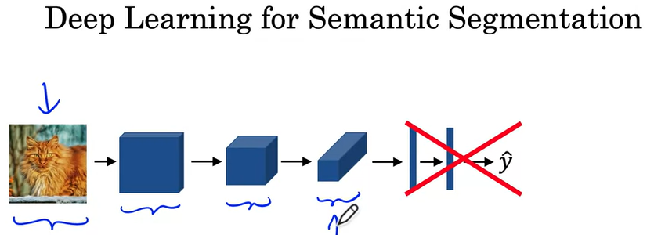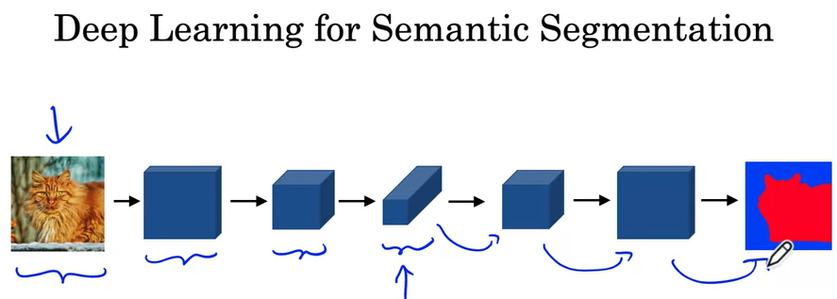

讓我們從您熟悉的對象識別神經網絡架構開始，並弄清楚如何進行修改以生成新的網絡輸出，即整個類標籤矩陣。這是一種熟悉的卷積神經網絡體系結構，您在其中輸入一幅圖像，該圖像會被多層反饋以生成類標籤。為了將這種架構更改為語義分割架構，讓我們擺脫最後幾層，語義分割的一個關鍵步驟是，儘管圖像的尺寸通常隨著我們從左到右的方向變小，但它卻變得越來越小。現在需要變大，以便他們可以逐漸將其放大回完整尺寸的圖像，這是您想要的輸出尺寸。具體來說，這就是單元架構 看起來像。隨著我們深入到單元中，加寬的寬度將返回，而通道數將減少，因此單元架構看起來像這樣，直到最終獲得貓的分割圖。我們尚未介紹的一項操作是什麼樣的？使圖像更大。為了解釋它是如何工作的，您必須知道如何實現轉置卷積。這就是語義分割，對於許多計算機視覺應用程序來說，這是一種非常有用的算法，其關鍵思想是必須獲取每個像素並使用適當的類標籤分別標記每個像素。正如您在本視頻中看到的那樣，執行此操作的關鍵步驟是進行少量激活並將其分解為更大數量的激活。為此，您必須實現一種稱為轉置卷積的方法，這是在單元體系結構中多次使用的重要操作。讓我們繼續看下一個視頻，了解轉置卷積。我會在下一個視頻中見。

#### Transpose Convolutions(沒翻譯)

|  |
| --- |
| 轉置卷積(Trans Conv, Transpose Convolutions) : 較小的輸入並將其轉換為較大的輸出 |

轉置卷積(Transpose Convolutions)是單元體系結構的關鍵部分。您如何將一個2x2輸入轉換為4x4維輸出？轉置卷積使您可以執行此操作。讓我們深入研究細節。

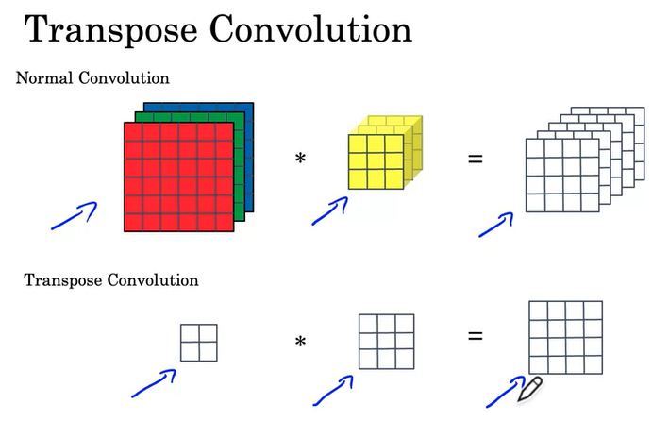

您熟悉正常的卷積，在該卷積中，新網絡的典型層可能會輸入一個6*6*3的圖像，然後將其與一組3*3*3的濾鏡進行卷積，如果您有五個濾鏡，那麼您最終得到的輸出是4*4*5。轉置卷積看起來有些不同。您可以輸入一個2*2的比值，即激活，用一個3*3的過濾器對它進行卷積，最後得到一個4*4的輸出，該輸出比原始輸入大。讓我們逐步詳細說明其工作原理。

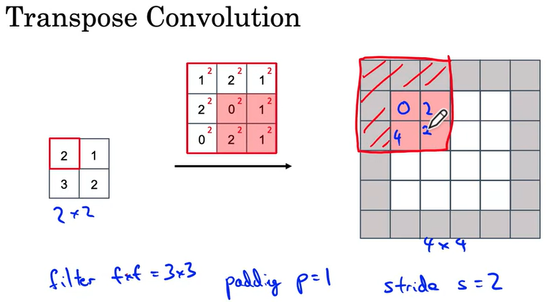 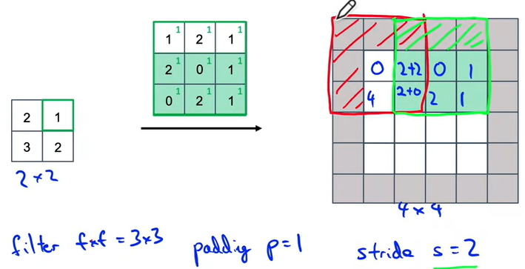 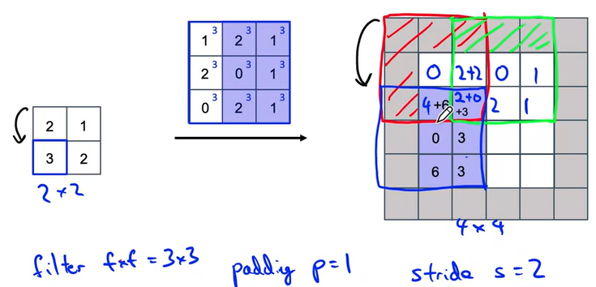 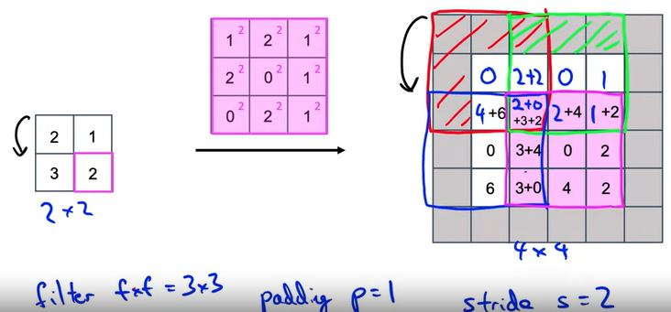 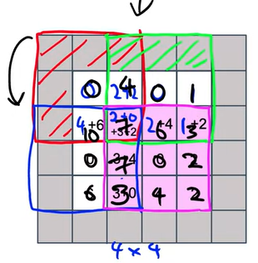

在此示例中，我們將採用左側顯示的2*2輸入，最後以4*4的輸出結束。但是要從2*2變為4*4，我將選擇使用3*3的過濾器。過濾器是f*f，我將選擇3*3，這就是我們要使用的過濾器。我還將使用填充p等於1，在輸出中，我將應用該值，即一個p填充，最後，最後一個參數，我將使用跨度s, 這個例子=2。讓我們看看轉置卷積將如何工作。在常規卷積中，您將採用過濾器並將其放置在輸入的頂部，然後相乘並求和。在轉置卷積中，您不必在輸入上放置過濾器，而要在輸出上放置過濾器。讓我通過機械地逐步完成轉置卷積計算的步驟來說明這一點。

* 讓我們從輸入的左上角條目開始，該條目為2。我們將取這個數字2並將其乘以過濾器中的每個值，然後輸出3*3並將其粘貼到此位置。現在，填充區域將不包含任何值。我們最終要做的是忽略該稻田區域，僅在紅色突出顯示的區域中放入四個值，特別是，左上角的條目為0*2，因此為0。第二個條目是1*2=2。在這裡是2*2=4，然後在這裡是1*2=2。
* 接下來，讓我們看一下輸入的第二個條目“1”。為此，我將切換為綠色筆。再一次，我們將取一個1，然後將過濾器的每個元素乘以1，因為我們使用的跨度為2，所以我們現在要移到將數字複製2的框中腳步。同樣，我們將忽略填充中的區域，唯一需要復制數字的區域是綠色陰影區域。您可能會注意到，我們複製過濾器的紅色版本和綠色版本之間存在一些重疊，並且我們不能簡單地將綠色值複製到紅色值上。紅色和綠色框重疊的位置，您將兩個值加在一起。如果第一個加權濾鏡中已經有兩個，則將綠色區域中的第一個值也添加為2。您最終得到2+2。下一個條目，0*1=0，1*1=1，2+0*1，2*1=2, 1*1=1，再跟著一遍，我們將兩個正方形從這裡的紅色框移到了這裡的綠色框。因為它使用了跨步2。
* 接下來，讓我們看一下輸入的左下角條目，即三個。我們將使用過濾器，將每個元素*3，然後在這裡向下走一步。在這裡，我們將分兩個步驟進行。我們將在這3*3的正方形中填充數字，您會發現複製的數字是2*3=6，這是0*3=0，依此類推，3,3,3
* 最後進入最後一個輸入元素，即2。我們將過濾器的每個元素*2，然後將它們添加到該塊中，最後得到的結果是將兩個元素加1*2，以此類推。
* 最後一步是將這四個值中的所有數字乘以四個值矩陣中的16個值並將它們相加。您在這裡最終得到0，2加2為4，0，1，4加6為10，2加0加3加2為七，2加4為6。我知道這看起來有些混亂，因為我正在寫0，3加4是七，0，2，6，3加0是3，4，2，所以那就是你的4-4路輸出。

如果您想知道為什麼我們必須這樣做，我認為有多種可能的方法來獲取較小的輸入並將其轉換為較大的輸出，但是轉置卷積碰巧是一種有效的方法，當您學習所有方法時過濾她的參數e，當您將其放在聯合的上下文中時，這會產生良好的結果，這是學習算法現在將要使用的。讓我們回頭繼續構建單元。在此視頻中，我們逐步介紹了轉置卷積如何使您接受小輸入（例如2*2），並將其放大成更大的輸出（4*4）。這是單元架構的關鍵構建塊，您將在本週的編程練習中很好地實現和使用它。現在您已經了解了轉置卷積，現在讓我們以這個已有的構建塊為例，看看它如何適合可用於語義分割的整體單元體系結構。讓我們繼續下一個視頻。

#### U-Net Architecture Intuition(沒翻譯)

有了transfer卷積的武裝，您現在就可以深入研究單元架構的細節了。在此視頻中，讓我們首先快速瀏覽一下體系結構，以直觀了解單元的工作方式。在下一個視頻中，我們將一起詳細介紹這些細節。讓我們深入研究。

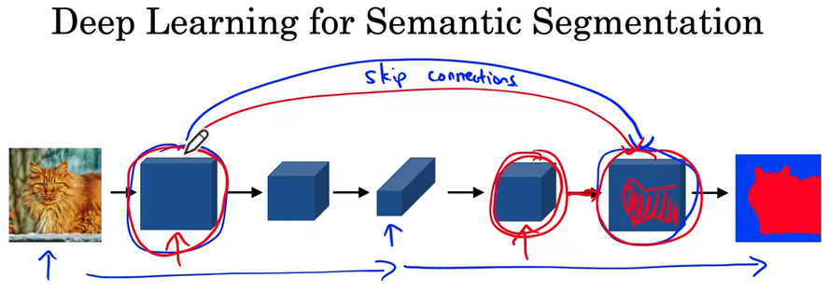

這是用於語義分割的神經網絡體系結構的示意圖。因此，我們將正向卷積用於神經網絡的第一部分。類似於您所見過的早期神經網絡。神經網絡的這一部分將對圖像進行壓縮。您已經從一幅非常大的圖像變成了這種激活的強烈氣味要小得多的圖像。因此，由於尺寸小得多，但您卻失去了很多空間信息，但它卻要深得多。因此，例如，該中間層可能表示看起來像在圖像的右下部分中大約有一隻貓。但是詳細的空間信息由於高度小而丟失。然後，該神經網絡的後半部分使用傳輸卷積將表示大小放大到原始輸入圖像的大小。現在事實證明，對該體系結構進行了一種修改，可以使其工作得更好。這就是我們將其轉換為單元體系結構的方法，即跳過這樣的從較早的層到較晚的層的連接。這樣，該較早的激活塊將直接複製到此較後的塊。那麼，為什麼我們要這樣做呢？事實證明，為此，下一個最後一層決定哪個區域是貓。兩種類型的信息很有用。一個是從上一層獲得的高級，空間，高級上下文信息。希望在神經網絡所在的地方，我們已經發現，在圖像的右下角或圖像的右部，有一些像貓一樣的東西在進行。但是缺少的是非常詳細的細粒度空間信息。由於此處的這組激活具有較低的空間分辨率，因此只能提高。因此，跳過連接的作用是允許神經網絡獲取這種高分辨率，low level特徵信息，可以在每個像素位置捕獲該信息，該像素中有多少妖精？並用於跳過連接以將其直接暫停到下一層。因此，此層既具有較低的分辨率，又具有高級，空間，高級上下文信息以及低級信息。但是，像信息這樣的更詳細的紋理可以決定某個像素是否是貓的一部分。在本視頻中，您僅簡要了解了單元的工作原理。讓我們繼續下一個視頻，以了解如何實現它的詳細信息。

#### U-Net Architecture(沒翻譯)

我發現單元體系結構對我從事過的許多應用很有用，並且是當今計算機視覺中最重要的基礎神經網絡體系結構之一。因此，在此視頻中，讓我們深入了解U-Net的工作原理。

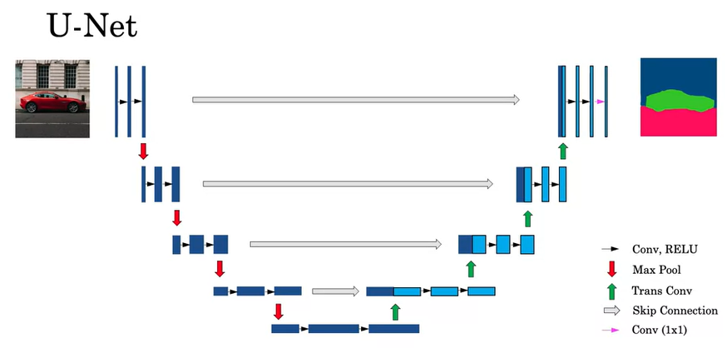

這就是U-Net的樣子。我知道這張圖片中有很多事情要做，好的，我們將其分解，然後一步一步地進行。但我想快速向您展示單元架構的最終結果。順便說一句，這也就是為什麼將其稱為單位的原因，因為當您像這樣繪製時，它看起來很像U。但是讓我們分解一下，然後一次將其備份一件。因此，我們將確保我們知道該圖中發生的所有事情實際上正在做什麼。這些想法歸功於費舍爾（Fisher）和托馬斯·布朗克斯（Thomas Bronx）的奧拉夫·蘭內伯格（Olaf Ranneberger）。有趣的是，當他們寫原始的單元論文時，他們正在考慮生物醫學圖像分割的應用，實際上是對醫學圖像進行分割。但是這些想法對於其他許多計算機視覺，語義分割應用程序也很有用。

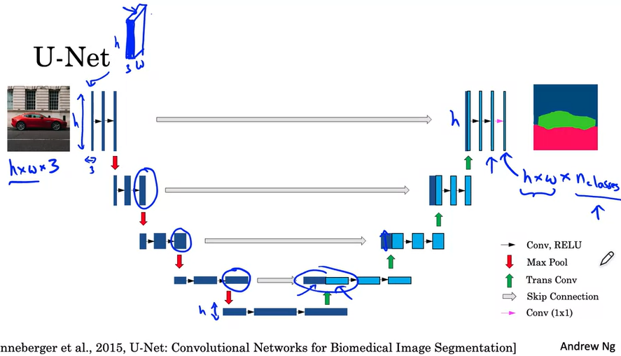

因此，對於三個通道RGB通道，本機的輸入是一幅圖像，比方說，由h*w*3。我將像這樣的薄層可視化該圖像。我知道以前我們已經採用了神經網絡層並將其繪製為3D，像這樣，這可能是將h*w*3。但是為了使單元圖看起來更簡單，我們可以想像一下在此邊緣上的情況。所以，您所看到的就是這個。而其餘的這些都隱藏在我繪製的深藍色矩形後面。就是這樣。這個的高度是，高度h，這個的寬度是三個右，通道數是a。所以看起來很薄。因此，為了簡化單元圖，我將使用這些矩形而不是3D形來說明算法。現在，該單元的第一部分使用常規前饋神經網絡卷積層。因此，我將使用黑色箭頭表示卷積層，然後是值激活函數。因此，下一層，也許我們會說，我們稍微增加了通道的數量，但是尺寸仍然是高度*寬度增加了更多的通道，然後是另一個具有相當激活功能的卷積層。

現在我們仍處於神經網絡的前半部分。我們將使用最大池化來減小高度和寬度。因此，也許您最終得到了一組高度和寬度較低的激活，但也許是一個貼紙，因此通道數量正在增加。然後，我們再增加兩層radio激活功能的正常腳正向卷積，然後再次提供Max Pool。這樣您就知道了。然後您再次重複。這樣您就結束了。因此，到目前為止，這是具有激活功能的普通卷積層，您已經習慣了早期視頻中偶爾使用的最大池化層。

因此請注意，我處理的這一層的高度現在很小。因此，我們將開始應用轉置卷積層，我將通過綠色箭頭指出這一點，以便建立該神經網絡的倒行。因此，使用第一個轉置卷積層或trans conv層，您將獲得一組看起來像這樣的激活。在此示例中，我們沒有增加高度和寬度，但是確實減少了通道數。但是，您還需要做一件事來構建一個單元，這就是添加該跳過連接，我將用這個灰色箭頭表示該連接。腳本連接所做的是，它需要這組激活並將其複製到右側。因此，最終獲得的激活集就是這樣。淺藍色部分來自轉置卷積，深藍色部分僅從左側複製過來。為了繼續構建單元，我們將應用更多的規則卷積層，然後是我們的值激活函數，用黑色箭頭表示，就像這樣，然後再應用另一個轉置卷積層。因此，綠色箭頭，這裡我們將開始增加尺寸，增加此圖像的高度和寬度。因此，現在高度越來越大。但是在這裡，我們也將應用跳過連接。因此，又有一個灰色箭頭，他們將進行這組激活並將其複製到右側。

更多的卷積層和其他轉置卷積，跳過連接。再次，我們將採用這組激活並將其複製到右側，然後複製更多的卷積層，然後再進行另一個轉置卷積。skip connection，將其複製過來。現在我們回到一組激活，即原始輸入圖像，高度和寬度。我們將再增加幾層正常前饋卷積，

然後將其映射到我們的細分地圖，我們將使用1*1卷積，我將用紫紅色箭頭表示該卷積，最後將其賦予我們將是我們的輸出。

該輸出層的尺寸將為h*w(與我們原始輸入的尺寸相同) * num classes。因此，如果您有3個要嘗試識別的classes，那將是3個。如果您要在細分中識別出10個不同的類別，那麼最後一個數字將是10。因此，這是針對您擁有的每個h*w像素，陣列或向量，基本上是n個類別的數字，它可以告訴我們該像素來自這些不同類別的像素的可能性有多大。而且，如果您對這n個類採用arg max，那麼這就是將每個像素分類為一個類的方式，並且可以像右圖所示的分割圖一樣對其進行可視化。就是這樣了。您已經了解了轉置卷積和單元體系結構。恭喜您本週視頻結束。我希望您也喜歡在計劃練習中通過這些想法來工作。下週，我們將返回並討論一些用於人臉識別和樣式轉換的專用架構，在其中您可以使用神經網絡創建一些非常有趣的藝術品。祝您運動愉快，我期待下週與您見面。

### Quiz

#### Detection Algorithms

You are building a 3-class object classification and localization algorithm. The classes are: pedestrian (c=1), car (c=2), motorcycle (c=3). What should yy be for the image below? Remember that “?” means “don’t care”, which means that the neural network loss function won’t care what the neural network gives for that component of the output. Recall y = [p_c, b_x, b_y, b_h, b_w, c_1, c_2, c_3]y=[pc​,bx​,by​,bh​,bw​,c1​,c2​,c3​].

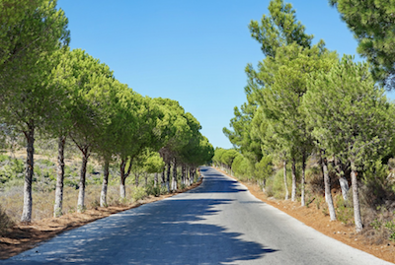

y = [1, ?, ?, ?, ?, ?, ?, ?]

y = [?, ?, ?, ?, ?, ?, ?, ?]

y = [0, ?, ?, ?, ?, ?, ?, ?]

y = [1, ?, ?, ?, ?, 0, 0, 0]

y = [0, ?, ?, ?, ?, 0, 0, 0]

2. You are working on a factory automation task. Your system will see a can of soft-drink coming down a conveyor belt, and you want it to take a picture and decide whether (i) there is a soft-drink can in the image, and if so (ii) its bounding box. Since the soft-drink can is round, the bounding box is always square, and the soft drink can always appear as the same size in the image. There is at most one soft drink can in each image. Here’re some typical images in your training set:

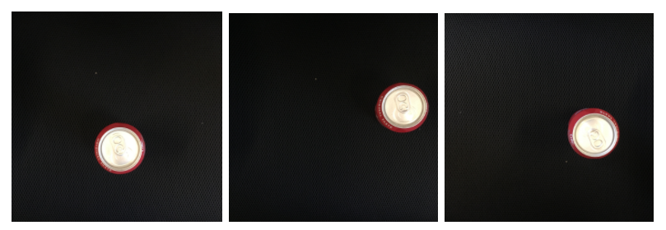

What is the most appropriate set of output units for your neural network?

Logistic unit (for classifying if there is a soft-drink can in the image)

Logistic unit, *bx*​, *by*​, *bh*​ (since *bw*​ = *bh*​)

Logistic unit, *bx*​, *by*​, *bh*​, b_w*bw*​

Logistic unit, *bx*​ and *by*​

3. If you build a neural network that inputs a picture of a person’s face and outputs N landmarks on the face (assume the input image always contains exactly one face), how many output units will the network have?

N2

N

2N

3N

4. When training one of the object detection systems described in lecture, you need a training set that contains many pictures of the object(s) you wish to detect. However, bounding boxes do not need to be provided in the training set, since the algorithm can learn to detect the objects by itself.

True

False

5. What is the IoU between these two boxes? The upper-left box is 2x2, and the lower-right box is 2x3. The overlapping region is 1x1.

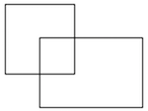

1/10

⅙

1/9

None of the above

6. Suppose you run non-max suppression on the predicted boxes above. The parameters you use for non-max suppression are that boxes with probability ≤ 0.4 are discarded, and the IoU threshold for deciding if two boxes overlap is 0.5. How many boxes will remain after non-max suppression?

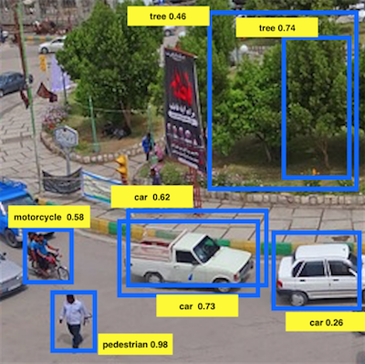

3

4

6

7

5

7. Suppose you are using YOLO on a 19x19 grid, on a detection problem with 20 classes, and with 5 anchor boxes. During training, for each image you will need to construct an output volume y*y* as the target value for the neural network; this corresponds to the last layer of the neural network. (y*y* may include some “?”, or “don’t cares”). What is the dimension of this output volume?

19x19x(20x25)

19x19x(5x20)

19x19x(5x25)

19x19x(25x20)

8. What is Semantic Segmentation?

Locating an object in an image belonging to a certain class by drawing a bounding box around it.

Locating objects in an image belonging to different classes by drawing bounding boxes around them.

Locating objects in an image by predicting each pixel as to which class it belongs to.

9. Using the concept of Transpose Convolution, fill in the values of **X**, **Y** and **Z** below.

(*padding = 1, stride = 2*)

Input: 2x2

|  |  |
| --- | --- |
| 1 | 2 |
| 3 | 4 |

Filter: 3x3

|  |  |  |
| --- | --- | --- |
| 1 | 0 | -1 |
| 1 | 0 | -1 |
| 1 | 0 | -1 |

Result: 6x6

|  |  |  |  |  |  |
| --- | --- | --- | --- | --- | --- |
|  | . |  |  |  |  |
|  | 0 | 1 | 0 | -2 |  |
|  | 0 | X | 0 | Y |  |
|  | 0 | 1 | 0 | Z |  |
|  | 0 | 1 | 0 | -4 |  |
|  | . |  |  |  |  |

X = -2, Y = -6, Z = -4

X = 2, Y = -6, Z = -4

X = 2, Y = -6, Z = 4

X = 2, Y = 6, Z = 4

10. Suppose your input to an U-Net architecture is h*h* x w*w* x 33, where 3 denotes your number of channels (RGB). What will be the dimension of your output ?

h x w x n, where n = number of output classes

D: h x w x n, where n = number of of output channels

h x w x n, where n = number of input channels

h x w x n, where n = number of filters used in the algorithm

### Programming Assignments

#### 编程作业: Car detection with YOLO

Welcome to the Week 3 programming assignment of Course 4 in the Deep Learning Specialization! In this assignment, you'll implement object detection on a car dataset using the very powerful YOLO model.

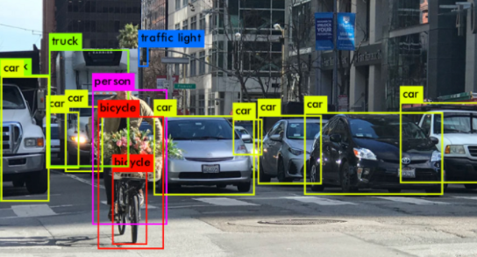

**Autonomous Driving - Car Detection**

Welcome to the Week 3 programming assignment! In this notebook, you'll implement object detection using the very powerful YOLO model. Many of the ideas in this notebook are described in the two YOLO papers: [Redmon et al., 2016](https://arxiv.org/abs/1506.02640) and [Redmon and Farhadi, 2016](https://arxiv.org/abs/1612.08242).

**By the end of this assignment, you'll be able to**:

* Detect objects in a car detection dataset
* Implement non-max suppression to increase accuracy
* Implement intersection over union
* Handle bounding boxes, a type of image annotation popular in deep learning

**Table of Content**

* [Packages](https://ovwswagg.labs.coursera.org/notebooks/release/W3A1/Autonomous_driving_application_Car_detection.ipynb#0)
* [1 - Problem Statement](https://ovwswagg.labs.coursera.org/notebooks/release/W3A1/Autonomous_driving_application_Car_detection.ipynb#1)
* [2 - YOLO](https://ovwswagg.labs.coursera.org/notebooks/release/W3A1/Autonomous_driving_application_Car_detection.ipynb#2)
  + [2.1 - Model Details](https://ovwswagg.labs.coursera.org/notebooks/release/W3A1/Autonomous_driving_application_Car_detection.ipynb#2-1)
  + [2.2 - Filtering with a Threshold on Class Scores](https://ovwswagg.labs.coursera.org/notebooks/release/W3A1/Autonomous_driving_application_Car_detection.ipynb#2-2)
    - [Exercise 1 - yolo_filter_boxes](https://ovwswagg.labs.coursera.org/notebooks/release/W3A1/Autonomous_driving_application_Car_detection.ipynb#ex-1)
  + [2.3 - Non-max Suppression](https://ovwswagg.labs.coursera.org/notebooks/release/W3A1/Autonomous_driving_application_Car_detection.ipynb#2-3)
    - [Exercise 2 - iou](https://ovwswagg.labs.coursera.org/notebooks/release/W3A1/Autonomous_driving_application_Car_detection.ipynb#ex-2)
  + [2.4 - YOLO Non-max Suppression](https://ovwswagg.labs.coursera.org/notebooks/release/W3A1/Autonomous_driving_application_Car_detection.ipynb#2-4)
    - [Exercise 3 - yolo_non_max_suppression](https://ovwswagg.labs.coursera.org/notebooks/release/W3A1/Autonomous_driving_application_Car_detection.ipynb#ex-3)
  + [2.5 - Wrapping Up the Filtering](https://ovwswagg.labs.coursera.org/notebooks/release/W3A1/Autonomous_driving_application_Car_detection.ipynb#2-5)
    - [Exercise 4 - yolo_eval](https://ovwswagg.labs.coursera.org/notebooks/release/W3A1/Autonomous_driving_application_Car_detection.ipynb#ex-4)
* [3 - Test YOLO Pre-trained Model on Images](https://ovwswagg.labs.coursera.org/notebooks/release/W3A1/Autonomous_driving_application_Car_detection.ipynb#3)
  + [3.1 - Defining Classes, Anchors and Image Shape](https://ovwswagg.labs.coursera.org/notebooks/release/W3A1/Autonomous_driving_application_Car_detection.ipynb#3-1)
  + [3.2 - Loading a Pre-trained Model](https://ovwswagg.labs.coursera.org/notebooks/release/W3A1/Autonomous_driving_application_Car_detection.ipynb#3-2)
  + [3.3 - Convert Output of the Model to Usable Bounding Box Tensors](https://ovwswagg.labs.coursera.org/notebooks/release/W3A1/Autonomous_driving_application_Car_detection.ipynb#3-3)
  + [3.4 - Filtering Boxes](https://ovwswagg.labs.coursera.org/notebooks/release/W3A1/Autonomous_driving_application_Car_detection.ipynb#3-4)
  + [3.5 - Run the YOLO on an Image](https://ovwswagg.labs.coursera.org/notebooks/release/W3A1/Autonomous_driving_application_Car_detection.ipynb#3-5)
* [4 - Summary for YOLO](https://ovwswagg.labs.coursera.org/notebooks/release/W3A1/Autonomous_driving_application_Car_detection.ipynb#4)
* [5 - References](https://ovwswagg.labs.coursera.org/notebooks/release/W3A1/Autonomous_driving_application_Car_detection.ipynb#5)

**Packages**

Run the following cell to load the packages and dependencies that will come in handy as you build the object detector!

|  |
| --- |
| import argparse  import os  import matplotlib.pyplot as plt  from matplotlib.pyplot import imshow  import scipy.io  import scipy.misc  import numpy as np  import pandas as pd  import PIL  from PIL import ImageFont, ImageDraw, Image  import tensorflow as tf  from tensorflow.python.framework.ops import EagerTensor  from tensorflow.keras.models import load_model  from yad2k.models.keras_yolo import yolo_head  from yad2k.utils.utils import draw_boxes, get_colors_for_classes, scale_boxes, read_classes, read_anchors, preprocess_image  %matplotlib inline |

##### 1 - Problem Statement

You are working on a self-driving car. Go you! As a critical component of this project, you'd like to first build a car detection system. To collect data, you've mounted a camera to the hood (meaning the front) of the car, which takes pictures of the road ahead every few seconds as you drive around.

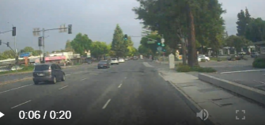

You've gathered all these images into a folder and labelled them by drawing bounding boxes around every car you found. Here's an example of what your bounding boxes look like:

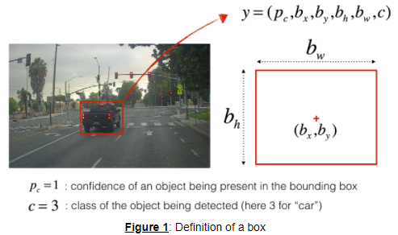

If there are 80 classes you want the object detector to recognize, you can represent the class label 𝑐c either as an integer from 1 to 80, or as an 80-dimensional vector (with 80 numbers) one component of which is 1, and the rest of which are 0. The video lectures used the latter representation; in this notebook, you'll use both representations, depending on which is more convenient for a particular step.

In this exercise, you'll discover how YOLO ("You Only Look Once") performs object detection, and then apply it to car detection. Because the YOLO model is very computationally expensive to train, the pre-trained weights are already loaded for you to use.

##### 2 - YOLO

"You Only Look Once" (YOLO) is a popular algorithm because it achieves high accuracy while also being able to run in real time. This algorithm "only looks once" at the image in the sense that it requires only one forward propagation pass through the network to make predictions. After non-max suppression, it then outputs recognized objects together with the bounding boxes.

###### 2.1 - Model Details

Inputs and outputs

* The input is a batch of images, and each image has the shape (m, 608, 608, 3)
* The output is a list of bounding boxes along with the recognized classes. Each bounding box is represented by 6 numbers (𝑝𝑐,𝑏𝑥,𝑏𝑦,𝑏ℎ,𝑏𝑤,𝑐)(pc,bx,by,bh,bw,c) as explained above. If you expand 𝑐c into an 80-dimensional vector, each bounding box is then represented by 85 numbers.

Anchor Boxes

* Anchor boxes are chosen by exploring the training data to choose reasonable height/width ratios that represent the different classes. For this assignment, 5 anchor boxes were chosen for you (to cover the 80 classes), and stored in the file './model_data/yolo_anchors.txt'
* The dimension for anchor boxes is the second to last dimension in the encoding: (𝑚,𝑛𝐻,𝑛𝑊,𝑎𝑛𝑐ℎ𝑜𝑟𝑠,𝑐𝑙𝑎𝑠𝑠𝑒𝑠)(m,nH,nW,anchors,classes).
* The YOLO architecture is: IMAGE (m, 608, 608, 3) -> DEEP CNN -> ENCODING (m, 19, 19, 5, 85).

Encoding

Let's look in greater detail at what this encoding represents.

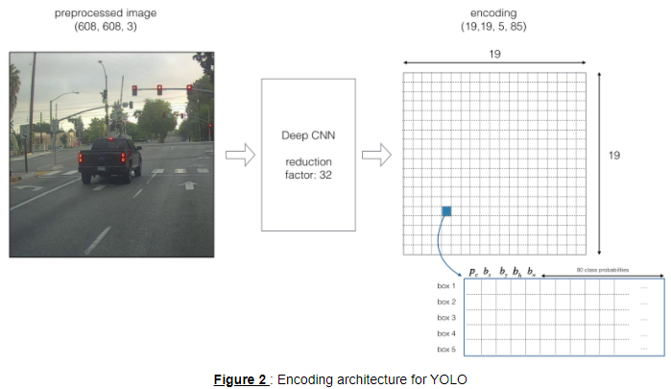

f the center/midpoint of an object falls into a grid cell, that grid cell is responsible for detecting that object.

Since you're using 5 anchor boxes, each of the 19 x19 cells thus encodes information about 5 boxes. Anchor boxes are defined only by their width and height.

For simplicity, you'll flatten the last two dimensions of the shape (19, 19, 5, 85) encoding, so the output of the Deep CNN is (19, 19, 425).

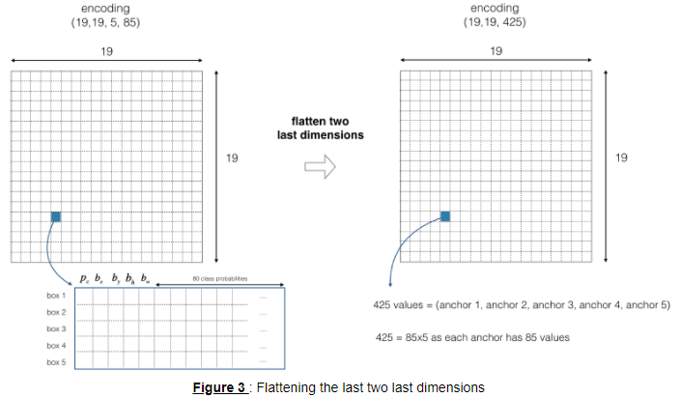

**Class score**

Now, for each box (of each cell) you'll compute the following element-wise product and extract a probability that the box contains a certain class.  
The class score is 𝑠𝑐𝑜𝑟𝑒𝑐,𝑖=𝑝𝑐×𝑐𝑖scorec,i=pc×ci: the probability that there is an object 𝑝𝑐pc times the probability that the object is a certain class 𝑐𝑖ci.

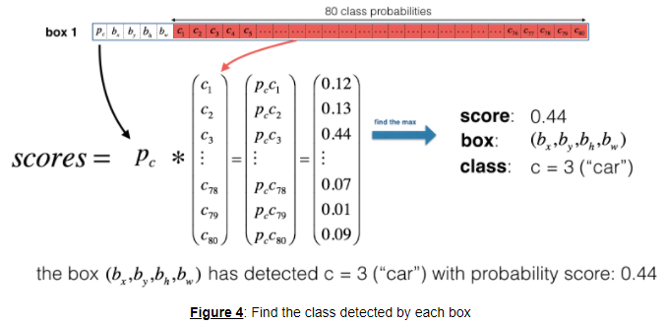

**Example of figure 4**

* In figure 4, let's say for box 1 (cell 1), the probability that an object exists is 𝑝1=0.60p1=0.60. So there's a 60% chance that an object exists in box 1 (cell 1).
* The probability that the object is the class "category 3 (a car)" is 𝑐3=0.73c3=0.73.
* The score for box 1 and for category "3" is 𝑠𝑐𝑜𝑟𝑒1,3=0.60×0.73=0.44score1,3=0.60×0.73=0.44.
* Let's say you calculate the score for all 80 classes in box 1, and find that the score for the car class (class 3) is the maximum. So you'll assign the score 0.44 and class "3" to this box "1".

**Visualizing classes**

Here's one way to visualize what YOLO is predicting on an image:

* For each of the 19x19 grid cells, find the maximum of the probability scores (taking a max across the 80 classes, one maximum for each of the 5 anchor boxes).
* Color that grid cell according to what object that grid cell considers the most likely.

Doing this results in this picture:

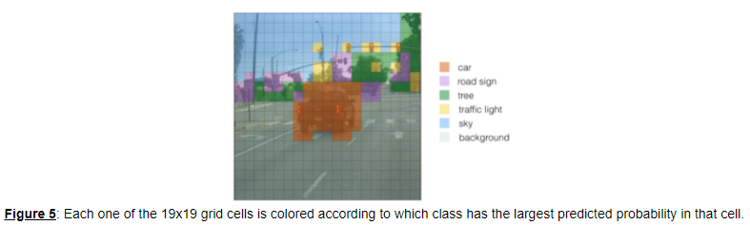

Note that this visualization isn't a core part of the YOLO algorithm itself for making predictions; it's just a nice way of visualizing an intermediate result of the algorithm.

**Visualizing bounding boxes**

Another way to visualize YOLO's output is to plot the bounding boxes that it outputs. Doing that results in a visualization like this:

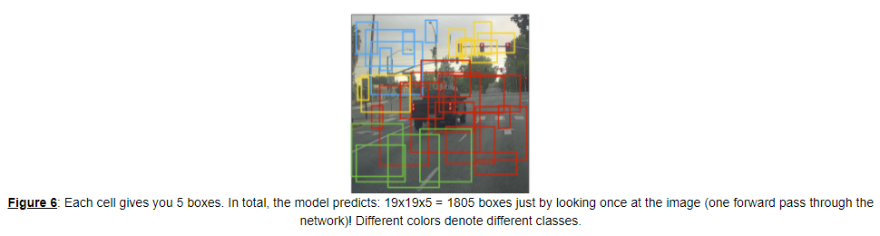

**Non-Max suppression**

In the figure above, the only boxes plotted are ones for which the model had assigned a high probability, but this is still too many boxes. You'd like to reduce the algorithm's output to a much smaller number of detected objects.

To do so, you'll use **non-max suppression**. Specifically, you'll carry out these steps:

* Get rid of boxes with a low score. Meaning, the box is not very confident about detecting a class, either due to the low probability of any object, or low probability of this particular class.
* Select only one box when several boxes overlap with each other and detect the same object.

###### 2.2 - Filtering with a Threshold on Class Scores

You're going to first apply a filter by thresholding, meaning you'll get rid of any box for which the class "score" is less than a chosen threshold.

The model gives you a total of 19x19x5x85 numbers, with each box described by 85 numbers. It's convenient to rearrange the (19,19,5,85) (or (19,19,425)) dimensional tensor into the following variables:

* box_confidence: tensor of shape (19,19,5,1)(19,19,5,1) containing 𝑝𝑐pc (confidence probability that there's some object) for each of the 5 boxes predicted in each of the 19x19 cells.
* boxes: tensor of shape (19,19,5,4)(19,19,5,4) containing the midpoint and dimensions (𝑏𝑥,𝑏𝑦,𝑏ℎ,𝑏𝑤)(bx,by,bh,bw) for each of the 5 boxes in each cell.
* box_class_probs: tensor of shape (19,19,5,80)(19,19,5,80) containing the "class probabilities" (𝑐1,𝑐2,...𝑐80)(c1,c2,...c80) for each of the 80 classes for each of the 5 boxes per cell.

**Exercise 1 - yolo_filter_boxes**

Implement yolo_filter_boxes().

1. Compute box scores by doing the elementwise product as described in Figure 4 (𝑝×𝑐p×c).  
   The following code may help you choose the right operator:
2. a **=** np.random.randn(19, 19, 5, 1)
3. b **=** np.random.randn(19, 19, 5, 80)

c **=** a **\*** b *# shape of c will be (19, 19, 5, 80)*

This is an example of **broadcasting** (multiplying vectors of different sizes).

1. For each box, find:
   * the index of the class with the maximum box score
   * the corresponding box score

**Useful References**

* + - [tf.math.argmax](https://www.tensorflow.org/api_docs/python/tf/math/argmax)
    - [tf.math.reduce_max](https://www.tensorflow.org/api_docs/python/tf/math/reduce_max)

**Helpful Hints**

* + - For the axis parameter of argmax and reduce_max, if you want to select the **last** axis, one way to do so is to set axis=-1. This is similar to Python array indexing, where you can select the last position of an array using arrayname[-1].
    - Applying reduce_max normally collapses the axis for which the maximum is applied. keepdims=False is the default option, and allows that dimension to be removed. You don't need to keep the last dimension after applying the maximum here.

1. Create a mask by using a threshold. As a reminder: ([0.9, 0.3, 0.4, 0.5, 0.1] < 0.4) returns: [False, True, False, False, True]. The mask should be True for the boxes you want to keep.
2. Use TensorFlow to apply the mask to box_class_scores, boxes and box_classes to filter out the boxes you don't want. You should be left with just the subset of boxes you want to keep.

**One more useful reference**:

* + [tf.boolean mask](https://www.tensorflow.org/api_docs/python/tf/boolean_mask)

**And one more helpful hint**: :)

* + For the tf.boolean_mask, you can keep the default axis=None.

|  |
| --- |
| # GRADED FUNCTION: yolo_filter_boxes  def yolo_filter_boxes(boxes, box_confidence, box_class_probs, threshold = .6):  """Filters YOLO boxes by thresholding on object and class confidence.    Arguments:  boxes -- tensor of shape (19, 19, 5, 4)  box_confidence -- tensor of shape (19, 19, 5, 1)  box_class_probs -- tensor of shape (19, 19, 5, 80)  threshold -- real value, if [ highest class probability score < threshold],  then get rid of the corresponding box  Returns:  scores -- tensor of shape (None,), containing the class probability score for selected boxes  boxes -- tensor of shape (None, 4), containing (b_x, b_y, b_h, b_w) coordinates of selected boxes  classes -- tensor of shape (None,), containing the index of the class detected by the selected boxes  Note: "None" is here because you don't know the exact number of selected boxes, as it depends on the threshold.  For example, the actual output size of scores would be (10,) if there are 10 boxes.  """    x = 10  y = tf.constant(100)  # Step 1: Compute box scores  ##(≈ 1 line)  # box_scores = None    # Step 2: Find the box_classes using the max box_scores, keep track of the corresponding score  ##(≈ 2 lines)  # box_classes = None  # box_class_scores = None    # Step 3: Create a filtering mask based on "box_class_scores" by using "threshold". The mask should have the  # same dimension as box_class_scores, and be True for the boxes you want to keep (with probability >= threshold)  ## (≈ 1 line)  # filtering_mask = None    # Step 4: Apply the mask to box_class_scores, boxes and box_classes  ## (≈ 3 lines)  # scores = None  # boxes = None  # classes = None    # YOUR CODE STARTS HERE  box_scores = np.multiply(box_confidence, box_class_probs)  box_classes = tf.math.argmax(box_scores, axis=-1)  box_class_scores = tf.math.reduce_max(box_scores, axis=-1)  filtering_mask = box_class_scores >= threshold  scores = tf.boolean_mask(box_class_scores, filtering_mask)  boxes = tf.boolean_mask(boxes, filtering_mask)  classes = tf.boolean_mask(box_classes, filtering_mask)  # YOUR CODE ENDS HERE    return scores, boxes, classes  tf.random.set_seed(10)  box_confidence = tf.random.normal([19, 19, 5, 1], mean=1, stddev=4, seed = 1)  boxes = tf.random.normal([19, 19, 5, 4], mean=1, stddev=4, seed = 1)  box_class_probs = tf.random.normal([19, 19, 5, 80], mean=1, stddev=4, seed = 1)  scores, boxes, classes = yolo_filter_boxes(boxes, box_confidence, box_class_probs, threshold = 0.5)  print("scores[2] = " + str(scores[2].numpy()))  print("boxes[2] = " + str(boxes[2].numpy()))  print("classes[2] = " + str(classes[2].numpy()))  print("scores.shape = " + str(scores.shape))  print("boxes.shape = " + str(boxes.shape))  print("classes.shape = " + str(classes.shape))  assert type(scores) == EagerTensor, "Use tensorflow functions"  assert type(boxes) == EagerTensor, "Use tensorflow functions"  assert type(classes) == EagerTensor, "Use tensorflow functions"  assert scores.shape == (1789,), "Wrong shape in scores"  assert boxes.shape == (1789, 4), "Wrong shape in boxes"  assert classes.shape == (1789,), "Wrong shape in classes"  assert np.isclose(scores[2].numpy(), 9.270486), "Values are wrong on scores"  assert np.allclose(boxes[2].numpy(), [4.6399336, 3.2303846, 4.431282, -2.202031]), "Values are wrong on boxes"  assert classes[2].numpy() == 8, "Values are wrong on classes"  print("\033[92m All tests passed!") |
| scores[2] = 9.270486  boxes[2] = [ 4.6399336 3.2303846 4.431282 -2.202031 ]  classes[2] = 8  scores.shape = (1789,)  boxes.shape = (1789, 4)  classes.shape = (1789,)  All tests passed! |

**Note** In the test for yolo_filter_boxes, you're using random numbers to test the function. In real data, the box_class_probs would contain non-zero values between 0 and 1 for the probabilities. The box coordinates in boxes would also be chosen so that lengths and heights are non-negative.

###### 2.3 - Non-max Suppression

Even after filtering by thresholding over the class scores, you still end up with a lot of overlapping boxes. A second filter for selecting the right boxes is called non-maximum suppression (NMS).

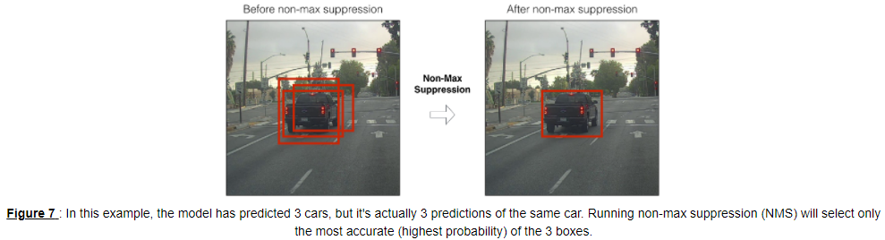

Non-max suppression uses the very important function called **"Intersection over Union"**, or IoU.

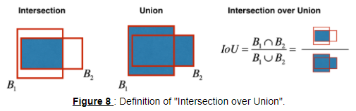

**Exercise 2 - iou**

Implement iou()

Some hints:

* This code uses the convention that (0,0) is the top-left corner of an image, (1,0) is the upper-right corner, and (1,1) is the lower-right corner. In other words, the (0,0) origin starts at the top left corner of the image. As x increases, you move to the right. As y increases, you move down.
* For this exercise, a box is defined using its two corners: upper left (𝑥1,𝑦1)(x1,y1) and lower right (𝑥2,𝑦2)(x2,y2), instead of using the midpoint, height and width. This makes it a bit easier to calculate the intersection.
* To calculate the area of a rectangle, multiply its height (𝑦2−𝑦1)(y2−y1) by its width (𝑥2−𝑥1)(x2−x1). Since (𝑥1,𝑦1)(x1,y1) is the top left and 𝑥2,𝑦2x2,y2 are the bottom right, these differences should be non-negative.
* To find the **intersection** of the two boxes (𝑥𝑖1,𝑦𝑖1,𝑥𝑖2,𝑦𝑖2)(xi1,yi1,xi2,yi2):
  + Feel free to draw some examples on paper to clarify this conceptually.
  + The top left corner of the intersection (𝑥𝑖1,𝑦𝑖1)(xi1,yi1) is found by comparing the top left corners (𝑥1,𝑦1)(x1,y1) of the two boxes and finding a vertex that has an x-coordinate that is closer to the right, and y-coordinate that is closer to the bottom.
  + The bottom right corner of the intersection (𝑥𝑖2,𝑦𝑖2)(xi2,yi2) is found by comparing the bottom right corners (𝑥2,𝑦2)(x2,y2) of the two boxes and finding a vertex whose x-coordinate is closer to the left, and the y-coordinate that is closer to the top.
  + The two boxes **may have no intersection**. You can detect this if the intersection coordinates you calculate end up being the top right and/or bottom left corners of an intersection box. Another way to think of this is if you calculate the height (𝑦2−𝑦1)(y2−y1) or width (𝑥2−𝑥1)(x2−x1) and find that at least one of these lengths is negative, then there is no intersection (intersection area is zero).
  + The two boxes may intersect at the **edges or vertices**, in which case the intersection area is still zero. This happens when either the height or width (or both) of the calculated intersection is zero.

**Additional Hints**

* xi1 = **max**imum of the x1 coordinates of the two boxes
* yi1 = **max**imum of the y1 coordinates of the two boxes
* xi2 = **min**imum of the x2 coordinates of the two boxes
* yi2 = **min**imum of the y2 coordinates of the two boxes
* inter_area = You can use max(height, 0) and max(width, 0)

|  |
| --- |
| # GRADED FUNCTION: iou  def iou(box1, box2):  """Implement the intersection over union (IoU) between box1 and box2    Arguments:  box1 -- first box, list object with coordinates (box1_x1, box1_y1, box1_x2, box_1_y2)      box2 -- second box, list object with coordinates (box2_x1, box2_y1, box2_x2, box2_y2)      """  (box1_x1, box1_y1, box1_x2, box1_y2) = box1  (box2_x1, box2_y1, box2_x2, box2_y2) = box2    # Calculate the (yi1, xi1, yi2, xi2) coordinates of the intersection of box1 and box2. Calculate its Area.  ##(≈ 7 lines)  # xi1 = None  # yi1 = None  # xi2 = None  # yi2 = None  # inter_width = None  # inter_height = None  # inter_area = None  # Calculate the Union area by using Formula: Union(A,B) = A + B - Inter(A,B)  ## (≈ 3 lines)  # box1_area = None  # box2_area = None  # union_area = None    # compute the IoU  ## (≈ 1 line)  # iou = None    # YOUR CODE STARTS HERE  xi1 = max(box1_x1, box2_x1)  yi1 = max(box1_y1, box2_y1)  xi2 = min(box1_x2, box2_x2)  yi2 = min(box1_y2, box2_y2)  inter_width = max(xi2-xi1, 0)  inter_height = max(yi2-yi1, 0)  inter_area = inter_width * inter_height    box1_area = (box1_x2-box1_x1) * (box1_y2-box1_y1)  box2_area = (box2_x2-box2_x1) * (box2_y2-box2_y1)  union_area = box1_area + box2_area - inter_area    iou = inter_area / union_area  # YOUR CODE ENDS HERE    return iou |
| ## Test case 1: boxes intersect  box1 = (2, 1, 4, 3)  box2 = (1, 2, 3, 4)  print("iou for intersecting boxes = " + str(iou(box1, box2)))  assert iou(box1, box2) < 1, "The intersection area must be always smaller or equal than the union area."  ## Test case 2: boxes do not intersect  box1 = (1,2,3,4)  box2 = (5,6,7,8)  print("iou for non-intersecting boxes = " + str(iou(box1,box2)))  assert iou(box1, box2) == 0, "Intersection must be 0"  ## Test case 3: boxes intersect at vertices only  box1 = (1,1,2,2)  box2 = (2,2,3,3)  print("iou for boxes that only touch at vertices = " + str(iou(box1,box2)))  assert iou(box1, box2) == 0, "Intersection at vertices must be 0"  ## Test case 4: boxes intersect at edge only  box1 = (1,1,3,3)  box2 = (2,3,3,4)  print("iou for boxes that only touch at edges = " + str(iou(box1,box2)))  assert iou(box1, box2) == 0, "Intersection at edges must be 0"  print("\033[92m All tests passed!") |
| iou for intersecting boxes = 0.14285714285714285  iou for non-intersecting boxes = 0.0  iou for boxes that only touch at vertices = 0.0  iou for boxes that only touch at edges = 0.0  All tests passed! |

###### 2.4 - YOLO Non-max Suppression

You are now ready to implement non-max suppression. The key steps are:

1. Select the box that has the highest score.
2. Compute the overlap of this box with all other boxes, and remove boxes that overlap significantly (iou >= iou_threshold).
3. Go back to step 1 and iterate until there are no more boxes with a lower score than the currently selected box.

This will remove all boxes that have a large overlap with the selected boxes. Only the "best" boxes remain.

**Exercise 3 - yolo_non_max_suppression**

Implement yolo_non_max_suppression() using TensorFlow. TensorFlow has two built-in functions that are used to implement non-max suppression (so you don't actually need to use your iou() implementation):

**Reference documentation**:

* [tf.image.non_max_suppression()](https://www.tensorflow.org/api_docs/python/tf/image/non_max_suppression)
* tf.image.non_max_suppression(
* boxes,
* scores,
* max_output_size,
* iou_threshold=0.5,
* name=None

)

Note that in the version of TensorFlow used here, there is no parameter score_threshold (it's shown in the documentation for the latest version) so trying to set this value will result in an error message: got an unexpected keyword argument *score_threshold*.

* [tf.gather()](https://www.tensorflow.org/api_docs/python/tf/gather)
* keras.gather(
* reference,
* indices

)

|  |
| --- |
| # GRADED FUNCTION: yolo_non_max_suppression  def yolo_non_max_suppression(scores, boxes, classes, max_boxes = 10, iou_threshold = 0.5):  """  Applies Non-max suppression (NMS) to set of boxes    Arguments:  scores -- tensor of shape (None,), output of yolo_filter_boxes()  boxes -- tensor of shape (None, 4), output of yolo_filter_boxes() that have been scaled to the image size (see later)  classes -- tensor of shape (None,), output of yolo_filter_boxes()  max_boxes -- integer, maximum number of predicted boxes you'd like  iou_threshold -- real value, "intersection over union" threshold used for NMS filtering    Returns:  scores -- tensor of shape (, None), predicted score for each box  boxes -- tensor of shape (4, None), predicted box coordinates  classes -- tensor of shape (, None), predicted class for each box    Note: The "None" dimension of the output tensors has obviously to be less than max_boxes. Note also that this  function will transpose the shapes of scores, boxes, classes. This is made for convenience.  """    max_boxes_tensor = tf.Variable(max_boxes, dtype='int32') # tensor to be used in tf.image.non_max_suppression()    # Use tf.image.non_max_suppression() to get the list of indices corresponding to boxes you keep  ##(≈ 1 line)  # nms_indices = None    # Use tf.gather() to select only nms_indices from scores, boxes and classes  ##(≈ 3 lines)  # scores = None  # boxes = None  # classes = None  # YOUR CODE STARTS HERE  nms_indices = tf.image.non_max_suppression(boxes, scores, max_boxes, iou_threshold)  scores = tf.gather(scores, nms_indices)  boxes = tf.gather(boxes, nms_indices)  classes = tf.gather(classes, nms_indices)    # YOUR CODE ENDS HERE    return scores, boxes, classes |
| tf.random.set_seed(10)  scores = tf.random.normal([54,], mean=1, stddev=4, seed = 1)  boxes = tf.random.normal([54, 4], mean=1, stddev=4, seed = 1)  classes = tf.random.normal([54,], mean=1, stddev=4, seed = 1)  scores, boxes, classes = yolo_non_max_suppression(scores, boxes, classes)  assert type(scores) == EagerTensor, "Use tensoflow functions"  print("scores[2] = " + str(scores[2].numpy()))  print("boxes[2] = " + str(boxes[2].numpy()))  print("classes[2] = " + str(classes[2].numpy()))  print("scores.shape = " + str(scores.numpy().shape))  print("boxes.shape = " + str(boxes.numpy().shape))  print("classes.shape = " + str(classes.numpy().shape))  assert type(scores) == EagerTensor, "Use tensoflow functions"  assert type(boxes) == EagerTensor, "Use tensoflow functions"  assert type(classes) == EagerTensor, "Use tensoflow functions"  assert scores.shape == (10,), "Wrong shape"  assert boxes.shape == (10, 4), "Wrong shape"  assert classes.shape == (10,), "Wrong shape"  assert np.isclose(scores[2].numpy(), 8.147684), "Wrong value on scores"  assert np.allclose(boxes[2].numpy(), [ 6.0797963, 3.743308, 1.3914018, -0.34089637]), "Wrong value on boxes"  assert np.isclose(classes[2].numpy(), 1.7079165), "Wrong value on classes"  print("\033[92m All tests passed!") |
| scores[2] = 8.147684  boxes[2] = [ 6.0797963 3.743308 1.3914018 -0.34089637]  classes[2] = 1.7079165  scores.shape = (10,)  boxes.shape = (10, 4)  classes.shape = (10,)  All tests passed! |

###### 2.5 - Wrapping Up the Filtering

It's time to implement a function taking the output of the deep CNN (the 19x19x5x85 dimensional encoding) and filtering through all the boxes using the functions you've just implemented.

**Exercise 4 - yolo_eval**

Implement yolo_eval() which takes the output of the YOLO encoding and filters the boxes using score threshold and NMS. There's just one last implementational detail you have to know. There're a few ways of representing boxes, such as via their corners or via their midpoint and height/width. YOLO converts between a few such formats at different times, using the following functions (which are provided):

boxes **=** yolo_boxes_to_corners(box_xy, box_wh)

which converts the yolo box coordinates (x,y,w,h) to box corners' coordinates (x1, y1, x2, y2) to fit the input of yolo_filter_boxes

boxes **=** scale_boxes(boxes, image_shape)

YOLO's network was trained to run on 608x608 images. If you are testing this data on a different size image -- for example, the car detection dataset had 720x1280 images -- this step rescales the boxes so that they can be plotted on top of the original 720x1280 image.

Don't worry about these two functions; you'll see where they need to be called below.

|  |
| --- |
| def yolo_boxes_to_corners(box_xy, box_wh):  """Convert YOLO box predictions to bounding box corners."""  box_mins = box_xy - (box_wh / 2.)  box_maxes = box_xy + (box_wh / 2.)  return tf.keras.backend.concatenate([  box_mins[..., 1:2], # y_min  box_mins[..., 0:1], # x_min  box_maxes[..., 1:2], # y_max  box_maxes[..., 0:1] # x_max  ]) |

|  |
| --- |
| # GRADED FUNCTION: yolo_eval  def yolo_eval(yolo_outputs, image_shape = (720, 1280), max_boxes=10, score_threshold=.6, iou_threshold=.5):  """  Converts the output of YOLO encoding (a lot of boxes) to your predicted boxes along with their scores, box coordinates and classes.    Arguments:  yolo_outputs -- output of the encoding model (for image_shape of (608, 608, 3)), contains 4 tensors:  box_xy: tensor of shape (None, 19, 19, 5, 2)  box_wh: tensor of shape (None, 19, 19, 5, 2)  box_confidence: tensor of shape (None, 19, 19, 5, 1)  box_class_probs: tensor of shape (None, 19, 19, 5, 80)  image_shape -- tensor of shape (2,) containing the input shape, in this notebook we use (608., 608.) (has to be float32 dtype)  max_boxes -- integer, maximum number of predicted boxes you'd like  score_threshold -- real value, if [ highest class probability score < threshold], then get rid of the corresponding box  iou_threshold -- real value, "intersection over union" threshold used for NMS filtering    Returns:  scores -- tensor of shape (None, ), predicted score for each box  boxes -- tensor of shape (None, 4), predicted box coordinates  classes -- tensor of shape (None,), predicted class for each box  """      # Retrieve outputs of the YOLO model (≈1 line)  # box_xy, box_wh, box_confidence, box_class_probs = None  # Convert boxes to be ready for filtering functions (convert boxes box_xy and box_wh to corner coordinates)  # boxes = None  # Use one of the functions you've implemented to perform Score-filtering with a threshold of score_threshold (≈1 line)  # scores, boxes, classes = None    # Scale boxes back to original image shape.  # boxes = None  # Use one of the functions you've implemented to perform Non-max suppression with  # maximum number of boxes set to max_boxes and a threshold of iou_threshold (≈1 line)  # scores, boxes, classes = None    # YOUR CODE STARTS HERE  box_xy, box_wh, box_confidence, box_class_probs = yolo_outputs  boxes = yolo_boxes_to_corners(box_xy, box_wh)  scores, boxes, classes = yolo_filter_boxes(boxes, box_confidence, box_class_probs, score_threshold)  boxes = scale_boxes(boxes, image_shape)  scores, boxes, classes = yolo_non_max_suppression(scores, boxes, classes)  # YOUR CODE ENDS HERE    return scores, boxes, classes |
| tf.random.set_seed(10)  yolo_outputs = (tf.random.normal([19, 19, 5, 2], mean=1, stddev=4, seed = 1),  tf.random.normal([19, 19, 5, 2], mean=1, stddev=4, seed = 1),  tf.random.normal([19, 19, 5, 1], mean=1, stddev=4, seed = 1),  tf.random.normal([19, 19, 5, 80], mean=1, stddev=4, seed = 1))  scores, boxes, classes = yolo_eval(yolo_outputs)  print("scores[2] = " + str(scores[2].numpy()))  print("boxes[2] = " + str(boxes[2].numpy()))  print("classes[2] = " + str(classes[2].numpy()))  print("scores.shape = " + str(scores.numpy().shape))  print("boxes.shape = " + str(boxes.numpy().shape))  print("classes.shape = " + str(classes.numpy().shape))  assert type(scores) == EagerTensor, "Use tensoflow functions"  assert type(boxes) == EagerTensor, "Use tensoflow functions"  assert type(classes) == EagerTensor, "Use tensoflow functions"  assert scores.shape == (10,), "Wrong shape"  assert boxes.shape == (10, 4), "Wrong shape"  assert classes.shape == (10,), "Wrong shape"    assert np.isclose(scores[2].numpy(), 171.60194), "Wrong value on scores"  assert np.allclose(boxes[2].numpy(), [-1240.3483, -3212.5881, -645.78, 2024.3052]), "Wrong value on boxes"  assert np.isclose(classes[2].numpy(), 16), "Wrong value on classes"    print("\033[92m All tests passed!") |
| scores[2] = 171.60194  boxes[2] = [-1240.3483 -3212.5881 -645.78 2024.3052]  classes[2] = 16  scores.shape = (10,)  boxes.shape = (10, 4)  classes.shape = (10,)  All tests passed! |

##### 3 - Test YOLO Pre-trained Model on Images

In this section, you are going to use a pre-trained model and test it on the car detection dataset.

###### 3.1 - Defining Classes, Anchors and Image Shape

You're trying to detect 80 classes, and are using 5 anchor boxes. The information on the 80 classes and 5 boxes is gathered in two files: "coco_classes.txt" and "yolo_anchors.txt". You'll read class names and anchors from text files. The car detection dataset has 720x1280 images, which are pre-processed into 608x608 images.

|  |
| --- |
| class_names = read_classes("model_data/coco_classes.txt")  anchors = read_anchors("model_data/yolo_anchors.txt")  model_image_size = (608, 608) # Same as yolo_model input layer size |

###### 3.2 - Loading a Pre-trained Model

Training a YOLO model takes a very long time and requires a fairly large dataset of labelled bounding boxes for a large range of target classes. You are going to load an existing pre-trained Keras YOLO model stored in "yolo.h5". These weights come from the official YOLO website, and were converted using a function written by Allan Zelener. References are at the end of this notebook. Technically, these are the parameters from the "YOLOv2" model, but are simply referred to as "YOLO" in this notebook.

Run the cell below to load the model from this file.

|  |
| --- |
| yolo_model = load_model("model_data/", compile=False) |

This loads the weights of a trained YOLO model. Here's a summary of the layers your model contains:

|  |
| --- |
| yolo_model.summary() |
| Model: "functional_1"  __________________________________________________________________________________________________  Layer (type) Output Shape Param # Connected to  ==================================================================================================  input_1 (InputLayer) [(None, 608, 608, 3) 0  __________________________________________________________________________________________________  conv2d (Conv2D) (None, 608, 608, 32) 864 input_1[0][0]  __________________________________________________________________________________________________  batch_normalization (BatchNorma (None, 608, 608, 32) 128 conv2d[0][0]  __________________________________________________________________________________________________  leaky_re_lu (LeakyReLU) (None, 608, 608, 32) 0 batch_normalization[0][0]  __________________________________________________________________________________________________  max_pooling2d (MaxPooling2D) (None, 304, 304, 32) 0 leaky_re_lu[0][0]  __________________________________________________________________________________________________  conv2d_1 (Conv2D) (None, 304, 304, 64) 18432 max_pooling2d[0][0]  __________________________________________________________________________________________________  batch_normalization_1 (BatchNor (None, 304, 304, 64) 256 conv2d_1[0][0]  __________________________________________________________________________________________________  leaky_re_lu_1 (LeakyReLU) (None, 304, 304, 64) 0 batch_normalization_1[0][0]  __________________________________________________________________________________________________  max_pooling2d_1 (MaxPooling2D) (None, 152, 152, 64) 0 leaky_re_lu_1[0][0]  __________________________________________________________________________________________________  conv2d_2 (Conv2D) (None, 152, 152, 128 73728 max_pooling2d_1[0][0]  __________________________________________________________________________________________________  batch_normalization_2 (BatchNor (None, 152, 152, 128 512 conv2d_2[0][0]  __________________________________________________________________________________________________  leaky_re_lu_2 (LeakyReLU) (None, 152, 152, 128 0 batch_normalization_2[0][0]  __________________________________________________________________________________________________  conv2d_3 (Conv2D) (None, 152, 152, 64) 8192 leaky_re_lu_2[0][0]  __________________________________________________________________________________________________  batch_normalization_3 (BatchNor (None, 152, 152, 64) 256 conv2d_3[0][0]  __________________________________________________________________________________________________  leaky_re_lu_3 (LeakyReLU) (None, 152, 152, 64) 0 batch_normalization_3[0][0]  __________________________________________________________________________________________________  conv2d_4 (Conv2D) (None, 152, 152, 128 73728 leaky_re_lu_3[0][0]  __________________________________________________________________________________________________  batch_normalization_4 (BatchNor (None, 152, 152, 128 512 conv2d_4[0][0]  __________________________________________________________________________________________________  leaky_re_lu_4 (LeakyReLU) (None, 152, 152, 128 0 batch_normalization_4[0][0]  __________________________________________________________________________________________________  max_pooling2d_2 (MaxPooling2D) (None, 76, 76, 128) 0 leaky_re_lu_4[0][0]  __________________________________________________________________________________________________  conv2d_5 (Conv2D) (None, 76, 76, 256) 294912 max_pooling2d_2[0][0]  __________________________________________________________________________________________________  batch_normalization_5 (BatchNor (None, 76, 76, 256) 1024 conv2d_5[0][0]  __________________________________________________________________________________________________  leaky_re_lu_5 (LeakyReLU) (None, 76, 76, 256) 0 batch_normalization_5[0][0]  __________________________________________________________________________________________________  conv2d_6 (Conv2D) (None, 76, 76, 128) 32768 leaky_re_lu_5[0][0]  __________________________________________________________________________________________________  batch_normalization_6 (BatchNor (None, 76, 76, 128) 512 conv2d_6[0][0]  __________________________________________________________________________________________________  leaky_re_lu_6 (LeakyReLU) (None, 76, 76, 128) 0 batch_normalization_6[0][0]  __________________________________________________________________________________________________  conv2d_7 (Conv2D) (None, 76, 76, 256) 294912 leaky_re_lu_6[0][0]  __________________________________________________________________________________________________  batch_normalization_7 (BatchNor (None, 76, 76, 256) 1024 conv2d_7[0][0]  __________________________________________________________________________________________________  leaky_re_lu_7 (LeakyReLU) (None, 76, 76, 256) 0 batch_normalization_7[0][0]  __________________________________________________________________________________________________  max_pooling2d_3 (MaxPooling2D) (None, 38, 38, 256) 0 leaky_re_lu_7[0][0]  __________________________________________________________________________________________________  conv2d_8 (Conv2D) (None, 38, 38, 512) 1179648 max_pooling2d_3[0][0]  __________________________________________________________________________________________________  batch_normalization_8 (BatchNor (None, 38, 38, 512) 2048 conv2d_8[0][0]  __________________________________________________________________________________________________  leaky_re_lu_8 (LeakyReLU) (None, 38, 38, 512) 0 batch_normalization_8[0][0]  __________________________________________________________________________________________________  conv2d_9 (Conv2D) (None, 38, 38, 256) 131072 leaky_re_lu_8[0][0]  __________________________________________________________________________________________________  batch_normalization_9 (BatchNor (None, 38, 38, 256) 1024 conv2d_9[0][0]  __________________________________________________________________________________________________  leaky_re_lu_9 (LeakyReLU) (None, 38, 38, 256) 0 batch_normalization_9[0][0]  __________________________________________________________________________________________________  conv2d_10 (Conv2D) (None, 38, 38, 512) 1179648 leaky_re_lu_9[0][0]  __________________________________________________________________________________________________  batch_normalization_10 (BatchNo (None, 38, 38, 512) 2048 conv2d_10[0][0]  __________________________________________________________________________________________________  leaky_re_lu_10 (LeakyReLU) (None, 38, 38, 512) 0 batch_normalization_10[0][0]  __________________________________________________________________________________________________  conv2d_11 (Conv2D) (None, 38, 38, 256) 131072 leaky_re_lu_10[0][0]  __________________________________________________________________________________________________  batch_normalization_11 (BatchNo (None, 38, 38, 256) 1024 conv2d_11[0][0]  __________________________________________________________________________________________________  leaky_re_lu_11 (LeakyReLU) (None, 38, 38, 256) 0 batch_normalization_11[0][0]  __________________________________________________________________________________________________  conv2d_12 (Conv2D) (None, 38, 38, 512) 1179648 leaky_re_lu_11[0][0]  __________________________________________________________________________________________________  batch_normalization_12 (BatchNo (None, 38, 38, 512) 2048 conv2d_12[0][0]  __________________________________________________________________________________________________  leaky_re_lu_12 (LeakyReLU) (None, 38, 38, 512) 0 batch_normalization_12[0][0]  __________________________________________________________________________________________________  max_pooling2d_4 (MaxPooling2D) (None, 19, 19, 512) 0 leaky_re_lu_12[0][0]  __________________________________________________________________________________________________  conv2d_13 (Conv2D) (None, 19, 19, 1024) 4718592 max_pooling2d_4[0][0]  __________________________________________________________________________________________________  batch_normalization_13 (BatchNo (None, 19, 19, 1024) 4096 conv2d_13[0][0]  __________________________________________________________________________________________________  leaky_re_lu_13 (LeakyReLU) (None, 19, 19, 1024) 0 batch_normalization_13[0][0]  __________________________________________________________________________________________________  conv2d_14 (Conv2D) (None, 19, 19, 512) 524288 leaky_re_lu_13[0][0]  __________________________________________________________________________________________________  batch_normalization_14 (BatchNo (None, 19, 19, 512) 2048 conv2d_14[0][0]  __________________________________________________________________________________________________  leaky_re_lu_14 (LeakyReLU) (None, 19, 19, 512) 0 batch_normalization_14[0][0]  __________________________________________________________________________________________________  conv2d_15 (Conv2D) (None, 19, 19, 1024) 4718592 leaky_re_lu_14[0][0]  __________________________________________________________________________________________________  batch_normalization_15 (BatchNo (None, 19, 19, 1024) 4096 conv2d_15[0][0]  __________________________________________________________________________________________________  leaky_re_lu_15 (LeakyReLU) (None, 19, 19, 1024) 0 batch_normalization_15[0][0]  __________________________________________________________________________________________________  conv2d_16 (Conv2D) (None, 19, 19, 512) 524288 leaky_re_lu_15[0][0]  __________________________________________________________________________________________________  batch_normalization_16 (BatchNo (None, 19, 19, 512) 2048 conv2d_16[0][0]  __________________________________________________________________________________________________  leaky_re_lu_16 (LeakyReLU) (None, 19, 19, 512) 0 batch_normalization_16[0][0]  __________________________________________________________________________________________________  conv2d_17 (Conv2D) (None, 19, 19, 1024) 4718592 leaky_re_lu_16[0][0]  __________________________________________________________________________________________________  batch_normalization_17 (BatchNo (None, 19, 19, 1024) 4096 conv2d_17[0][0]  __________________________________________________________________________________________________  leaky_re_lu_17 (LeakyReLU) (None, 19, 19, 1024) 0 batch_normalization_17[0][0]  __________________________________________________________________________________________________  conv2d_18 (Conv2D) (None, 19, 19, 1024) 9437184 leaky_re_lu_17[0][0]  __________________________________________________________________________________________________  batch_normalization_18 (BatchNo (None, 19, 19, 1024) 4096 conv2d_18[0][0]  __________________________________________________________________________________________________  conv2d_20 (Conv2D) (None, 38, 38, 64) 32768 leaky_re_lu_12[0][0]  __________________________________________________________________________________________________  leaky_re_lu_18 (LeakyReLU) (None, 19, 19, 1024) 0 batch_normalization_18[0][0]  __________________________________________________________________________________________________  batch_normalization_20 (BatchNo (None, 38, 38, 64) 256 conv2d_20[0][0]  __________________________________________________________________________________________________  conv2d_19 (Conv2D) (None, 19, 19, 1024) 9437184 leaky_re_lu_18[0][0]  __________________________________________________________________________________________________  leaky_re_lu_20 (LeakyReLU) (None, 38, 38, 64) 0 batch_normalization_20[0][0]  __________________________________________________________________________________________________  batch_normalization_19 (BatchNo (None, 19, 19, 1024) 4096 conv2d_19[0][0]  __________________________________________________________________________________________________  space_to_depth_x2 (Lambda) (None, 19, 19, 256) 0 leaky_re_lu_20[0][0]  __________________________________________________________________________________________________  leaky_re_lu_19 (LeakyReLU) (None, 19, 19, 1024) 0 batch_normalization_19[0][0]  __________________________________________________________________________________________________  concatenate (Concatenate) (None, 19, 19, 1280) 0 space_to_depth_x2[0][0]  leaky_re_lu_19[0][0]  __________________________________________________________________________________________________  conv2d_21 (Conv2D) (None, 19, 19, 1024) 11796480 concatenate[0][0]  __________________________________________________________________________________________________  batch_normalization_21 (BatchNo (None, 19, 19, 1024) 4096 conv2d_21[0][0]  __________________________________________________________________________________________________  leaky_re_lu_21 (LeakyReLU) (None, 19, 19, 1024) 0 batch_normalization_21[0][0]  __________________________________________________________________________________________________  conv2d_22 (Conv2D) (None, 19, 19, 425) 435625 leaky_re_lu_21[0][0]  ==================================================================================================  Total params: 50,983,561  Trainable params: 50,962,889  Non-trainable params: 20,672 |

**Note**: On some computers, you may see a warning message from Keras. Don't worry about it if you do -- this is fine!

**Reminder**: This model converts a preprocessed batch of input images (shape: (m, 608, 608, 3)) into a tensor of shape (m, 19, 19, 5, 85) as explained in Figure (2).

###### 3.3 - Convert Output of the Model to Usable Bounding Box Tensors

The output of yolo_model is a (m, 19, 19, 5, 85) tensor that needs to pass through non-trivial processing and conversion. You will need to call yolo_head to format the encoding of the model you got from yolo_model into something decipherable:

yolo_model_outputs = yolo_model(image_data) yolo_outputs = yolo_head(yolo_model_outputs, anchors, len(class_names)) The variable yolo_outputs will be defined as a set of 4 tensors that you can then use as input by your yolo_eval function. If you are curious about how yolo_head is implemented, you can find the function definition in the file keras_yolo.py. The file is also located in your workspace in this path: yad2k/models/keras_yolo.py.

###### 3.4 - Filtering Boxes

yolo_outputs gave you all the predicted boxes of yolo_model in the correct format. To perform filtering and select only the best boxes, you will call yolo_eval, which you had previously implemented, to do so:

out_scores, out_boxes, out_classes = yolo_eval(yolo_outputs, [image.size[1], image.size[0]], 10, 0.3, 0.5)

###### 3.5 - Run the YOLO on an Image

Let the fun begin! You will create a graph that can be summarized as follows:

yolo_model.input is given to yolo_model. The model is used to compute the output yolo_model.output yolo_model.output is processed by yolo_head. It gives you yolo_outputs yolo_outputs goes through a filtering function, yolo_eval. It outputs your predictions: out_scores, out_boxes, out_classes.

Now, we have implemented for you the predict(image_file) function, which runs the graph to test YOLO on an image to compute out_scores, out_boxes, out_classes.

The code below also uses the following function:

image, image_data = preprocess_image("images/" + image_file, model_image_size = (608, 608))

which opens the image file and scales, reshapes and normalizes the image. It returns the outputs:

image: a python (PIL) representation of your image used for drawing boxes. You won't need to use it.

image_data: a numpy-array representing the image. This will be the input to the CNN.

|  |
| --- |
| def predict(image_file):  """  Runs the graph to predict boxes for "image_file". Prints and plots the predictions.    Arguments:  image_file -- name of an image stored in the "images" folder.    Returns:  out_scores -- tensor of shape (None, ), scores of the predicted boxes  out_boxes -- tensor of shape (None, 4), coordinates of the predicted boxes  out_classes -- tensor of shape (None, ), class index of the predicted boxes    Note: "None" actually represents the number of predicted boxes, it varies between 0 and max_boxes.  """  # Preprocess your image  image, image_data = preprocess_image("images/" + image_file, model_image_size = (608, 608))    yolo_model_outputs = yolo_model(image_data)  yolo_outputs = yolo_head(yolo_model_outputs, anchors, len(class_names))    out_scores, out_boxes, out_classes = yolo_eval(yolo_outputs, [image.size[1], image.size[0]], 10, 0.3, 0.5)  # Print predictions info  print('Found {} boxes for {}'.format(len(out_boxes), "images/" + image_file))  # Generate colors for drawing bounding boxes.  colors = get_colors_for_classes(len(class_names))  # Draw bounding boxes on the image file  #draw_boxes2(image, out_scores, out_boxes, out_classes, class_names, colors, image_shape)  draw_boxes(image, out_boxes, out_classes, class_names, out_scores)  # Save the predicted bounding box on the image  image.save(os.path.join("out", image_file), quality=100)  # Display the results in the notebook  output_image = Image.open(os.path.join("out", image_file))  imshow(output_image)  return out_scores, out_boxes, out_classes |

Run the following cell on the "test.jpg" image to verify that your function is correct.

|  |
| --- |
| out_scores, out_boxes, out_classes = predict("test.jpg") |
| Found 10 boxes for images/test.jpg  car 0.89 (367, 300) (745, 648)  car 0.80 (761, 282) (942, 412)  car 0.74 (159, 303) (346, 440)  car 0.70 (947, 324) (1280, 705)  bus 0.67 (5, 266) (220, 407)  car 0.66 (706, 279) (786, 350)  car 0.60 (925, 285) (1045, 374)  car 0.44 (336, 296) (378, 335)  car 0.37 (965, 273) (1022, 292)  traffic light 0.36 (681, 195) (692, 214) |

The model you've just run is actually able to detect 80 different classes listed in "coco_classes.txt". To test the model on your own images:

1. Click on "File" in the upper bar of this notebook, then click "Open" to go on your Coursera Hub.
2. Add your image to this Jupyter Notebook's directory, in the "images" folder
3. Write your image's name in the cell above code
4. Run the code and see the output of the algorithm!

If you were to run your session in a for loop over all your images. Here's what you would get:

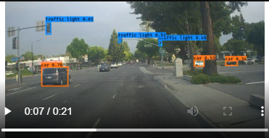

Predictions of the YOLO model on pictures taken from a camera while driving around the Silicon Valley  
Thanks to [drive.ai](https://www.drive.ai/) for providing this dataset!

##### 4 - Summary for YOLO

* Input image (608, 608, 3)
* The input image goes through a CNN, resulting in a (19,19,5,85) dimensional output.
* After flattening the last two dimensions, the output is a volume of shape (19, 19, 425):
  + Each cell in a 19x19 grid over the input image gives 425 numbers.
  + 425 = 5 x 85 because each cell contains predictions for 5 boxes, corresponding to 5 anchor boxes, as seen in lecture.
  + 85 = 5 + 80 where 5 is because (𝑝𝑐,𝑏𝑥,𝑏𝑦,𝑏ℎ,𝑏𝑤) has 5 numbers, and 80 is the number of classes we'd like to detect
* You then select only few boxes based on:
  + Score-thresholding: throw away boxes that have detected a class with a score less than the threshold
  + Non-max suppression: Compute the Intersection over Union and avoid selecting overlapping boxes
* This gives you YOLO's final output.

**What you should remember**:

* YOLO is a state-of-the-art object detection model that is fast and accurate
* It runs an input image through a CNN, which outputs a 19x19x5x85 dimensional volume.
* The encoding can be seen as a grid where each of the 19x19 cells contains information about 5 boxes.
* You filter through all the boxes using non-max suppression. Specifically:
  + Score thresholding on the probability of detecting a class to keep only accurate (high probability) boxes
  + Intersection over Union (IoU) thresholding to eliminate overlapping boxes
* Because training a YOLO model from randomly initialized weights is non-trivial and requires a large dataset as well as lot of computation, previously trained model parameters were used in this exercise. If you wish, you can also try fine-tuning the YOLO model with your own dataset, though this would be a fairly non-trivial exercise.

**Congratulations!** You've come to the end of this assignment.

Here's a quick recap of all you've accomplished.

You've:

* Detected objects in a car detection dataset
* Implemented non-max suppression to achieve better accuracy
* Implemented intersection over union as a function of NMS
* Created usable bounding box tensors from the model's predictions

Amazing work! If you'd like to know more about the origins of these ideas, spend some time on the papers referenced below.

##### 5 - References

The ideas presented in this notebook came primarily from the two YOLO papers. The implementation here also took significant inspiration and used many components from Allan Zelener's GitHub repository. The pre-trained weights used in this exercise came from the official YOLO website.

* Joseph Redmon, Santosh Divvala, Ross Girshick, Ali Farhadi - [You Only Look Once: Unified, Real-Time Object Detection](https://arxiv.org/abs/1506.02640) (2015)
* Joseph Redmon, Ali Farhadi - [YOLO9000: Better, Faster, Stronger](https://arxiv.org/abs/1612.08242) (2016)
* Allan Zelener - [YAD2K: Yet Another Darknet 2 Keras](https://github.com/allanzelener/YAD2K)
* The official YOLO website (<https://pjreddie.com/darknet/yolo/>)

**Car detection dataset**

[](http://creativecommons.org/licenses/by/4.0/)  
The Drive.ai Sample Dataset (provided by drive.ai) is licensed under a [Creative Commons Attribution 4.0 International License](http://creativecommons.org/licenses/by/4.0/). Thanks to Brody Huval, Chih Hu and Rahul Patel for providing this data.

#### 编程作业: Image Segmentation with U-Net

Welcome to the final assignment of Week 3 in Course 4 of the Deep Learning Specialization! You'll be building your own U-Net, a type of CNN designed for quick, precise image segmentation, and using it to predict a label for every single pixel in an image - in this case, an image from a self-driving car dataset.

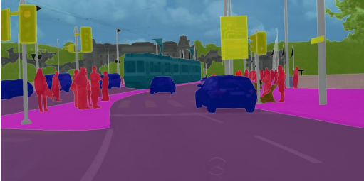

**Image Segmentation with U-Net**

Welcome to the final assignment of Week 3! You'll be building your own U-Net, a type of CNN designed for quick, precise image segmentation, and using it to predict a label for every single pixel in an image - in this case, an image from a self-driving car dataset.

This type of image classification is called semantic image segmentation. It's similar to object detection in that both ask the question: "What objects are in this image and where in the image are those objects located?," but where object detection labels objects with bounding boxes that may include pixels that aren't part of the object, semantic image segmentation allows you to predict a precise mask for each object in the image by labeling each pixel in the image with its corresponding class. The word “semantic” here refers to what's being shown, so for example the “Car” class is indicated below by the dark blue mask, and "Person" is indicated with a red mask:

**Figure 1**: Example of a segmented image

As you might imagine, region-specific labeling is a pretty crucial consideration for self-driving cars, which require a pixel-perfect understanding of their environment so they can change lanes and avoid other cars, or any number of traffic obstacles that can put peoples' lives in danger.

By the time you finish this notebook, you'll be able to:

* Build your own U-Net
* Explain the difference between a regular CNN and a U-net
* Implement semantic image segmentation on the CARLA self-driving car dataset
* Apply sparse categorical crossentropy for pixelwise prediction

Onward, to this grand and glorious quest!

**Table of Content**

* [1 - Packages](https://lyhhtitk.labs.coursera.org/notebooks/W3A2/Image_segmentation_Unet_v2.ipynb#1)
* [2 - Load and Split the Data](https://lyhhtitk.labs.coursera.org/notebooks/W3A2/Image_segmentation_Unet_v2.ipynb#2)
  + [2.1 - Split Your Dataset into Unmasked and Masked Images](https://lyhhtitk.labs.coursera.org/notebooks/W3A2/Image_segmentation_Unet_v2.ipynb#2-1)
  + [2.2 - Preprocess Your Data](https://lyhhtitk.labs.coursera.org/notebooks/W3A2/Image_segmentation_Unet_v2.ipynb#2-2)
* [3 - U-Net](https://lyhhtitk.labs.coursera.org/notebooks/W3A2/Image_segmentation_Unet_v2.ipynb#3)
  + [3.1 - Model Details](https://lyhhtitk.labs.coursera.org/notebooks/W3A2/Image_segmentation_Unet_v2.ipynb#3-1)
  + [3.2 - Encoder (Downsampling Block)](https://lyhhtitk.labs.coursera.org/notebooks/W3A2/Image_segmentation_Unet_v2.ipynb#3-2)
    - [Exercise 1 - conv_block](https://lyhhtitk.labs.coursera.org/notebooks/W3A2/Image_segmentation_Unet_v2.ipynb#ex-1)
  + [3.3 - Decoder (Upsampling Block)](https://lyhhtitk.labs.coursera.org/notebooks/W3A2/Image_segmentation_Unet_v2.ipynb#3-3)
    - [Exercise 2 - upsampling_block](https://lyhhtitk.labs.coursera.org/notebooks/W3A2/Image_segmentation_Unet_v2.ipynb#ex-2)
  + [3.4 - Build the Model](https://lyhhtitk.labs.coursera.org/notebooks/W3A2/Image_segmentation_Unet_v2.ipynb#3-4)
    - [Exercise 3 - unet_model](https://lyhhtitk.labs.coursera.org/notebooks/W3A2/Image_segmentation_Unet_v2.ipynb#ex-3)
  + [3.5 - Set Model Dimensions](https://lyhhtitk.labs.coursera.org/notebooks/W3A2/Image_segmentation_Unet_v2.ipynb#3-5)
  + [3.6 - Loss Function](https://lyhhtitk.labs.coursera.org/notebooks/W3A2/Image_segmentation_Unet_v2.ipynb#3-6)
  + [3.7 - Dataset Handling](https://lyhhtitk.labs.coursera.org/notebooks/W3A2/Image_segmentation_Unet_v2.ipynb#3-7)
* [4 - Train the Model](https://lyhhtitk.labs.coursera.org/notebooks/W3A2/Image_segmentation_Unet_v2.ipynb#4)
  + [4.1 - Create Predicted Masks](https://lyhhtitk.labs.coursera.org/notebooks/W3A2/Image_segmentation_Unet_v2.ipynb#4-1)
  + [4.2 - Plot Model Accuracy](https://lyhhtitk.labs.coursera.org/notebooks/W3A2/Image_segmentation_Unet_v2.ipynb#4-2)
  + [4.3 - Show Predictions](https://lyhhtitk.labs.coursera.org/notebooks/W3A2/Image_segmentation_Unet_v2.ipynb#4-3)

##### 1 - Packages

Run the cell below to import all the libraries you'll need:

|  |
| --- |
| **import** tensorflow **as** tf  **import** numpy **as** np  ​  **from** tensorflow.keras.layers **import** Input  **from** tensorflow.keras.layers **import** Conv2D  **from** tensorflow.keras.layers **import** MaxPooling2D  **from** tensorflow.keras.layers **import** Dropout  **from** tensorflow.keras.layers **import** Conv2DTranspose  **from** tensorflow.keras.layers **import** concatenate  ​  **from** test_utils **import** summary, comparator |

##### 2 - Load and Split the Data

|  |
| --- |
| **import** os  **import** numpy **as** np *# linear algebra*  **import** pandas **as** pd *# data processing, CSV file I/O (e.g. pd.read_csv)*  ​  **import** imageio  ​  **import** matplotlib.pyplot **as** plt  **%**matplotlib inline  ​  path **=** ''  image_path **=** os.path.join(path, './data/CameraRGB/')  mask_path **=** os.path.join(path, './data/CameraMask/')  image_list **=** os.listdir(image_path)  mask_list **=** os.listdir(mask_path)  image_list **=** [image_path**+**i **for** i **in** image_list]  mask_list **=** [mask_path**+**i **for** i **in** mask_list] |

**Check out the some of the unmasked and masked images from the dataset:**

|  |
| --- |
| N **=** 2  img **=** imageio.imread(image_list[N])  mask **=** imageio.imread(mask_list[N])  *#mask = np.array([max(mask[i, j]) for i in range(mask.shape[0]) for j in range(mask.shape[1])]).reshape(img.shape[0], img.shape[1])*  ​  fig, arr **=** plt.subplots(1, 2, figsize**=**(14, 10))  arr[0].imshow(img)  arr[0].set_title('Image')  arr[1].imshow(mask[:, :, 0])  arr[1].set_title('Segmentation') |
| Text(0.5, 1.0, 'Segmentation') |

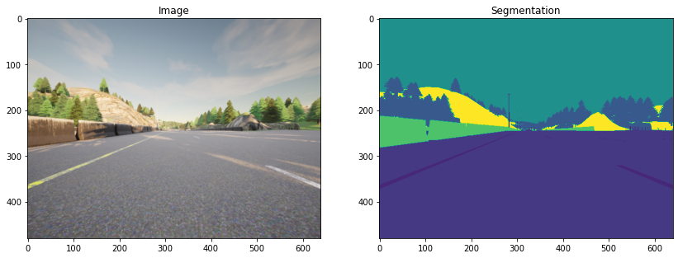

###### 2.1 - Split Your Dataset into Unmasked and Masked Images

|  |
| --- |
| image_list_ds **=** tf.data.Dataset.list_files(image_list, shuffle**=False**)  mask_list_ds **=** tf.data.Dataset.list_files(mask_list, shuffle**=False**)  ​  **for** path **in** zip(image_list_ds.take(3), mask_list_ds.take(3)):  print(path) |
| (<tf.Tensor: shape=(), dtype=string, numpy=b'./data/CameraRGB/000026.png'>, <tf.Tensor: shape=(), dtype=string, numpy=b'./data/CameraMask/000026.png'>)  (<tf.Tensor: shape=(), dtype=string, numpy=b'./data/CameraRGB/000027.png'>, <tf.Tensor: shape=(), dtype=string, numpy=b'./data/CameraMask/000027.png'>)  (<tf.Tensor: shape=(), dtype=string, numpy=b'./data/CameraRGB/000028.png'>, <tf.Tensor: shape=(), dtype=string, numpy=b'./data/CameraMask/000028.png'>) |

|  |
| --- |
| image_filenames **=** tf.constant(image_list)  masks_filenames **=** tf.constant(mask_list)  ​  dataset **=** tf.data.Dataset.from_tensor_slices((image_filenames, masks_filenames))  ​  **for** image, mask **in** dataset.take(1):  print(image)  print(mask) |
| tf.Tensor(b'./data/CameraRGB/002128.png', shape=(), dtype=string)  tf.Tensor(b'./data/CameraMask/002128.png', shape=(), dtype=string) |

###### 2.2 - Preprocess Your Data

|  |
| --- |
| **def** process_path(image_path, mask_path):  img **=** tf.io.read_file(image_path)  img **=** tf.image.decode_png(img, channels**=**3)  img **=** tf.image.convert_image_dtype(img, tf.float32)  ​  mask **=** tf.io.read_file(mask_path)  mask **=** tf.image.decode_png(mask, channels**=**3)  mask **=** tf.math.reduce_max(mask, axis**=-**1, keepdims**=True**)  **return** img, mask  ​  **def** preprocess(image, mask):  input_image **=** tf.image.resize(image, (96, 128), method**=**'nearest')  input_mask **=** tf.image.resize(mask, (96, 128), method**=**'nearest')  ​  input_image **=** input_image **/** 255.  ​  **return** input_image, input_mask |
| image_ds **=** dataset.map(process_path)  processed_image_ds **=** image_ds.map(preprocess) |

##### 3 - U-Net

U-Net, named for its U-shape, was originally created in 2015 for tumor detection, but in the years since has become a very popular choice for other semantic segmentation tasks.

U-Net builds on a previous architecture called the Fully Convolutional Network, or FCN, which replaces the dense layers found in a typical CNN with a transposed convolution layer that upsamples the feature map back to the size of the original input image, while preserving the spatial information. This is necessary because the dense layers destroy spatial information (the "where" of the image), which is an essential part of image segmentation tasks. An added bonus of using transpose convolutions is that the input size no longer needs to be fixed, as it does when dense layers are used.

Unfortunately, the final feature layer of the FCN suffers from information loss due to downsampling too much. It then becomes difficult to upsample after so much information has been lost, causing an output that looks rough.

U-Net improves on the FCN, using a somewhat similar design, but differing in some important ways. Instead of one transposed convolution at the end of the network, it uses a matching number of convolutions for downsampling the input image to a feature map, and transposed convolutions for upsampling those maps back up to the original input image size. It also adds skip connections, to retain information that would otherwise become lost during encoding. Skip connections send information to every upsampling layer in the decoder from the corresponding downsampling layer in the encoder, capturing finer information while also keeping computation low. These help prevent information loss, as well as model overfitting.

###### 3.1 - Model Details

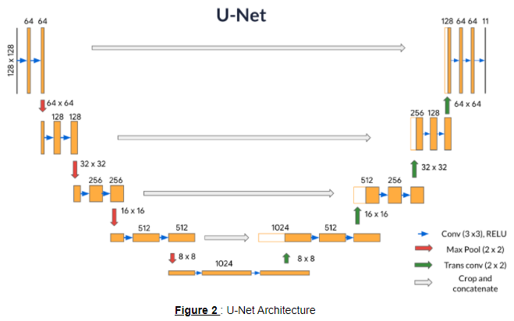

**Contracting path** (Encoder containing downsampling steps):

Images are first fed through several convolutional layers which reduce height and width, while growing the number of channels.

The contracting path follows a regular CNN architecture, with convolutional layers, their activations, and pooling layers to downsample the image and extract its features. In detail, it consists of the repeated application of two 3 x 3 unpadded convolutions, each followed by a rectified linear unit (ReLU) and a 2 x 2 max pooling operation with stride 2 for downsampling. At each downsampling step, the number of feature channels is doubled.

**Crop function**: This step crops the image from the contracting path and concatenates it to the current image on the expanding path to create a skip connection.

**Expanding path** (Decoder containing upsampling steps):

The expanding path performs the opposite operation of the contracting path, growing the image back to its original size, while shrinking the channels gradually.

In detail, each step in the expanding path upsamples the feature map, followed by a 2 x 2 convolution (the transposed convolution). This transposed convolution halves the number of feature channels, while growing the height and width of the image.

Next is a concatenation with the correspondingly cropped feature map from the contracting path, and two 3 x 3 convolutions, each followed by a ReLU. You need to perform cropping to handle the loss of border pixels in every convolution.

**Final Feature Mapping Block**: In the final layer, a 1x1 convolution is used to map each 64-component feature vector to the desired number of classes. The channel dimensions from the previous layer correspond to the number of filters used, so when you use 1x1 convolutions, you can transform that dimension by choosing an appropriate number of 1x1 filters. When this idea is applied to the last layer, you can reduce the channel dimensions to have one layer per class.

The U-Net network has 23 convolutional layers in total.

###### 3.2 - Encoder (Downsampling Block)

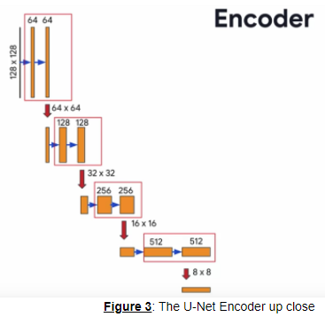

The encoder is a stack of various conv_blocks:

Each conv_block() is composed of 2 **Conv2D** layers with ReLU activations. We will apply **Dropout**, and **MaxPooling2D** to some conv_blocks, as you will verify in the following sections, specifically to the last two blocks of the downsampling.

The function will return two tensors:

* next_layer: That will go into the next block.
* skip_connection: That will go into the corresponding decoding block.

**Note**: If max_pooling=True, the next_layer will be the output of the MaxPooling2D layer, but the skip_connection will be the output of the previously applied layer(Conv2D or Dropout, depending on the case). Else, both results will be identical.

**Exercise 1 - conv_block**

Implement conv_block(...). Here are the instructions for each step in the conv_block, or contracting block:

* Add 2 **Conv2D** layers with n_filters filters with kernel_size set to 3, kernel_initializer set to ['he_normal'](https://www.tensorflow.org/api_docs/python/tf/keras/initializers/HeNormal), padding set to 'same' and 'relu' activation.
* if dropout_prob > 0, then add a Dropout layer with parameter dropout_prob
* If max_pooling is set to True, then add a MaxPooling2D layer with 2x2 pool size

|  |
| --- |
| *# UNQ_C1*  *# GRADED FUNCTION: conv_block*  **def** conv_block(inputs**=None**, n_filters**=**32, dropout_prob**=**0, max_pooling**=True**):  """  Convolutional downsampling block    Arguments:  inputs -- Input tensor  n_filters -- Number of filters for the convolutional layers  dropout_prob -- Dropout probability  max_pooling -- Use MaxPooling2D to reduce the spatial dimensions of the output volume  Returns:  next_layer, skip_connection -- Next layer and skip connection outputs  """  ​  *### START CODE HERE*  conv **=** Conv2D(n_filters, *# Number of filters*  3, *# Kernel size*  activation**=**'relu',  padding**=**'same',  kernel_initializer**=**'he_normal',)(inputs)  conv **=** Conv2D(n_filters, *# Number of filters*  3, *# Kernel size*  activation**=**'relu',  padding**=**'same',  kernel_initializer**=**'he_normal',)(conv)  *### END CODE HERE*    *# if dropout_prob > 0 add a dropout layer, with the variable dropout_prob as parameter*  **if** dropout_prob **>** 0:  *### START CODE HERE*  conv **=** tf.keras.layers.Dropout(dropout_prob)(conv)  *### END CODE HERE*      *# if max_pooling is True add a MaxPooling2D with 2x2 pool_size*  **if** max_pooling:  *### START CODE HERE*  next_layer **=** MaxPooling2D(pool_size**=**(2, 2))(conv)  *### END CODE HERE*    **else**:  next_layer **=** conv    skip_connection **=** conv    **return** next_layer, skip_connection |

|  |
| --- |
| input_size**=**(96, 128, 3)  n_filters **=** 32  inputs **=** Input(input_size)  cblock1 **=** conv_block(inputs, n_filters **\*** 1)  model1 **=** tf.keras.Model(inputs**=**inputs, outputs**=**cblock1)  ​  output1 **=** [['InputLayer', [(**None**, 96, 128, 3)], 0],  ['Conv2D', (**None**, 96, 128, 32), 896, 'same', 'relu', 'HeNormal'],  ['Conv2D', (**None**, 96, 128, 32), 9248, 'same', 'relu', 'HeNormal'],  ['MaxPooling2D', (**None**, 48, 64, 32), 0, (2, 2)]]  ​  print('Block 1:')  **for** layer **in** summary(model1):  print(layer)  ​  comparator(summary(model1), output1)  ​  inputs **=** Input(input_size)  cblock1 **=** conv_block(inputs, n_filters **\*** 32, dropout_prob**=**0.1, max_pooling**=True**)  model2 **=** tf.keras.Model(inputs**=**inputs, outputs**=**cblock1)  ​  output2 **=** [['InputLayer', [(**None**, 96, 128, 3)], 0],  ['Conv2D', (**None**, 96, 128, 1024), 28672, 'same', 'relu', 'HeNormal'],  ['Conv2D', (**None**, 96, 128, 1024), 9438208, 'same', 'relu', 'HeNormal'],  ['Dropout', (**None**, 96, 128, 1024), 0, 0.1],  ['MaxPooling2D', (**None**, 48, 64, 1024), 0, (2, 2)]]    print('\nBlock 2:')  **for** layer **in** summary(model2):  print(layer)    comparator(summary(model2), output2) |
| Block 1:  ['InputLayer', [(None, 96, 128, 3)], 0]  ['Conv2D', (None, 96, 128, 32), 896, 'same', 'relu', 'HeNormal']  ['Conv2D', (None, 96, 128, 32), 9248, 'same', 'relu', 'HeNormal']  ['MaxPooling2D', (None, 48, 64, 32), 0, (2, 2)]  All tests passed!  Block 2:  ['InputLayer', [(None, 96, 128, 3)], 0]  ['Conv2D', (None, 96, 128, 1024), 28672, 'same', 'relu', 'HeNormal']  ['Conv2D', (None, 96, 128, 1024), 9438208, 'same', 'relu', 'HeNormal']  ['Dropout', (None, 96, 128, 1024), 0, 0.1]  ['MaxPooling2D', (None, 48, 64, 1024), 0, (2, 2)]  All tests passed! |

###### 3.3 - Decoder (Upsampling Block)

The decoder, or upsampling block, upsamples the features back to the original image size. At each upsampling level, you'll take the output of the corresponding encoder block and concatenate it before feeding to the next decoder block.

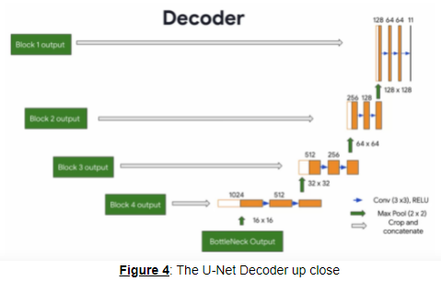

There are two new components in the decoder: up and merge. These are the transpose convolution and the skip connections. In addition, there are two more convolutional layers set to the same parameters as in the encoder.

Here you'll encounter the Conv2DTranspose layer, which performs the inverse of the Conv2D layer. You can read more about it [here.](https://www.tensorflow.org/api_docs/python/tf/keras/layers/Conv2DTranspose)

**Exercise 2 - upsampling_block**

Implement upsampling_block(...).

For the function upsampling_block:

* Takes the arguments expansive_input (which is the input tensor from the previous layer) and contractive_input (the input tensor from the previous skip layer)
* The number of filters here is the same as in the downsampling block you completed previously
* Your Conv2DTranspose layer will take n_filters with shape (3,3) and a stride of (2,2), with padding set to same. It's applied to expansive_input, or the input tensor from the previous layer.

This block is also where you'll concatenate the outputs from the encoder blocks, creating skip connections.

* Concatenate your Conv2DTranspose layer output to the contractive input, with an axis of 3. In general, you can concatenate the tensors in the order that you prefer. But for the grader, it is important that you use [up, contractive_input]

For the final component, set the parameters for two Conv2D layers to the same values that you set for the two Conv2D layers in the encoder (ReLU activation, He normal initializer, same padding).

|  |
| --- |
| *# UNQ_C2*  *# GRADED FUNCTION: upsampling_block*  **def** upsampling_block(expansive_input, contractive_input, n_filters**=**32):  """  Convolutional upsampling block    Arguments:  expansive_input -- Input tensor from previous layer  contractive_input -- Input tensor from previous skip layer  n_filters -- Number of filters for the convolutional layers  Returns:  conv -- Tensor output  """    *### START CODE HERE*  up **=** Conv2DTranspose(  n_filters, *# number of filters*  (3,3), *# Kernel size*  strides**=**(2,2),  padding**=**'same')(expansive_input)    *# Merge the previous output and the contractive_input*  merge **=** concatenate([up, contractive_input], axis**=**3)  conv **=** Conv2D(n_filters, *# Number of filters*  3, *# Kernel size*  activation**=**'relu',  padding**=**'same',  kernel_initializer**=**'he_normal')(merge)  conv **=** Conv2D(n_filters, *# Number of filters*  3, *# Kernel size*  activation**=**'relu',  padding**=**'same',  kernel_initializer**=**'he_normal')(conv)  *### END CODE HERE*    **return** conv |

|  |
| --- |
| input_size1**=**(12, 16, 256)  input_size2 **=** (24, 32, 128)  n_filters **=** 32  expansive_inputs **=** Input(input_size1)  contractive_inputs **=** Input(input_size2)  cblock1 **=** upsampling_block(expansive_inputs, contractive_inputs, n_filters **\*** 1)  model1 **=** tf.keras.Model(inputs**=**[expansive_inputs, contractive_inputs], outputs**=**cblock1)  ​  output1 **=** [['InputLayer', [(**None**, 12, 16, 256)], 0],  ['Conv2DTranspose', (**None**, 24, 32, 32), 73760],  ['InputLayer', [(**None**, 24, 32, 128)], 0],  ['Concatenate', (**None**, 24, 32, 160), 0],  ['Conv2D', (**None**, 24, 32, 32), 46112, 'same', 'relu', 'HeNormal'],  ['Conv2D', (**None**, 24, 32, 32), 9248, 'same', 'relu', 'HeNormal']]  ​  print('Block 1:')  **for** layer **in** summary(model1):  print(layer)  ​  comparator(summary(model1), output1) |
| Block 1:  ['InputLayer', [(None, 12, 16, 256)], 0]  ['Conv2DTranspose', (None, 24, 32, 32), 73760]  ['InputLayer', [(None, 24, 32, 128)], 0]  ['Concatenate', (None, 24, 32, 160), 0]  ['Conv2D', (None, 24, 32, 32), 46112, 'same', 'relu', 'HeNormal']  ['Conv2D', (None, 24, 32, 32), 9248, 'same', 'relu', 'HeNormal']  All tests passed! |

###### 3.4 - Build the Model

This is where you'll put it all together, by chaining the encoder, bottleneck, and decoder! You'll need to specify the number of output channels, which for this particular set would be 23. That's because there are 23 possible labels for each pixel in this self-driving car dataset.

**Exercise 3 - unet_model**

For the function unet_model, specify the input shape, number of filters, and number of classes (23 in this case).

For the first half of the model:

* Begin with a conv block that takes the inputs of the model and the number of filters
* Then, chain the first output element of each block to the input of the next convolutional block
* Next, double the number of filters at each step
* Beginning with conv_block4, add dropout of 0.3
* For the final conv_block, set dropout to 0.3 again, and turn off max pooling

For the second half:

* Use cblock5 as expansive_input and cblock4 as contractive_input, with n_filters * 8. This is your bottleneck layer.
* Chain the output of the previous block as expansive_input and the corresponding contractive block output.
* Note that you must use the second element of the contractive block before the max pooling layer.
* At each step, use half the number of filters of the previous block
* conv9 is a Conv2D layer with ReLU activation, He normal initializer, same padding
* Finally, conv10 is a Conv2D that takes the number of classes as the filter, a kernel size of 1, and "same" padding. The output of conv10 is the output of your model.

|  |
| --- |
| *# UNQ_C3*  *# GRADED FUNCTION: unet_model*  **def** unet_model(input_size**=**(96, 128, 3), n_filters**=**32, n_classes**=**23):  """  Unet model    Arguments:  input_size -- Input shape  n_filters -- Number of filters for the convolutional layers  n_classes -- Number of output classes  Returns:  model -- tf.keras.Model  """  inputs **=** Input(input_size)  *# Contracting Path (encoding)*  *# Add a conv_block with the inputs of the unet_ model and n_filters*  *### START CODE HERE*  cblock1 **=** conv_block(inputs, n_filters)  *# Chain the first element of the output of each block to be the input of the next conv_block.*  *# Double the number of filters at each new step*  cblock2 **=** conv_block(cblock1[0], n_filters**\***2)  cblock3 **=** conv_block(cblock2[0], n_filters**\***4)  cblock4 **=** conv_block(cblock3[0], n_filters**\***8, dropout_prob**=**0.3) *# Include a dropout of 0.3 for this layer*  *# Include a dropout of 0.3 for this layer, and avoid the max_pooling layer*  cblock5 **=** conv_block(cblock4[0], n_filters**\***16, dropout_prob**=**0.3, max_pooling**=False**)  *### END CODE HERE*    *# Expanding Path (decoding)*  *# Add the first upsampling_block.*  *# Use the cblock5[0] as expansive_input and cblock4[1] as contractive_input and n_filters * 8*  *### START CODE HERE*  ublock6 **=** upsampling_block(cblock5[0], cblock4[1], n_filters **\*** 8)  *# Chain the output of the previous block as expansive_input and the corresponding contractive block output.*  *# Note that you must use the second element of the contractive block i.e before the maxpooling layer.*  *# At each step, use half the number of filters of the previous block*  ublock7 **=** upsampling_block(ublock6, cblock3[1], n_filters **\*** 4)  ublock8 **=** upsampling_block(ublock7, cblock2[1], n_filters **\*** 2)  ublock9 **=** upsampling_block(ublock8, cblock1[1], n_filters **\*** 1)  *### END CODE HERE*  ​  conv9 **=** Conv2D(n_filters,  3,  activation**=**'relu',  padding**=**'same',  kernel_initializer**=**'he_normal')(ublock9)  ​  *# Add a Conv2D layer with n_classes filter, kernel size of 1 and a 'same' padding*  *### START CODE HERE*  conv10 **=** Conv2D(n_classes, 1, padding**=**'same')(conv9)  *### END CODE HERE*    model **=** tf.keras.Model(inputs**=**inputs, outputs**=**conv10)  ​  **return** model |

|  |
| --- |
| **import** outputs  img_height **=** 96  img_width **=** 128  num_channels **=** 3  ​  unet **=** unet_model((img_height, img_width, num_channels))  comparator(summary(unet), outputs.unet_model_output) |
| All tests passed! |

###### ​3.5 - Set Model Dimensions

|  |
| --- |
| img_height **=** 96  img_width **=** 128  num_channels **=** 3  ​  unet **=** unet_model((img_height, img_width, num_channels)) |

**Check out the model summary below!**

|  |
| --- |
| unet.summary() |
| Model: "functional_15"  __________________________________________________________________________________________________  Layer (type) Output Shape Param # Connected to  ==================================================================================================  input_21 (InputLayer) [(None, 96, 128, 3)] 0  __________________________________________________________________________________________________  conv2d_127 (Conv2D) (None, 96, 128, 32) 896 input_21[0][0]  __________________________________________________________________________________________________  conv2d_128 (Conv2D) (None, 96, 128, 32) 9248 conv2d_127[0][0]  __________________________________________________________________________________________________  max_pooling2d_39 (MaxPooling2D) (None, 48, 64, 32) 0 conv2d_128[0][0]  __________________________________________________________________________________________________  conv2d_129 (Conv2D) (None, 48, 64, 64) 18496 max_pooling2d_39[0][0]  __________________________________________________________________________________________________  conv2d_130 (Conv2D) (None, 48, 64, 64) 36928 conv2d_129[0][0]  __________________________________________________________________________________________________  max_pooling2d_40 (MaxPooling2D) (None, 24, 32, 64) 0 conv2d_130[0][0]  __________________________________________________________________________________________________  conv2d_131 (Conv2D) (None, 24, 32, 128) 73856 max_pooling2d_40[0][0]  __________________________________________________________________________________________________  conv2d_132 (Conv2D) (None, 24, 32, 128) 147584 conv2d_131[0][0]  __________________________________________________________________________________________________  max_pooling2d_41 (MaxPooling2D) (None, 12, 16, 128) 0 conv2d_132[0][0]  __________________________________________________________________________________________________  conv2d_133 (Conv2D) (None, 12, 16, 256) 295168 max_pooling2d_41[0][0]  __________________________________________________________________________________________________  conv2d_134 (Conv2D) (None, 12, 16, 256) 590080 conv2d_133[0][0]  __________________________________________________________________________________________________  dropout_14 (Dropout) (None, 12, 16, 256) 0 conv2d_134[0][0]  __________________________________________________________________________________________________  max_pooling2d_42 (MaxPooling2D) (None, 6, 8, 256) 0 dropout_14[0][0]  __________________________________________________________________________________________________  conv2d_135 (Conv2D) (None, 6, 8, 512) 1180160 max_pooling2d_42[0][0]  __________________________________________________________________________________________________  conv2d_136 (Conv2D) (None, 6, 8, 512) 2359808 conv2d_135[0][0]  __________________________________________________________________________________________________  dropout_15 (Dropout) (None, 6, 8, 512) 0 conv2d_136[0][0]  __________________________________________________________________________________________________  conv2d_transpose_16 (Conv2DTran (None, 12, 16, 256) 1179904 dropout_15[0][0]  __________________________________________________________________________________________________  concatenate_14 (Concatenate) (None, 12, 16, 512) 0 conv2d_transpose_16[0][0]  dropout_14[0][0]  __________________________________________________________________________________________________  conv2d_137 (Conv2D) (None, 12, 16, 256) 1179904 concatenate_14[0][0]  __________________________________________________________________________________________________  conv2d_138 (Conv2D) (None, 12, 16, 256) 590080 conv2d_137[0][0]  __________________________________________________________________________________________________  conv2d_transpose_17 (Conv2DTran (None, 24, 32, 128) 295040 conv2d_138[0][0]  __________________________________________________________________________________________________  concatenate_15 (Concatenate) (None, 24, 32, 256) 0 conv2d_transpose_17[0][0]  conv2d_132[0][0]  __________________________________________________________________________________________________  conv2d_139 (Conv2D) (None, 24, 32, 128) 295040 concatenate_15[0][0]  __________________________________________________________________________________________________  conv2d_140 (Conv2D) (None, 24, 32, 128) 147584 conv2d_139[0][0]  __________________________________________________________________________________________________  conv2d_transpose_18 (Conv2DTran (None, 48, 64, 64) 73792 conv2d_140[0][0]  __________________________________________________________________________________________________  concatenate_16 (Concatenate) (None, 48, 64, 128) 0 conv2d_transpose_18[0][0]  conv2d_130[0][0]  __________________________________________________________________________________________________  conv2d_141 (Conv2D) (None, 48, 64, 64) 73792 concatenate_16[0][0]  __________________________________________________________________________________________________  conv2d_142 (Conv2D) (None, 48, 64, 64) 36928 conv2d_141[0][0]  __________________________________________________________________________________________________  conv2d_transpose_19 (Conv2DTran (None, 96, 128, 32) 18464 conv2d_142[0][0]  __________________________________________________________________________________________________  concatenate_17 (Concatenate) (None, 96, 128, 64) 0 conv2d_transpose_19[0][0]  conv2d_128[0][0]  __________________________________________________________________________________________________  conv2d_143 (Conv2D) (None, 96, 128, 32) 18464 concatenate_17[0][0]  __________________________________________________________________________________________________  conv2d_144 (Conv2D) (None, 96, 128, 32) 9248 conv2d_143[0][0]  __________________________________________________________________________________________________  conv2d_145 (Conv2D) (None, 96, 128, 32) 9248 conv2d_144[0][0]  __________________________________________________________________________________________________  conv2d_146 (Conv2D) (None, 96, 128, 23) 759 conv2d_145[0][0]  ==================================================================================================  Total params: 8,640,471  Trainable params: 8,640,471  Non-trainable params: 0  __________________________________________________________________________________________________ |

###### 3.6 - Loss Function

In semantic segmentation, you need as many masks as you have object classes. In the dataset you're using, each pixel in every mask has been assigned a single integer probability that it belongs to a certain class, from 0 to num_classes-1. The correct class is the layer with the higher probability.

This is different from categorical crossentropy, where the labels should be one-hot encoded (just 0s and 1s). Here, you'll use sparse categorical crossentropy as your loss function, to perform pixel-wise multiclass prediction. Sparse categorical crossentropy is more efficient than other loss functions when you're dealing with lots of classes.

|  |
| --- |
| unet.compile(optimizer**=**'adam',  loss**=**tf.keras.losses.SparseCategoricalCrossentropy(from_logits**=True**),  metrics**=**['accuracy']) |

###### 3.7 - Dataset Handling

Below, define a function that allows you to display both an input image, and its ground truth: the true mask. The true mask is what your trained model output is aiming to get as close to as possible.

|  |
| --- |
| **def** display(display_list):  plt.figure(figsize**=**(15, 15))  ​  title **=** ['Input Image', 'True Mask', 'Predicted Mask']  ​  **for** i **in** range(len(display_list)):  plt.subplot(1, len(display_list), i**+**1)  plt.title(title[i])  plt.imshow(tf.keras.preprocessing.image.array_to_img(display_list[i]))  plt.axis('off')  plt.show() |

|  |
| --- |
| **for** image, mask **in** image_ds.take(1):  sample_image, sample_mask **=** image, mask  print(mask.shape)  display([sample_image, sample_mask]) |
| (480, 640, 1) |

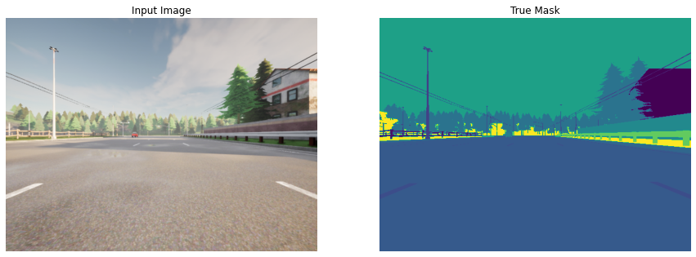

|  |
| --- |
| **for** image, mask **in** processed_image_ds.take(1):  sample_image, sample_mask **=** image, mask  print(mask.shape)  display([sample_image, sample_mask]) |
| (96, 128, 1) |

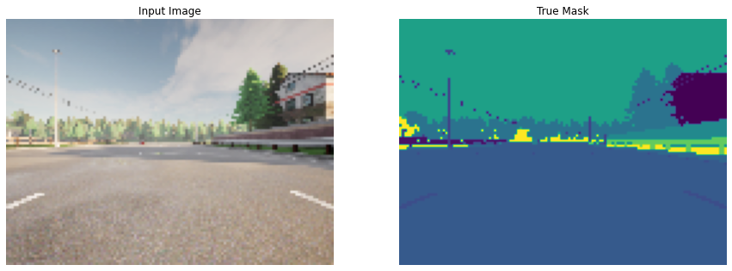

##### 4 - Train the Model

|  |
| --- |
| EPOCHS **=** 3  VAL_SUBSPLITS **=** 5  BUFFER_SIZE **=** 500  BATCH_SIZE **=** 32  processed_image_ds.batch(BATCH_SIZE)  train_dataset **=** processed_image_ds.cache().shuffle(BUFFER_SIZE).batch(BATCH_SIZE)  print(processed_image_ds.element_spec)  model_history **=** unet.fit(train_dataset, epochs**=**EPOCHS) |
| (TensorSpec(shape=(96, 128, 3), dtype=tf.float32, name=None), TensorSpec(shape=(96, 128, 1), dtype=tf.uint8, name=None))  Epoch 1/3  34/34 [==============================] - 323s 10s/step - loss: 3.2377 - accuracy: 0.3561  Epoch 2/3  34/34 [==============================] - 308s 9s/step - loss: 1.6797 - accuracy: 0.4589  Epoch 3/3  34/34 [==============================] - 304s 9s/step - loss: 1.1073 - accuracy: 0.7014 |

###### 4.1 - Create Predicted Masks

Now, define a function that uses tf.argmax in the axis of the number of classes to return the index with the largest value and merge the prediction into a single image:

|  |
| --- |
| **def** create_mask(pred_mask):  pred_mask **=** tf.argmax(pred_mask, axis**=-**1)  pred_mask **=** pred_mask[**...**, tf.newaxis]  **return** pred_mask[0] |

###### 4.2 - Plot Model Accuracy

Let's see how your model did!

|  |
| --- |
| plt.plot(model_history.history["accuracy"]) |

[<matplotlib.lines.Line2D at 0x7f77b8104d10>]

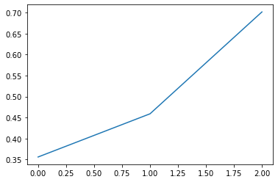

###### 4.3 - Show Predictions

Next, check your predicted masks against the true mask and the original input image:

|  |
| --- |
| **def** show_predictions(dataset**=None**, num**=**1):  """  Displays the first image of each of the num batches  """  **if** dataset:  **for** image, mask **in** dataset.take(num):  pred_mask **=** unet.predict(image)  display([image[0], mask[0], create_mask(pred_mask)])  **else**:  display([sample_image, sample_mask,  create_mask(unet.predict(sample_image[tf.newaxis, **...**]))]) |

|  |
| --- |
| show_predictions(train_dataset, 6) |

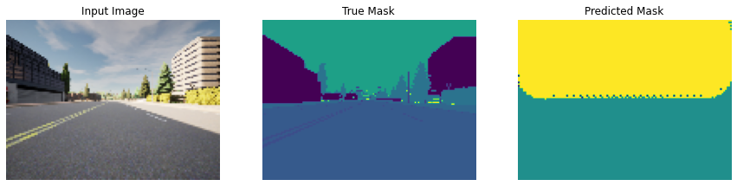

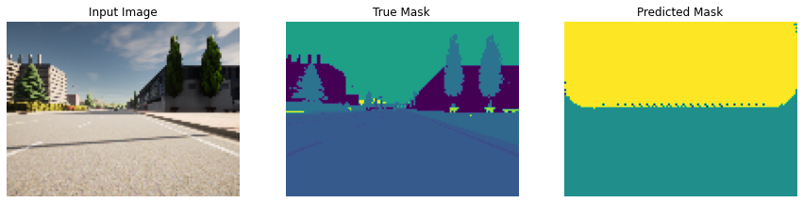

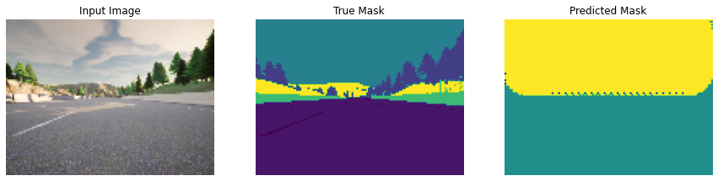

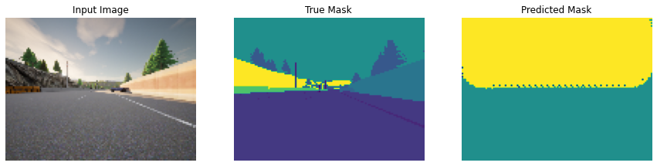

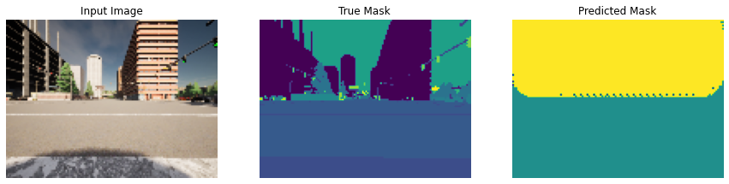

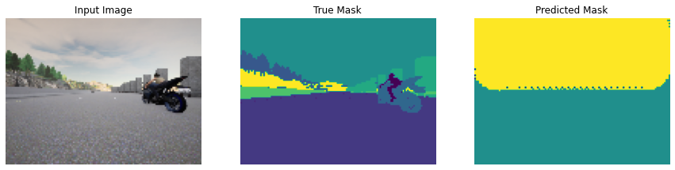

With 3 epochs you won't get amazing results. In order to get improve them, you would need to train longer. This is what you would get in about 20 epochs

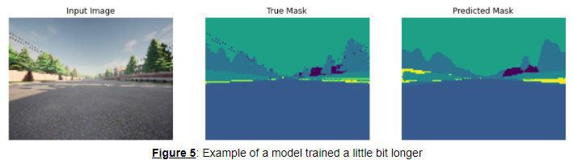

**Conclusion**

You've come to the end of this assignment. Awesome work creating a state-of-the art model for semantic image segmentation! This is a very important task for self-driving cars to get right. Elon Musk will surely be knocking down your door at any moment. ;)

**What you should remember**:

* Semantic image segmentation predicts a label for every single pixel in an image
* U-Net uses an equal number of convolutional blocks and transposed convolutions for downsampling and upsampling
* Skip connections are used to prevent border pixel information loss and overfitting in U-Net

## Week 4: Special Applications: Face recognition & Neural Style Transfer

### Face Recognition

#### What is Face Recognition?

哈囉，歡迎來到第四周、也是最後一禮拜的卷積神經網路的課程 目前為止，你學到了關於ConvNet的很多東西 這禮拜我想要給你看幾個ConvNet很重要、很特別的應用 我們會先從人臉辨識開始 接下來這周的後半段會提到神經風格轉移(Neural style transfer) 你還會在程式作業中創造屬於你的藝術品 不過首先，我們先從人臉辨識開始。為了好玩 我想給你看個示範 當我之前在帶百度的AI部門時 我和Yuanqing Lin領導的團隊合作過，他們建了一個人臉辨認的系統，我覺得很炫，讓我們來看看 那我會在這播一部影片 我就讓事後剪接的人去煩惱 要把影片合在這上面還是直接撥這部影片 我想給你看一個「人臉辨識」的展示 我人在中國的百度總部 在大部分的公司，如果想進去 你必須刷類似這張的識別證。不過在這，我們不需要利用人臉辨識，來看看我能怎麼做 當我走過去，他認出我的臉，他說「歡迎Andrew」，然後我就走過去，不需要用我的識別證 讓我給你看些別的 其實Yuanqing Lin也在這裡 他是深度學習研究院的主管，開發這邊的人臉辨識科技 我要交給他我的識別證 上面印著我的臉 他想要試著偷溜過去，利用我的照片而非真的人 >> 我現在要用Andrew的識別證闖關，看看會怎麼樣 系統認不出來(「活體偵測」系統知道這是一張照片) 他拒絕去辨認 (而不是真的人，所以不開閘門) 好，那我現在要用我自己的臉 >> 像這樣的人臉辨認科技，在中國正迅速成長。我希望像這樣的科技在其他國家也能成功 很炫對吧！剛剛的影片同時展示了人臉辨識和活體偵測 後者意思是，確保你是一位活生生的人 其實活體偵測也能利用監督學習來實作 去預測是不是真的活人，不過我不想花很多時間在這上面 取而代之，我想把力氣專注在介紹如何建造這個系統的人臉辨識部分

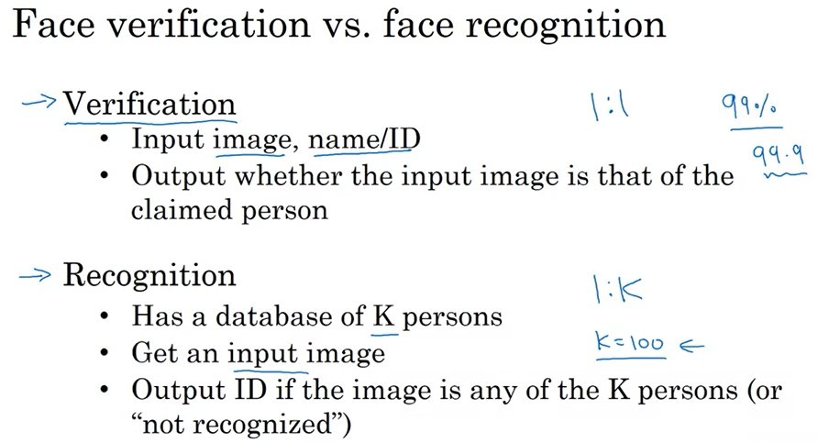

首先，讓我們從人臉辨識領域的術語開始 在人臉辨識的文獻中 大家常提到「人臉驗證」和「人臉辨識」(face verification 和 face recognition) 這個是人臉驗證的問題：如果你有一張圖片，還有一個人的名字或ID 這系統要做的是驗證這張圖片是否為那個人的 所以有時候這也叫做一對一問題：你只是想知道這位人士是否為他所宣稱的人 那麼，辨識的問題比驗證的問題還要難上許多 為什麼呢？假設你有個驗證系統，他準確率達99% 99%不算太糟，但是假設在辨識的問題中，K是100 如果你拿這個系統用在辨識的問題，其中資料庫有100人 你犯錯的機率會變100倍 雖然對於每個人，你犯錯的機率只有1% 所以如果你的資料庫裡面有100個人，而你想有個尚可的辨認錯誤率 其實你可能需要一個驗證的系統，他的準確率或許要99.9 甚至要更高 這樣才能跑在有一百人的資料庫上 而仍然能有很高的機會辨識正確 事實上如果你的資料庫有一百人，你大概需要比99%還要高更多的準確率，才能讓整個成效好 不過在接下來的幾部影片，我們會專注在建構一個人臉驗證的系統，作為一個元件，然後如果準確率夠高了 你就能夠用在辨識的系統上了 因此,在下一段影片 我們會開始解釋你該怎麼建一個人臉驗證的系統 事實上，這個問題很困難 其中一個原因是，你必須要解決「單樣本學習」的問題 (one-shot learning) 讓我們在下部影片看看這是什麼意思

#### One Shot Learning

|  |
| --- |
| 單樣本學習One Shot Learning：解決深度學習演算法在只有一筆訓練資料的情況下，不好的成效  d函數(相似度函數 similarity function) : 接受兩張圖片 然後告訴你他們是不是同一人  兩者相異程度小於某個門檻(tau，超參數)，預測這兩張照片是同一人 如果比tau還大，會預測是不同人 |

人臉辨識的其中一個挑戰是，你必須要解決「單樣本學習」的問題 這意思是，在大多數的人臉辨認應用中 你必須能只依靠一張圖片來辨認一個人 只會給你一個那個人的臉的樣本 而在過去 深度學習演算法在只有一筆訓練資料的情況下，成效並不好 讓我們看個例子來了解這是什麼意思 然後討論一下要如何解決這個問題

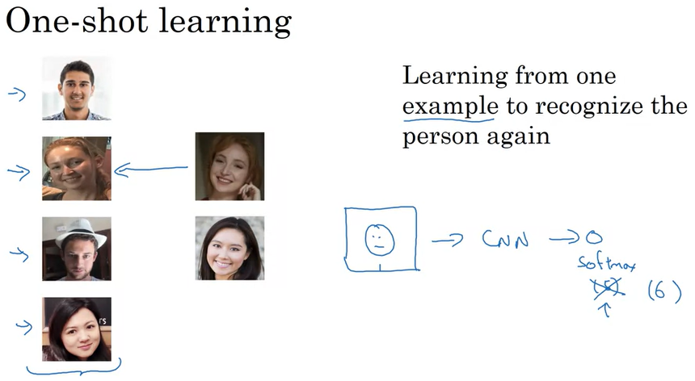

假設你有個資料庫，裡面有四張員工的照片 實際上這些是我在deeplearning.ai的同事：Kian, Danielle Younes和Tian 現在假設某個人出現在辦公室 他想要通過閘門 這系統必須要做的是，儘管以前只看過Danielle的一張照片 系統必須辨認出這其實是同一個人 相較之下，如果系統看到某個人不在資料庫內 那麼它必須辨認出，他不是在資料庫四人當中的任一個 在單樣本學習問題裡 你只能從一個例子中學習，然後要能再認出這個人 而這種情境在大部分的人臉辨識系統是必要的，因為你可能只有一張照片 對於資料庫的每位員工或每個組員 一種你可以嘗試的方式是，輸入那個人的照片 餵給某個ConvNet讓他輸出一個標籤y，利用有四個輸出單元的softmax或者五個輸出，其中四個代表四個人，另一個代表以上皆非 所以這是有五個輸出的softmax 不過，這並不管用 因為如果你的訓練集如此的小，這實在不足以訓練出穩定的神經網路 另外，萬一有位新人加入呢？所以現在你必須辨識五個人 所以會有六個輸出 每次你都要重新訓練ConvNet嗎？這聽起來不是個好方法

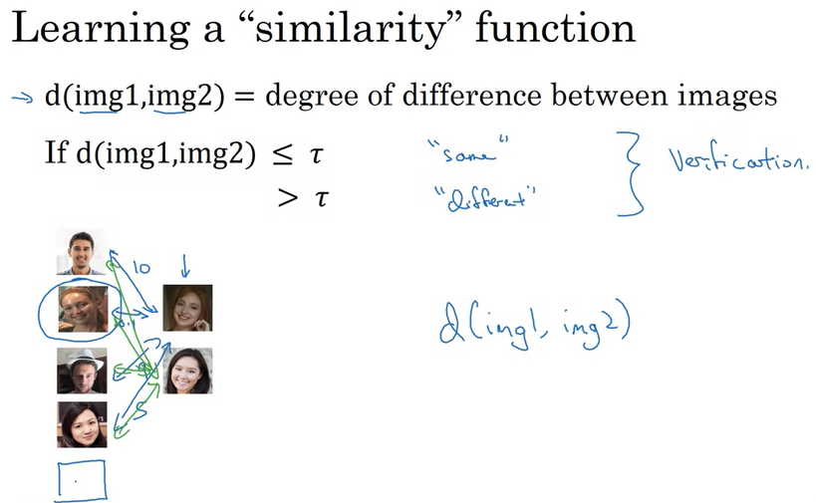

因此，為了完成人臉辨識、為了完成單樣本學習 為了要有效進行 取而代之，你要學出一個「相似度函數」(similarity function) 特別是，你要用神經網路來學出一個函數 — 我在這邊叫它d，輸入兩張圖片給它 它輸出兩張圖片的相異程度 所以，如果某兩張照片是同一個人 你要它輸出一個小的數字 如果兩張圖片是兩位長得很不像的人，你要它輸出一個很大的數字。因此，在辨認的時候，如果兩者相異程度小於某個門檻，我們叫他tau，是一個超參數 這樣的話，我們會預測這兩張照片是同一人 而如果比tau還大，你會預測他們是不同人

這就是你怎麼解決人臉驗證問題 要利用它來完成辨識的話，你要做的是給定一張新的圖片，你會利用這個函數d來比較兩張圖片 或許它會輸出一個很大的數字，假設在這例子是10 然後你拿他和資料庫的第二張圖片做比較 因為這兩張是同一人，希望你輸出的數字能很小 對於資料庫的其他圖片你也這樣做

根據這邊的結果，你會得知這張照片是這個人 也就是Danielle 相較之下，如果有個不在你資料庫的人出現 當你用d函數將每一對做比較時 希望d在所有四組的比較都能輸出很大的數字 這樣你就能說，他不是資料庫內四個人的任何一個 注意到這能讓你解決單樣本學習問題 只要你能學出這個函數d，它接受兩張圖片 然後告訴你他們是不是同一人 那麼如果你的部門有新的人 你可以把這第五人加進去資料庫，仍然還是管用。

那麼，你看到了如果能學習輸入兩張圖片的函數d 它就能讓你解決單樣本學習問題 在下部影片，讓我們看看實際上你要怎麼訓練神經網路來學到這個函數d

#### Siamese Network

|  |
| --- |
| 孿生網路( Siamese Network): Siamese神經網路架構, 將兩個不同的輸入跑過相同的卷積神經網路，然後比較他們  定義照片x1和x2之間的距離 為兩張照片的編碼的相差的範數(norm)  d(x1,x2) = || f(x1)-f(x2) ||2, 如果同一人, 則d很小, 不同人則d很大 |

你從上部影片學到了，d函數的任務是輸入兩張臉孔，告訴你他們多像或多不像 要做到這個的好方法是利用Siamese網路(孿生網路) 讓我們來看看

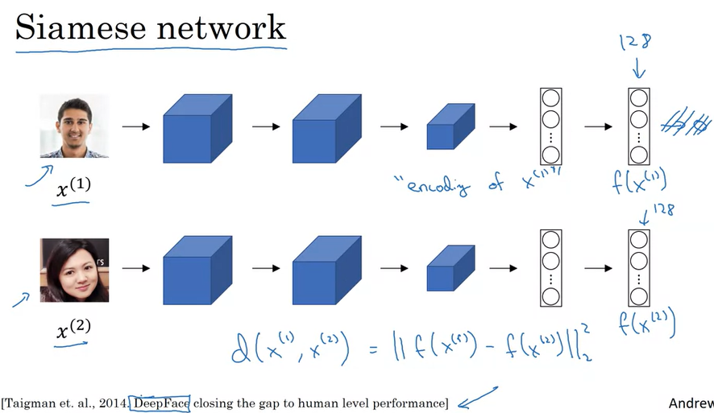

你已經很習慣看到像這種ConvNet的圖例，你輸入一張圖，叫他x1 然後經過一連串的卷積、池化、全連結層，最後得到了像這樣子的特徵向量

有時候這個向量會餵給softmax進行分類 不過在這部影片，我們不這樣用 取而代之，我們會專注在這一個向量 假設有128個數字，是由網路某個深層的全連結層計算出來的

我要將這128個數字取個名字 我要叫這f(x1) 你應該把f(x1)想成輸入圖片x1的一個編碼 所以它輸入了一張圖，這裡是Kian的照片 它會把照片重新表示成一個128維的向量 如此一來，要建造一個人臉辨識的系統的話，你可以比較兩張照片，假設比較這邊第一張和第二張 你可以把第二張照片餵給同樣這個神經網路、用同樣的參數，然後得到不同的128維的向量 也就是把第二張照片編碼 所以我要把這叫做第二張照片

所以我要把這叫做第二張照片的編碼f(x2) 這邊我用x1和x2只是為了表示兩張照片 他們不一定是訓練資料裡面的第一張和第二張照片 他們可以是任何兩張 最後，如果你相信這些編碼可以很好地代表這兩張照片的話，那你可以定義照片x1和x2之間的距離 為兩張照片的編碼的相差的範數(norm)。

將兩個不同的輸入跑過相同的卷積神經網路，然後比較他們 這種概念有時被稱作Siamese神經網路架構 很多我在這邊展示的想法來自於這篇論文，由Yaniv Taigman, Ming Yang, Marc’Aurelio Ranzato和Lior Wolf開發的一個研究系統叫DeepFace

很多我在這邊展示的想法來自於Yaniv Taigman, Ming Yang, Marc’Aurelio Ranzato和Lior Wolf的論文，他們開發了一個DeepFace的系統

那麼，你要怎麼訓練這個Siamese神經網路呢 還記得這兩個神經網路共享同樣的參數

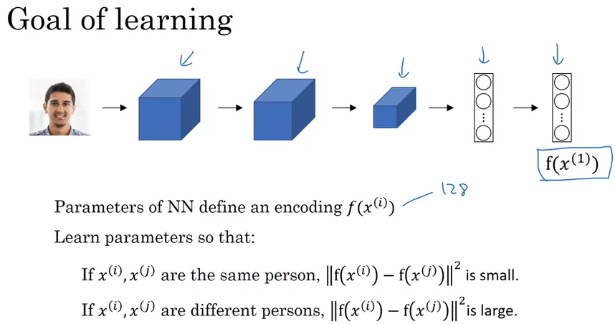

所以你要做的是訓練這個網路，讓它計算出的編碼能夠變成d函數 而這d函數能告訴你兩張照片是否為同一人 更正式地說，這個神經網路的參數定義了一個編碼f(xi) 所以給定一張輸入的圖片xi 這神經網路會輸出128維的編碼f(xi) 更正式地說，你要做的是學出參數，達成這個目的：如果兩張照片xi和xj是同一人 那你想要兩者的編碼之間的距離很小 — 在上一張投影片我用的是x1和x2 不過其實是訓練資料的任何一對圖片xi和xj 相對地，如果xi和xj是不同人 那麼你想要兩者的編碼之間的距離很大 所以當你改變神經網路每一層的參數時 你會得到不同種類的編碼 所以你可以利用反向傳播改變這堆參數，來滿足這些條件 那麼，你學到了Siamese網路架構 你也有了些許概念，關於要神經網路輸出什麼 才能達成一個好的編碼 可是，實際上你要如何定義目標函數 讓神經網路能學習到我們剛剛所討論的呢？在下一部影片，讓我們看看如何利用"triplet loss"函數來達成

#### Triplet Loss

|  |
| --- |
| 三元損失函數(triplet loss)：每次都要同時觀察三張圖片"A","P"和"N"比較  d(A,P) = |f(A)-f(P)|2, d(A,N) = |f(A)-f(N)|2  |f(A)-f(P)|2 - |f(A)-f(N)|2 +α(margin)≦0  損失函數L(A,P,N) = max(|f(A)-f(P)|2 - |f(A)-f(N)|2 +α , 0)  成本函數J= $\sum_{i=1}^{m}{L\left(A^{\left(i\right)},P^{\left(i\right)},N^{\left(i\right)}\right)}$ 使用梯度下降法去最小化成本函數J，藉由反向傳播神經網路的所有參數 就會學到一個編碼 讓兩張圖片的d很小(同人)或d很大(不同人) |

關於前面提到的神經網路，有個方法可以學出參數 能給你一個良好的人臉照片的編碼 就是定義「三元損失」函數 (triplet loss)， 用他來執行梯度下降法 讓我們來看看這是什麼意思

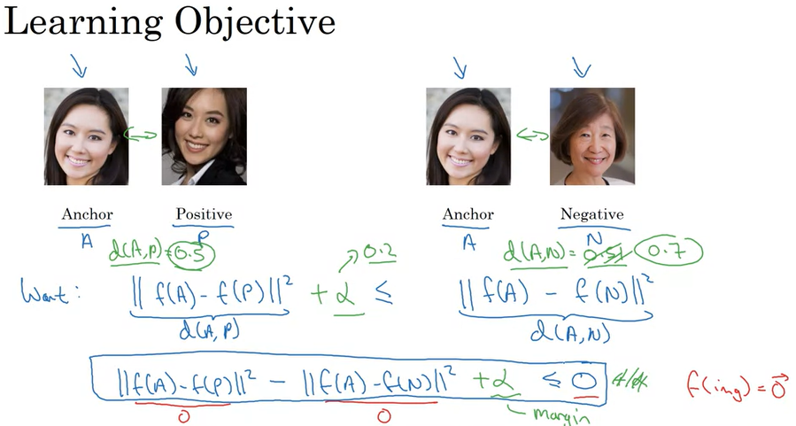

要利用三元損失(tripet loss) 你需要比較兩對照片 舉個例子，給定這一張圖 如果要學出這神經網路的參數 你必須同時看過若干張照片 例如，給你這一對照片 你想要讓他們的編碼很接近，因為這兩張是同一個人 而對於這一對照片 你想讓他們的編碼很不一樣，因為這兩張是不同人 在三元損失的術語中 你都會看著一張「錨」照片(anchor image) 然後你要讓錨照片和「正例」照片(positive image)之間的距離 — 也就是正面的例子 意思是同一個人 — 變得比較相近 而當錨照片和反面的例子(negative)做比較的時候，你想要兩者之間的距離比較遠。所以這就是「三元損失」名字的由來 你每次都要同時觀察三張圖片 你會看一張「錨」圖片、一張「正面」照片、還有一張「反例」照片 我把「錨」「正例」「反例」縮寫成"A","P"和"N"。用公式來描述的話 你所要的是，讓你的神經網路的參數造成的編碼具有下列性質：你想讓「錨」圖片的編碼 減去「正例」圖片的編碼 你想讓這差距小，特別是你希望讓這個小於等於某個距離 也就是「錨」的編碼和「反例」編碼差距的範數的平方 也就是這個是d(A,P) 而這個是d(A,N)你可以把d看作是一種距離的函數所以我們叫他d。那如果把右邊這一項移到左邊 你就會得到( f(A) - f(P) )2，減掉... 讓我們拿右邊這一項 ... 減去f(N) 然後平方 你希望讓這個小於等於零 不過呢，在這裡我們要改一下這個公式 因為，有個很顯而易見的方法可以讓這式子成立 就是把每個東西都學成0 如果f總是等於0 那這就是0減0也就是0；這邊是0減0也等於0 所以呢，只要宣稱任何圖片經過f都變成零向量 你很容易就能滿足這個式子 所以，為了不要讓神經網路對每個編碼都輸出0 為了確保不要讓網路輸出的編碼長得都一樣 — 另一種讓網路不經大腦輸出的方法 就是讓每張照片的編碼都一模一樣 這種情況下，你也會得到N-N=0 因此為了不要讓神經網路這樣做 我們要改變這個目標：這個不只要小於等於0 這個必須要比0還小一些 更進一步說，如果我們說這必須要小於負alpha 這裡alpha是一個超參數 就能防止神經網路不經大腦、輸出顯然的解答 而依慣例，通常我們會在這裡寫加alpha 而不會在另邊寫負alpha 這一項也稱作margin (邊距) 如果看過support vector machine(支撐向量機)的文獻，你會對這個術語很熟悉 不過沒聽過也不用擔心 我們也可以改變上面這個公式，多加一個「邊距」項 舉個例子 假設邊距是0.2 如果在這例子 錨圖和正例圖的d等於0.5 那麼當錨圖和反例圖之間的d 只大一點點時，例如0.51，這樣你並不會滿意 就算0.51比0.5還大 你會說「這樣還不夠好」，我們要d(A, N)遠大於d(A, P) 特別是你要這一項大於等於0.7 換句話說，讓兩者的差距、邊距至少有0.2 你可以把這項拉高，或把這項拉低 讓他們至少有alpha的差距 這個超參數alpha 0.2 也就是「正例到錨的距離」跟「反例到錨的距離」的差距 所以這就是邊距參數的功用 也就是把「錨-正例」這一對跟「錨-反例」這一對推開，遠離彼此 因此，讓我們拿最下面這個式子

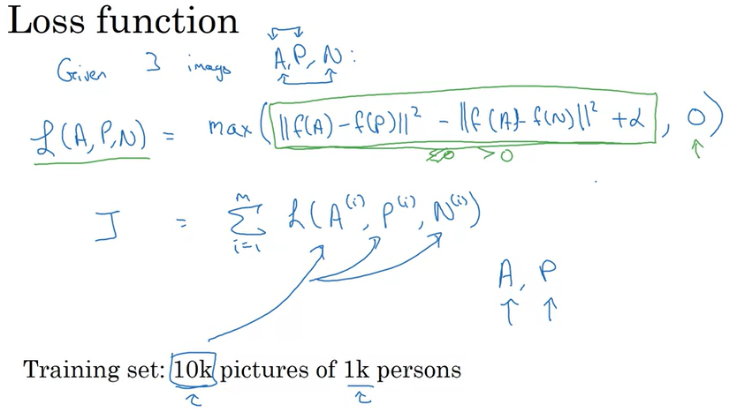

在下一張投影片 更正式地用它來定義「三元損失函數」(triplet loss) 那麼，三元損失函數是定義在三張一組的圖片上 給定三張圖片A,P和N 代表「錨」、「正例」和「反例」 「正例」和「錨」會是同一個人 而「反例」的人和「錨」的不一樣 我們將損失函數定義如下 這些東西的損失也就是定義在這組三張圖片上的 — 讓我先把前一張投影片的拷貝過來 也就是f(A)減f(P)的平方 再減掉 f(A)減f(N)的平方 然後加上alpha，也就是「邊距」參數 你希望讓這一整個小於等於0 所以要定義這個損失函數的話 讓我們取這個東西和0之間的最大值 這邊取了最大值以後 只要這一個比零還小 那損失就是零 因為把一個小於等於零的東西 和零去取最大值，會得到零 所以只要你能把這個綠色底線的東西 只要你能達到目標，讓這個小於或等於零 這樣這個例子的損失就會是零 反之 如果這一個比零還大 那你取最大值的時候 他會去選擇綠色底線的這一項 所以你會得到一個大於零的損失 因此，為了讓損失越小越好 就會導致把這項推往0 小於或等於零 只要這項小於或等於零 神經網路並不會在乎他要負多大 那麼，這就是要怎麼去定義 單一個「三元組」的損失。而你的網路整體的成本 可以是你的訓練資料裡各個三元組的損失的總和 假設你的訓練資料有1000個不同的人，共有10000張照片 你要做的是拿這一萬張圖片去產生、去選出像這樣的三元組，然後訓練你的演算法，利用梯度下降法去減少這種成本函數 也就是定義在一組三張的圖片，從你的訓練集挑出來的 注意到，為了要定義這種「三元組」的資料集 你的確會需要一些成對的A和P、同一個人的一對圖片 所以為了訓練你的系統 你的資料集的確會需要來自同個人的多張圖片 這就是為什麼在這例子裡 我會說「如果你有10000張圖片，來自1000位不同的人」 所以或許平均來說這1000個人 每個人平均有10張圖片，這樣子來構成你的資料集 如果每個人你都只有一張圖片 那實際上你無法訓練這個系統。不過當然，訓練完以後 如果你要用它.. 不過當然，訓練完這套系統後 你可以把這系統用在你的單樣本問題，也就是在你的人臉辨認軟體 對於你想要辨認的人，你可能只有他的一張照片。不過對於訓練資料 你的確需要同一個人的不同照片 至少你的訓練集的某一些人要這樣，如此一來你才擁有成對的「錨」和「正例」圖片。

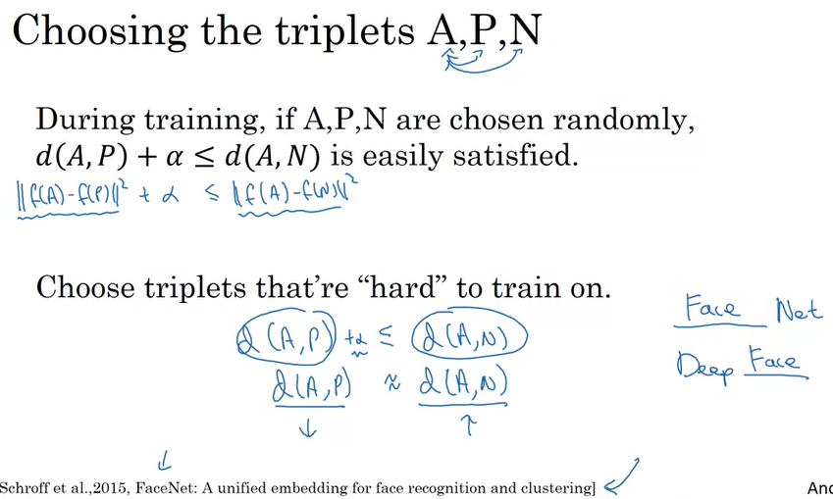

那麼實務上，你要怎麼從訓練集當中挑出這些三元組呢？如果你這樣做的話，會遭遇到難題：從訓練資料中隨機選出A,P和N，只管A和P是同個人 而A和N是不同人 如果你任意隨機挑出他們，一個問題是這個不等式很容易就可以滿足 因為隨便挑兩個人的照片 有很高的機會A和N會非常不一樣 比A和P還不一樣。我希望你還記得這個d(A,P)是前面幾張投影片談過的這種編碼 所以這個會等於 前面投影片看到的編碼差距的範數的平方 如果A和N是隨機挑出的兩個人 那麼這一項有很高的機率會很大 比左邊那一項加邊距還要大 所以神經網路無法從中學到東西 因此，要建構訓練資料的話 你要挑那種很難訓練的三元組A,P和N 更仔細地說，你的目標是讓所有的三元組都滿足這個條件 因此，當我們說某個三元組很難，表示你挑的A,P,N 會讓d(A,P)會很靠近d(A,N) 這樣子的話 演算法在學習的時候要花更多的力氣 嘗試讓右邊這一項往上推 或者讓左邊這項往下掉 讓左邊右邊至少相隔alpha的邊距。這樣挑選三元組會有一種效果 就是能讓你的演算法學得更有效率 如果你隨便亂選 有很多組三元組解起來都很簡單 這樣梯度下降法就不會做任何事，因為你的神經網路早已把那些弄對了 幾乎所有時候都對 所以必須要拿難以解決的三元組，讓梯度下降法必須要花些功夫，把這兩個值互相推開

如果你有興趣 這篇論文有詳細的說明，由Florian Schroff, Dmitry Kalenichenko和James Philbin所著，他們做了個系統叫"FaceNet" 這部影片有很多概念都是從那篇論文來的 題外話，有件很好玩的事 在深度學習的世界裡，大家是怎麼命名演算法的呢 如果你在研究某個領域，假設叫「某某」 你常常會叫你的系統「某某Net」或是「Deep某某」 那我們在談的是人臉辨識 所以這篇論文叫"FaceNet" 而在前一部影片 你也看過了"DeepFace" 這種"某某Net"或是"Deep某某"的命名法 在深度學習這個領域是非常流行的。那麼，你可以看看這篇論文，你能學到其他加速演算法的細節 藉由挑出最有用的三元組並訓練之 這論文很棒

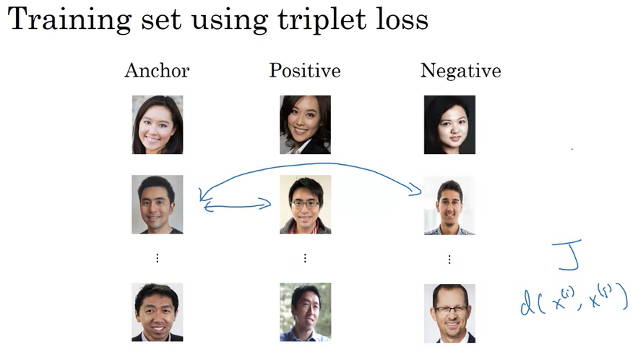

那麼，總結一下 要訓練三元損失的時候 你需要把你的訓練集轉換成很多組三元組 例如這個是我們的三元組，有「錨」和「正例」 — 這兩個都是同一個人 — 還有來自不同人的「反例」 這邊是另一組，「錨」和「正例」是同個人 而「錨」和「反例」是不同人，依此類推 定義好了這些訓練資料，有了這些(錨,正例,反例)三元組之後，你就使用梯度下降法去最小化前面投影片定義的成本函數J 如此一來，藉由反向傳播這神經網路的所有參數 就會學到一個編碼 讓兩張圖片的d很小 — 如果兩張是同一個人 而如果兩張圖片是不同人，他們的d就會很大。那麼，這就是「三元損失」(triplet loss)，以及如何訓練你的神經網路，讓它學到某種編碼，來達到人臉辨認

其實呢，現今的人臉辨認系統 特別是大規模商業用的人臉系統 用了非常龐大的資料訓練 百萬級的資料集很常見 有些公司用千萬張圖片，有些公司 用超過一億張的圖片來訓練系統 就算以現代的角度來看，這些資料也非常龐大 這樣子的資料取得並不容易 幸運的是，有些公司訓練好了 這些大型網路後把參數公佈出來 所以並不用嘗試從頭到尾訓練自己的網路 在這個領域，因為資料大小的關係 所以在這個領域比較實際的做法是 你去下載別人已經訓練好的模型(pre-trained model) 不用自己從無到有、做全部的事情 儘管如此，就算你是下載別人的模型 我認為去理解這些演算法怎麼訓練也很實用 可能在其他的應用，你可以利用這些概念自己打造別的東西 那麼，這就是三元損失(triplet loss) 在下一個影片中 我想讓你看看其他種類的Siamese網路，以及如何訓練神經網路去輸出一個好的編碼，來達到人臉辨認 讓我們進入下一段影片

#### Face Verification and Binary Classification

|  |
| --- |
| 二元分類法：輸入一對照片(x) 🡪Siamese網路 🡪輸出Y=0或1 |

「三元損失」是個不錯的手法，可以學習人臉辨識中ConvNet的參數 還有其他方法可以學到這些參數 讓我告訴你如何把人臉辨認看成一個單純的二元分類問題

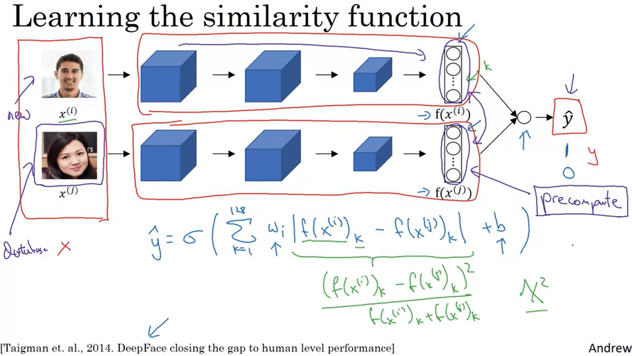

另一個訓練神經網路的方式是把這一雙神經網路 拿這個Siamese網路，讓他們都去計算這些編碼 可能是128維的嵌入向量(embeddings) 可能是更高維的 然後讓這些輸入到一個羅吉斯迴歸分析的單元，然後就去預測 如果兩張圖是同一個人，則目標輸出是1 如果是不同人就是0 這樣子的方法把人臉辨識看作一個二元分類的問題 除了用三元損失，這是另一種訓練這種系統的方式 那麼，最後這個羅吉斯迴歸單元實際上做了什麼呢？y hat這個輸出會是S型函數 套用在一些特徵上，不過，並不是直接餵進去這些編碼，而是拿這兩個編碼的差異 讓我舉個例說明一下 例如，我這邊寫k=1~128去加總這絕對值 是這兩個編碼逐元素之間的差異 讓我寫這式子大家就會知道什麼意思 這個符號，f(xi)是圖片x(i)的編碼 而下標k指的是拿這向量的第k維 所以這一項，是兩個編碼之間的逐元素差異後取絕對值 你可以把這128個數字想成特徵 然後把他們餵給羅吉斯迴歸 而你最終的羅吉斯迴歸可以有額外的參數w_i,和b，就和一般的羅吉斯迴歸單元一樣 然後你會訓練出這128個特徵的權重 為了去預測這兩張照片是不是同一個人 所以這是一個滿合理的方法 學習去預測出0或1，看看他們是同個人還是不同人 還有其他幾個變形，關於計算這綠色底線的公式 舉個例子，另個可能的式子是...這個k,減f(xj)_k然後取平方，然後除以f(xi)_k加f(xj)_k。有時候這叫卡方公式(chi-square) 這是希臘字母𝛘(chi) 有時候被稱作卡方相似度(chi square similarity) DeepFace這篇論文有探討這個式子及其他變形 也就是之前提到的論文 總之，在這個學習的公式 他的輸入是一對圖片 所以這其實是你的訓練輸入x。而輸出y是0或是1，取決於你輸入的是一對相似還是不相似的圖片 和之前一樣 你訓練的是Siamese網路，也就是說上面這個網路的參數和下面一樣 或者說是和下面網路綁在一起 這種系統效果也不錯

最後要提的是 一個計算上的小技巧，對你的系統佈署有明顯幫助 假設這是一張新圖片 這個員工走入旋轉門、閘門 希望門會打開，然後這是你資料庫裡的照片 那麼你並不需要每次都去計算這個特徵、嵌入向量 你其實可以預先算好 所以一個新的員工走進來 你可以用上半部的ConvNet去計算編碼，然後拿他去比較你預先算好的編碼，然後去預測y hat 這樣你就不用儲存原始的照片 而且如果你的員工資料庫很大 你不用每次都去計算資料庫裡每個員工的編碼 這種「預先計算」的概念(pre-computing) 先計算一部分的編碼，就可以省下大量的計算 這種預先計算的概念可以用在Siamese網路的架構 當你把人臉辨識看成二元分類的時候 也可以用在學習編碼 例如前面影片提到的三元損失

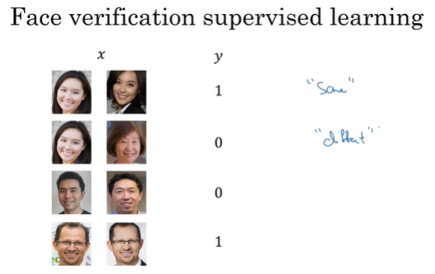

那麼，總結一下 如果要把人臉驗證看成一種監督式學習 你建立一個訓練集，裡面有很多一對一對的圖片 而不是三張一組的圖片，然後目標標籤是1 如果是同一個人的一對圖片；目標標籤是0 如果這一對圖片是不同人 然後使用各種一對圖片 藉由反向傳播訓練神經網路、Siamese網路 那麼，你剛剛看到的這個人臉驗證的版本 看成是一種二元分類的問題，而且能擴充成人臉辨識 這個版本效果也不錯 希望經過這些課程，我希望你已經了解 要怎麼去訓練自己的一套人臉驗證或人臉辨認，解決單樣本問題

### Neural Style Transfer

#### What is Neural Style Transfer?

最近ConvNet最有趣令人興奮的應用之一莫過於「神經風格轉換」(Neural Style Transfer)了 在程式作業中，你會靠自己實作，產生你自己的藝術品 不過，什麼是神經風格轉換呢？讓我來舉一些例子

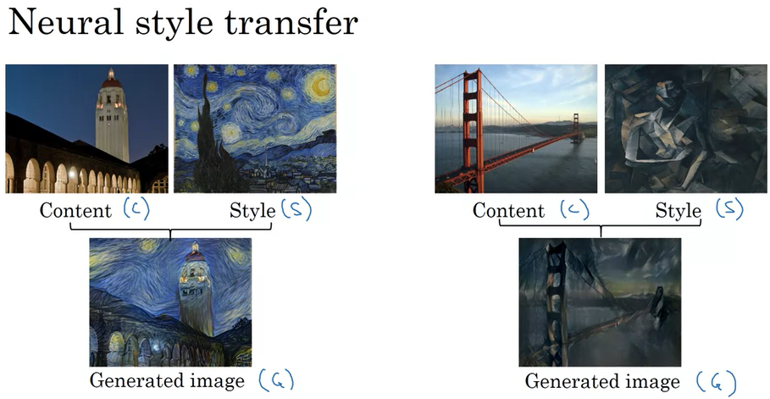

假設你拿這張照片 — 這其實是在史丹佛大學照的 在我史丹佛的辦公室附近 你想讓這張圖片重新創作成右邊這種畫風 這張圖是梵谷的星夜 「神經風格轉換」可以讓你產生出一張新的圖片，像下面這張：內容是史丹佛大學的校園 可是是用右邊這張圖的風格來畫的 為了方便描述實作的方法 我用C來表示內容(content)的圖片 S代表風格(style)的圖片 而G代表你產生出來(generate)的圖片 這邊是另一個例子：假設這張是你的內容圖片，也就是C — 這是舊金山的金門大橋。然後你有這張風格的圖片 這其實是畢卡索的畫 那麼，你可以合成他們，產生出這張圖片G 有右邊這畢卡索畫風的金門大橋 這張投影片的例子是由Justin Johnson產生的 在接下來的幾部影片，你會學到怎麼自己去產生這些圖片 為了實作神經風格轉換 你必須要觀察ConvNet中各個層所擷取的特徵 ConvNet內比較淺和比較深的那些層 在深入神經風格轉換的實作之前 我想在下一部影片講解 讓你更有感覺ConvNet的每一層實際上在計算什麼 讓我們在下一段影片看看它

#### What are deep ConvNets learning?

|  |
| --- |
| 把訓練資料傳給ConvNet神經網路，在第1層中選擇一個隱藏單元。找到使單元啟動值最大的九個圖像塊 |

深層ConvNet實際上真正在學什麼？在這部影片，我想和你分享一些視覺化的例子，幫助你增進你的直覺，了解ConvNet深的層究竟在做什麼 這能幫助我們思考脈絡，了解怎麼實作神經風格轉換 讓我們先從一個例子開始

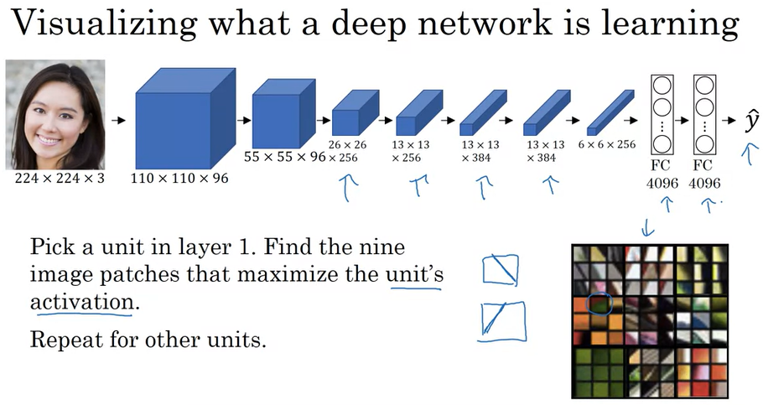

假設你訓練好了一個ConvNet，這個架構和AlexNet很像 而你想要視覺化呈現每一層的隱藏單元在計算什麼 你可以這樣做 先從第一層的某個隱藏單元開始 假設你看過所有的訓練資料，找出是哪些圖片、或哪些圖片的部分區域能讓這個單元的啟動值最大 也就是說，把你的訓練資料傳給神經網路，去觀察哪一張圖片會讓該單元的啟動值最大 要注意到，一個在第一層的單元 只能看到網路中比較小的區域 所以經過視覺化，如果你畫出什麼東西啟動了那一個單元 你只會畫出圖片的一小塊，這很合理 因為那就是一個隱藏單元能看到的全部 所以如果你挑了一個隱藏單元，然後找出九張能夠 讓該單元啟動值最大的圖，你可能會看到類似這九塊 所以在這個隱藏單元所觀察到的照片的某個區域之中 這單元會尋找像這樣子的邊界或是線條 所以這九塊圖片最能激發出某一個隱藏單元的啟動值，讓值最大

那麼，接下來你可以選另一個第一層的隱藏單元，做同樣的事 所以這是另一個隱藏單元的。看起來這第二個、這邊九塊圖片所代表的 看起來這個隱藏單元會尋找那塊區域的線條 我們也可稱之為感受野(receptive field) 如果你對其他隱藏單元也這樣做，你會發現其他單元 在類似這種的圖片區塊時，更會被激發 這一個似乎喜歡垂直的邊界線 也喜歡左邊是綠色的；這一個傾向於橘色的 — 這一塊圖片還滿有趣的 這是紅色和綠色混在一起，像是褐色或棕黃色 不過這個神經元看到那圖仍然很樂意被激發。依此類推。所以這邊是九個具代表性的神經元 對於每個神經元，畫出九塊會造成最大啟動值的圖 這讓你有點感覺：第一層訓練出的隱藏單元 他們常常去尋找比較簡單的特徵，例如邊界、或是某特定顏色的陰影 在這部影片舉的所有例子 來自於這篇論文：由Matthew Zeiler和Rob Fergus所著 叫"Visualizing and Understanding Convolutional Networks"(視覺化並理解卷積網路) 我用的是比較簡單的方法去視覺化 神經網路的隱藏單元在計算什麼 如果你去讀這篇論文，他們有更細膩的方法 把ConvNet在學什麼給視覺化

總之，你重複這樣的流程若干次 跑了第一層的九個隱藏單元 如果同樣的事 你做在網路比較深層的隱藏單元，會怎樣呢？神經網路在深一些的層會學到什麼呢？在比較深的層，一個隱藏單元會看到圖片比較大的區域 也就是在圖片的那一端 每個像素理論上都能影響到網路的後面幾層 因此，後面幾層的單元，其實能看到比較大塊的圖片區域 不過在投影片中，我還是會把這些區域畫成同樣大小

|  |
| --- |
| **Visualizing deep layers:** |

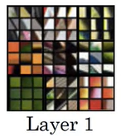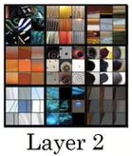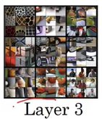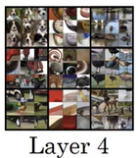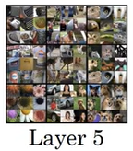

如果我們重複這樣的程序，前面做過的第一層長這樣 而這個是第二層中，哪些會讓九個隱藏單元的啟動值最大的視覺化結果 我想說明這視覺化在做什麼 這九塊圖，會讓某個隱藏單元的啟動值很高、很被激發 然後每一組 — 這個是另外一組九塊區域 會讓某個隱藏單元被激發 所以這視覺化的結果顯示出9個第二層的隱藏單元 其中每個隱藏單元，這邊顯示了九塊圖，會讓該隱藏單元的輸出非常大、有非常大的啟動值 你也可以重複這步驟，做在更後面的層 那麼在這張投影片中，要看這一堆小圖會有點困難，所以讓我放大其中的一些之前看到的第一層長這樣 例如，這一組是之前看到的第一個單元：如果在輸入圖片的相對應區域，你能看到這種角度的邊線，那單元就會高度激發 現在我們放大第二層的視覺化結果 這很有趣 看起來第二層會去偵測更複雜的形狀和花樣 例如這個隱藏單元，它看起來在尋找某種垂直的紋理，有很多條垂直的線 這一個隱藏單元似乎會在左邊有圓形的時候，被高度激發 這邊這個會尋找非常細的垂直線。諸如此類的 因此，第二層偵測的特徵逐漸變複雜 那第三層呢？讓我們放大一下 — 實際上讓我們放更大 這樣你能看更清楚。這些東西最會去激發第三層 不過我們放更大來看。這同樣非常有趣 看起來有某個隱藏單元，對於圖塊左下部份 含有圓形的時候，會高度地回應 所以最終會偵測到很多車 看起來這一個甚至開始在偵測人 而這個看起來在偵測某些材質，像蜂窩狀或是方格狀、不規則的材質 而這邊有些很難用人眼看的出來在偵測什麼 不過很明顯地在偵測更複雜的樣式了 再下一層呢？這是第四層，你看它偵測出的特徵或是花樣甚至更複雜了 看起來這幾乎就是個狗狗偵測器了 不過這些狗狗看起來都很像對吧 這個...我不知道這是哪種品種的狗 這些都是狗沒錯，但彼此看起來滿像的 看起來這一個第四層的單元在偵測水

這似乎其實是偵測鳥的腿。諸如此類的 然後第五層，甚至偵測更細膩複雜的東西 你會注意到這裡也有一個神經元像是個狗狗偵測器 但是，這裡偵測出的狗看起來比較多樣 然後這看起來在偵測鍵盤，或有鍵盤花樣的東西 或許背景有很多點點 我猜這個神經元可能在偵測文字，很難確定 然後這一個在偵測花

所以呢，我們走過漫長的路：從偵測比較簡單的東西 例如第一層的邊線，到第二層的花樣 一直到比較深的層偵測出非常複雜的物件 那麼，我希望這能給你更清楚的直覺，體會到神經網路比較淺和比較深的層分別在計算什麼 接下來，讓我們用這個概念來建構「神經風格轉換」 的演算法

#### Cost Function

為了做一個「神經風格轉換」的系統(Neural Style Transfer) 讓我們為生出來的圖片定義一個成本函數 等等你會看到，藉由最小化這個成本函數 你可以產生出你想要的圖片

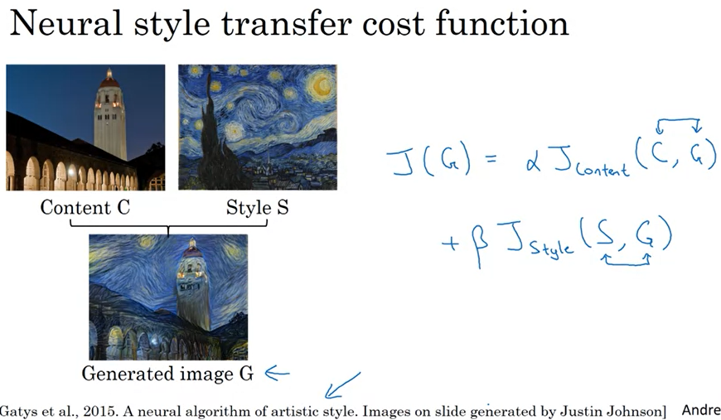

回憶一下這個問題的定義 你會得到一張內容圖片C、得到一張風格圖片S，而你的目標是產生一張新圖片G 為了要實作神經風格轉換 你要去定義成本函數J(G)，去衡量這張產生出來的圖片效果多好。然後我們用梯度下降法去最小化J(G)，以生出這張圖片 那麼，某張圖片的效果多好呢？我們會把這成本函數定義成兩部份 第一部份叫「內容成本」(content cost) 這是個內容圖片和生成圖片的函數 這函數做的是去衡量生成圖片的內容和內容圖片C的內容，兩者有多像。然後，再加上某個「風格成本」(style cost)函數，也就是S和G的函數：他會去衡量G的風格和S的風格有多像。最後，我們會兩個超參數alpha和beta 加權他們來指定「內容成本」和「風格成本」相對的權重 用兩個不同的超參數似乎有點多餘 如果要指定成本間的相對權重 看起來一個超參數就夠了 不過神經風格轉換演算法的原始作者 使用了兩個超參數 所以我這邊就遵照他們的方式 關於接下來幾部影片展示的神經風格轉換演算法是由Leon Gatys,Alexander Ecker和Matthias所著 他們的論文並不難讀，所以看完影片後如果你想的話 我相當鼓勵你去看一下他們的論文 那麼，這演算法是這樣跑的 要找出成本函數J(G) 以真的生出新的圖片，你要這樣做：

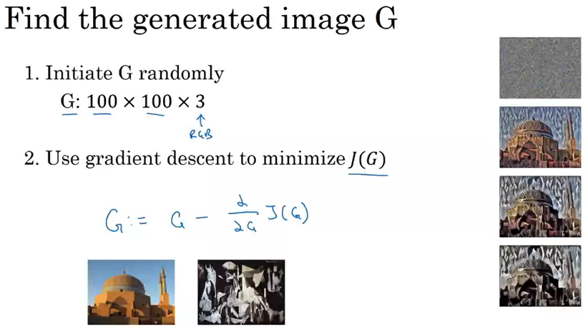

你會隨機地初始化「生成圖片」G 他可能是100x100x3或500x500x3 或是你想要的維度 然後，我們會定義前一張投影片提到的成本函數J(G) 所以接下來，你可以用梯度下降法去最小化這個，讓你能更新G 變成G減掉成本函數J(G)的導數。所以在這過程 你實際上是更新G 這張圖片的像素的值，也就是100x100x3 — 如果是RGB的圖片 這邊是個例子：假設你有這張內容圖片和風格圖片 這是另一幅畢卡索的畫 那麼，當你隨機初始化G 你一開始亂生成的圖片 就只是這種白噪音的圖，每個像素的值都是隨機取的 然後當你跑梯度下降法 最小化成本函數J(G)，你會慢慢調整像素的值，所以你的圖片會逐漸越來越像用風格圖片的風格畫出的內容圖片 在這部影片，你看到了整個演算法的輪廓 關於神經風格轉換：也就是定義生成圖片G的成本函數，然後最小化它 接下來，我們需要看看怎麼定義「內容成本函數」以及「風格成本函數」 就讓我們從下一部影片開始

#### Content Cost Function

神經風格轉換演算法的成本函數包含「內容成本」和「風格成本」的部份("content cost" and "style cost") 讓我們先從定義「內容成本」這一半開始 回憶一下，這整個式子是神經風格轉換的成本函數 那麼，讓我們想一下「內容成本」應該要是什麼 假設你使用了第l隱藏層來計算內容成本 如果l很小、如果你用第1層隱藏層 那麼這會迫使你生成的圖片在像素的層級上，值非常接近內容圖片的值 反之，如果你取用非常深的層 那這就像是要求「如果你的內容圖片裡面有狗的話，確保你生成的圖片裡某處有狗就好」 所以實務上，選l層的時候會選中間的層 不會選網路太淺會太深的層。在這周結尾的程式作業 因為你會自己體驗玩玩看 所以我就讓你到時候獲得一些感覺 藉由作業中實際的例子。不過通常來說，我們會選l 選在網路中間的某層 不會太淺也不會太深。接下來，你可以利用預先訓練好的ConvNet 例如VGG網路或者可能是其他的網路 那現在，你想要衡量給定一張內容圖片以及一張生成的圖片 就內容來說，兩者會多像呢？所以讓我們將a^[l](C)和這一項表示為這兩張圖片在第l層的啟動值 圖片C和G的啟動值 所以如果這兩個啟動值很相似 那麼這似乎意味著兩張圖片的內容很像 所以，我們會去定義J_content(C,G)為這兩個啟動值多像或多不一樣 所以我們會拿逐元素的差異 兩者在第l層的隱藏單元之間的差異 當你把內容圖片傳入網路，跟傳入生成圖片時的差異 然後取平方 你可以在前面放個標準化的常數，也可不用 例如二分之一或是其他的 其實不大重要，因為這也會被超參數alpha調整掉 所以只是澄清一下 我這邊用這個符號，是當作這兩個被攤平成向量 所以這麼以來，這變成兩者之間的L2範數的平方 當你把這兩者攤平成向量以後 這其實是逐元素總和 取在兩者啟動值的相差的平方 不過這其實是圖片C和G在第l層的啟動值的差異的平方的逐元素總和 因此，當之後對J(G)做梯度下降法，以嘗試得出G的值 讓整個成本很低的時候 這會鼓勵演算法去找出某張圖片G 讓這隱藏層的這些啟動值和內容圖片的很相似。那麼，這就是定義神經風格轉換中「內容成本」的方式 接下來，讓我們繼續研究「風格成本」函數

#### Style Cost Function

在上部影片，我們學到如何定義神經風格轉換的「內容成本」 接下來，讓我們看看「風格成本」 那麼，一張圖片的「風格」是什麼意思？假設你有像這樣的輸入圖片 這種ConvNet架構你應該不陌生 在各個不同的層都會算出特徵 假設你選擇了某層l — 例如這一層，來定義如何衡量一張圖片的風格 我們要做的是，將「風格」定義成在第l層各個通道的啟動值之間的相關度 我的意思是這樣的 假設你取出第l層的啟動值 所以這會是一塊n_h乘n_w乘n_c的啟動值 我們會問：橫跨各個不同通道，他們的啟動值有多相關？這說的有點天書，要解釋的話 讓我們拿這一塊啟動值 把不同通道塗上不同的顏色 所以在這例子 假設我們有5個通道，所以我畫了五種顏色 當然實務上一個神經網路的通道常常會比五個還多 不過這邊舉例五個只是為了畫圖簡單。而為了要獲得一張圖片的風格 你會這樣子做：讓我們看看頭兩個通道 讓我們看紅色的和黃色的通道，看看這兩個通道的啟動值，兩者多相關 例如在最右下角 第一個通道會有某個啟動值，第二個通道有某個啟動值 所以這給了你一對數字 你要做的是看過不同的位置 在這堆啟動值只看這兩組數字 一組在第一個通道內、紅色的 另一組是黃色的通道、第二個的 你觀察這兩對的數字們 當你看過所有這些位置n_h乘n_w個位置 這兩組數字會多相關？那麼，為何這樣能捕捉出「風格」呢？讓我們看個例子 這邊是之前影片的一個視覺化例子 這邊是從之前講過的Matthew Zeiler和Rob Fergus的論文來的 為了討論方便，假設這個紅色的神經元對應到...為了討論方便，假設那個紅色的通道對應到這一個神經元 — 我們想知道 在圖片中某個地方有沒有這種小小垂直的花樣。再假設第二個通道 這個黃色的通道會對應這個神經元 也就是大約去找出橘色系的圖塊。那麼，如果兩個通道很相關的話，這代表什麼意思？如果兩者很相關，表示無論在圖片的哪個區域 含有這種細微垂直的花樣的時候，那一個區域也很可能有這種橘色色調 那如果兩者不相關是什麼意思？這代表當觀察到這種垂直的花樣 可能並不一定有橘色的色調 因此，相關度可以告訴你 這些抽象的花樣材質在圖片的某處 會傾向於一起出現還是不會。而相關度的大小 可以衡量這些不同的高層次的特徵 — 例如垂直的花樣、這種橘色色調、諸如此類的 在圖片的各處他們多常會出現？會多常一起出現或不常一起出現？因此，如果我們用「通道間的相關度」作為一種風格的度量標準 那麼，我們可以在生成的圖片中，去衡量這邊第一個通道有沒有跟 第二個通道相關，這樣會告訴你在生成圖片中 這種垂直花樣常不常和橘色色調一起出現 — 這給了你一種衡量方法 看看生成圖片的風格，跟輸入風格圖片的風格，兩者有多相似 所以，讓我們把這概念寫成公式 給定一張圖片，你可以計算某個叫「風格矩陣」的東西 他會衡量出上一張投影片談到的那些相關度 更正式地說，讓a上標[l] 下標i,j,k表示在第l層、位置(i, j, k)的啟動值 所以i是高度方向的索引 j是寬度方向的索引 而k橫跨了不同的通道 在前一張投影片 我們有5個通道，所以k會那五個通道的索引 那麼「風格矩陣」所做的是，你會計算一個矩陣 叫他G^[l]，這個矩陣維度會是n_c乘n_c 所以是正方的矩陣 還記得你有n_c個通道，所以你會有n_c乘n_c維度的矩陣，是為了要衡量任意兩個之間的相關度 也就是說G^[l]_k k'會度量通道k和通道k'的啟動值，兩者之間有多相關 其中k和k'會從1到n_c n_c是那一層的通道的數量 更正式地說，要計算G^[l]... — 讓我先寫出計算一個元素的公式 也就是這個的下標k,k'元素 這會是對i做加總 對j做加總 裡面是該層在i, j, k的啟動值 乘上在i,j,k'的啟動值 這邊請記得，i和j是那一大塊啟動值的索引 在高度和寬度上的索引 所以i會從1加到n_h，而j從1加到n_w 而這邊的k和k'是通道的索引 所以k和k'範圍是1到網路該層的通道數量 所以這一整件事在做的是對圖片高度和寬度方向的每一個位置加起來 把通道k和通道k'的啟動值的乘積加起來，這個就是G_k,k'的定義 然後你對每個k和k'可能的值都這樣做，就計算出矩陣G 也就是「風格矩陣」 注意一下，如果這兩個啟動值傾向於同時變大 那G_k,k'就會很大 而如果兩者無相關度 那G_k,k'就會小 技術上來說，我一直在用「相關度」這個詞來教你們概念，不過這其實是未正規化的交叉共變異數(cross-covariance) 因為沒有減去平均，這也單純是元素直接相乘 那麼，這就是計算一張圖片「風格」的方法 你其實會對風格圖片S和生成圖片G都做這樣子做。只是為了區別，讓這個是風格圖片 或許讓我在上面加個括號(S) 只是為了表示這是圖片S的風格矩陣 而那些是圖片S的啟動值 那接下來，你也對生成圖片計算同樣的東西 所以這其實是同樣的東西... 加過i加過ja_i,j,k^[l]加總的索引也一樣 像這樣... 然後你要表示這屬於生成圖片 我就放個括號(G) 因此，現在你有兩個矩陣捕捉了圖片S的風格和圖片G的風格 題外話，我們一直用大寫G來表示這些矩陣 在線性代數中，這些也叫"Gram matrix"(格拉姆矩陣)，不過在這部影片 我就用「風格矩陣」這個詞。但是是因為Gram矩陣這個術語，使得我們用大寫G來表示這些矩陣 最後呢，成本函數這個風格成本函數 如果做在第l層，比較S和G 你可定義這個為定義為某種相差 這兩個矩陣的相差 ... G^[l](G) 然後平方。因為是矩陣 所以我取Frobenius norm 這單純是兩個矩陣的逐元素差距的平方和 把他展開寫下來，這會是對k加總、對k'加總，把這些差距加起來 ... k,k' 減G^[l](G)_k,k' 然後取平方加起來 作者其實用了這個標準化的常數：2乘以n_h n_w在該層上 還有該層的n_c 然後平方。在上面也放這個 不過標準化常數不大重要 反正成本會乘上某個超參數b 最後這是定義在第l層的風格成本函數。如前張投影片說的 這基本上是兩個風格矩陣之間的Frobenius norm(弗比尼斯範數) 在圖片S和圖片G上的... 取範數取平方，然後會有個標準化的常數 不過不是太重要 最後呢，其實為了讓結果在視覺上效果好，你可以用不只一層的風格成本 因此，整個風格成本函數 你可以定義成 把每一層的風格成本函數加起來 — 我們應該要定義一些參數做加權 有這群額外的超參數 我在這裡定義乘lambda^[l] 所以這可以讓你利用網路不同的層 初期的層 會衡量比較簡單、低階的特徵，例如邊線。也可以用後面的層 去衡量高階的特徵。這讓神經網路計算風格的時候可以同時考量低階和高階的相關度 而在程式作業當中 你會獲得更多的感覺 知道超參數 lambda 合理的選擇是多少 所以總結一下 現在你可以定義一整個成本函數 等於 alpha 乘上 C 和 G 之間的「內容成本」 加上 beta 乘上 S 和 G 之間的「風格成本」， 然後用梯度下降法 或者用更複雜的最佳化演算法 來嘗試找到一張圖片 G 讓成本函數 J(G) 變最小。如此一來 你就能產生很好看的類神經藝術品 如此一來，你就可以生出很厲害並且嶄新的藝術品 那麼，這就是神經風格轉換。我希望 在這周的作業裡，你能從實作中獲得樂趣 在結束這周的課程前 還有一件事情我想分享 就是如何做卷積運算 做在 1D 或 3D 的資料，而不光是 2D 的圖片。 讓我們來看最後一部影片

#### 1D and 3D Generalizations

### Quiz: Special Applications: Face Recognition & Neural Style Transfer

### Programming Assignments

#### 编程作业: Face Recognition

#### 编程作业: Art Generation with Neural Style Transfer

### References & Acknowledgments

#### References

##### ****W​eek 1:****

* [The Sequential model](https://www.tensorflow.org/guide/keras/sequential_model) (TensorFlow Documentation)
* [The Functional API](https://www.tensorflow.org/guide/keras/functional) (TensorFlow Documentation)

##### ****W​eek 2:****

* [Deep Residual Learning for Image Recognition](https://arxiv.org/abs/1512.03385) (He, Zhang, Ren & Sun, 2015)
* [d​eep-learning-models/resnet50.py/](https://github.com/fchollet/deep-learning-models/blob/master/resnet50.py) (GitHub: fchollet)
* [MobileNets: Efficient Convolutional Neural Networks for Mobile Vision Applications](https://arxiv.org/abs/1704.04861) (Howard, Zhu, Chen, Kalenichenko, Wang, Weyand, Andreetto, ​& Adam, 2017)
* [MobileNetV2: Inverted Residuals and Linear Bottlenecks](https://arxiv.org/abs/1801.04381) (Sandler, Howard, Zhu, Zhmoginov &Chen, 2018)
* [EfficientNet: Rethinking Model Scaling for Convolutional Neural Networks](https://arxiv.org/abs/1905.11946) (Tan & Le, 2019)

##### ****W​eek 3:****

* [You Only Look Once: Unified, Real-Time Object Detection](https://arxiv.org/abs/1506.02640) (Redmon, Divvala, Girshick & Farhadi, 2015)
* [YOLO9000: Better, Faster, Stronger](https://arxiv.org/abs/1612.08242) (Redmon & Farhadi, 2016)
* [YAD2K](https://github.com/allanzelener/YAD2K) (GitHub: allanzelener)
* [YOLO: Real-Time Object Detection](https://pjreddie.com/darknet/yolo/)
* [Fully Convolutional Architectures for Multi-Class Segmentation in Chest Radiographs](https://arxiv.org/abs/1701.08816) (Novikov, Lenis, Major, Hladůvka, Wimmer & Bühler, 2017)
* [Automatic Brain Tumor Detection and Segmentation Using U-Net Based Fully Convolutional Networks](https://arxiv.org/abs/1705.03820) (Dong, Yang, Liu, Mo & Guo, 2017)
* [U-Net: Convolutional Networks for Biomedical Image Segmentation](https://arxiv.org/abs/1505.04597) (Ronneberger, Fischer & Brox, 2015)

##### ****W​eek 4:****

* [FaceNet: A Unified Embedding for Face Recognition and Clustering](https://arxiv.org/pdf/1503.03832.pdf) (Schroff, Kalenichenko & Philbin, 2015)
* [DeepFace: Closing the Gap to Human-Level Performance in Face Verification](https://research.fb.com/wp-content/uploads/2016/11/deepface-closing-the-gap-to-human-level-performance-in-face-verification.pdf) (Taigman, Yang, Ranzato & Wolf)
* [f​acenet](https://github.com/davidsandberg/facenet) (GitHub: davidsandberg)
* [How to Develop a Face Recognition System Using FaceNet in Keras](https://machinelearningmastery.com/how-to-develop-a-face-recognition-system-using-facenet-in-keras-and-an-svm-classifier/) (Jason Brownlee, 2019)
* [k​eras-facenet/notebook/tf_to_keras.ipynb](https://github.com/nyoki-mtl/keras-facenet/blob/master/notebook/tf_to_keras.ipynb) (GitHub: nyoki-mtl)
* [A Neural Algorithm of Artistic Style](https://arxiv.org/abs/1508.06576) (Gatys, Ecker & Bethge, 2015)
* [Convolutional neural networks for artistic style transfer](https://harishnarayanan.org/writing/artistic-style-transfer/)
* [TensorFlow Implementation of "A Neural Algorithm of Artistic Style"](http://www.chioka.in/tensorflow-implementation-neural-algorithm-of-artistic-style)
* [V​ery Deep Convolutional Networks For Large-Scale Image Recognition](https://arxiv.org/pdf/1409.1556.pdf) (Simonyan & Zisserman, 2015)
* [Pretrained models](https://www.vlfeat.org/matconvnet/pretrained/) (MatConvNet)